Министерство образования и науки
Российской Федерации
Старооскольский технологический институт
им. А.А. УГАРОВА
(филиал) федерального государственного автономного образовательного учреждения
высшего образования
«Национальный исследовательский технологический университет «МИСиС»
ОСКОЛЬСКИЙ ПОЛИТЕХНИЧЕСКИЙ КОЛЛЕДЖ

О.И. Назарова
О.А. Божкова

МДК.02.02. Управление проектами

Учебное пособие для студентов специальности
09.02.04 – Информационные системы (по отраслям)

Одобрено научно-методическим советом Оскольского политехнического колледжа
в качестве учебного пособия

Старый Оскол 2016

ББК
УДК

Рецензент:
преподаватель ОПК СТИ НИТУ «МИСиС» Горюнова М.В.

Назарова О.И.
Божкова О.А.
МДК.02.02. Управление проектами: учебное пособие. – Старый Оскол: СТИ НИТУ «МИСиС», 2016. – 101 с.

Данное учебное пособие составлено в соответствии с ФГОС3+ и уровню подготовки выпускников по специальности 09.02.04 – «Информационные системы» по МДК 02.02 Управление проектами. В пособии изложены правила, способы и методы разработки проектов с помощью программного продукта Microsoft Project и Microsoft Excel.
Учебное издание предназначено для студентов системы СПО.

^{С} Назарова О.И.
^{С} Божкова О.А. 2016

^{с} СТИ НИТУ «МИСиС»

Содержание
Введение ……………………………………………………………………………………… | 4
Практическая работа №1 ………………………………………………………………….. | 5
Практическая работа №2 ………………………………………………………………….. | 16
Практическая работа №3 ………………………………………………………………….. | 35
Практическая работа № 4 …………………………………………………………………. | 44
Практическая работа № 5 …………………………………………………………………. | 60
Практическая работа № 6 …………………………………………………………………. | 73
Практическая работа № 7 …………………………………………………………………. | 88
Практическая работа № 8 …………………………………………………………………. | 94
Список использованных источников …………………………………………………….. | 100

Введение
Управление проектом – это методология достижения успеха, искусство руководства и координации усилий людей и использования ресурсов с применением достижений современной науки и информационных технологий для успешного осуществления целей проекта по результатам, стоимости, времени, качеству и удовлетворения заинтересованных участников проекта.
Система Microsoft Project предназначена для информационной поддержки принятия управленческих решений в процессе планирования и реализации проектов. Причем под проектом в данном случае может пониматься практически любая деятельность, направленная на достижение поставленных целей. Проектами, например, являются строительство дома, подготовка, а затем и реализация бизнес-плана выхода на рынок с новым продуктом, съемки фильма. Система для управления проектами предоставляет средства, помогающие менеджеру спланировать комплекс работ по достижению целей проекта, оценить сроки выполнения проекта и потребности в ресурсах, а на стадии реализации проекта – проводить контроль состояния работ и оперативное управление.
Представленное учебное пособие по МДК.02.02. «Управление проектами» основано на учебной ситуации, представляющей собой адаптированное для учебных целей описание конкретного проекта для создания (модернизации) системы обеспечения безопасности объекта исследования.
В процессе изучения междисциплинарного курса «Управление проектами» студенты должны усвоить основные понятия, ознакомиться с методологией и методическими основами рыночного подхода к системе проектирования объектов и процессов их реализации, методам анализа и синтеза управленческих решений.

Данное учебное пособие помогает сформировать навыки работы в программе Microsoft Project. Рассматриваемый программный продукт позволяет пользователям:
- Создавать новый проект;
- Формировать последовательность задач и устанавливать связи между ними;
- Определять вехи проекта, критический путь проекта;
- Настраивать «общий временной резерв»;
- Распределять ресурсы в течение всего проекта.

Учебное пособие посвящено изложению основ создания и представления различных проектов, разработке иерархических структур, способам и методам планирования и определения ресурсов в проекте, рабочего времени, а также определение длительности проекта. В заключительных практических работах предлагается провести детальный анализ проекта, с выявлением положительных и отрицательных сторон.

Практическая работа №1
Формирование бизнес-цели проекта. Разработка устава проекта.

Цель работы: Изучение основных понятий: бизнес-цель, устав проекта, технико-экономическое обоснование проекта. Формирование практических умений и навыков формулирования цели организации; разработки устава проекта, технического задания ИС.
В результате выполнения практической работы студент должен:
знать:
- решения задач обработки информации;
- основные процессы управления проектом разработки.
уметь:
- создавать проект по разработке приложения и формулировать его задачи;
- выполнять управление проектом с использованием инструментальных средств.

Задание для практической работы:
- Изучить теоретическую часть
- Выполнить практическую часть
- Ответить на контрольные вопросы
- Оформить отчет.
Теоретическая часть

Бизнес-цель - это описание фактора, побуждающего к выполнению проекта. Ее формирование производится на стратегическом уровне, то есть бизнес-цель выступает в качестве связующего звена между глобальными задачами, стоящими перед организациями, и планируемым к реализации проектом. При отходе от стратегического видения происходит смещение бизнес-цели в сторону тактических и даже операционных задач, на уровне которых целью проекта видится "просто выдать продукт", а не достичь какой-либо тактической цели, поддерживающей стратегические цели организации. Этого нельзя допускать: бизнес-цель проекта должна всегда носить тактический или стратегический характер, но в то же время быть предельно точной и ясной (очень редко удается применить широко известный метод SMART к построению бизнес-цели проекта.
Так, например, бизнес-целью проекта по приобретению и установке нового производственного оборудования является не покупка и установка оборудования, а устранение узкого места в производственном процессе и обеспечение надлежащих объемов выпуска, гарантирующих удовлетворение спроса и завоевание определенной доли рынка. Аналогично, проект внедрения информационной системы имеет своей бизнес-целью не разворачивание технических средств, а создание информационно-технологического фундамента для поддержки принятия руководством компании своевременных управленческих решений, направленных на обеспечение ее развития и роста.
Устав проекта - это инструмент, который формально авторизует проект и является звеном, соединяющим предстоящий проект с текущей работой организации. Данный документ обычно отражает ситуацию со стороны организации-заказчика, выпускается руководителем, внешним по отношению к проекту, и назначает менеджера проекта, наделяя его полномочиями на использование в проекте ресурсов организации. Это особенно актуально в функционально-ориентированных и матричных организациях, т.е. в тех компаниях, где менеджеры не имеют непосредственной власти над членами проектной команды и другими ресурсами, но несут ответственность за выполнение проекта. Для того чтобы устав имел силу в подобной ситуации, издающий его руководитель, или спонсор проекта, должен находиться на том уровне, который подразумевает наличие контроля над ресурсами. Часто датой начала проекта считается день, следующий за подписанием устава.
Играя роль документа, формально авторизующего задачу, устав включает в свой состав базовые требования и основные ожидания заинтересованных сторон. Этот документ выполняет несколько функций, среди них важно отметить:
- функцию постановки задачи;
- функцию согласования;
- авторизационную функцию;
- функцию повышения дисциплины;
- консолидационную функцию;
- интеграционную функцию.
Разработка устава проекта начинается после издания приказа о запуске. Распорядительная часть документа формально фиксирует дату старта проектной реализации, в ней вводится его полное и краткое название, назначаются куратор, руководитель (PM), ответственные лица за ключевые блоки. Структурная схема устава приводится далее. Он разрабатывается итерационно и может иметь несколько редакций, постепенно уточняющих основные положения, которые включают следующие аспекты.
- Обоснование выполнения уникальной задачи развития.
- Цели, задачи и результаты.
- Имя и фамилию PM, границы его ответственности и полномочия.
- Определение и структуру продукта.
- Интересы и ожидания участников.
- Критерии успеха.
- Принципы организации и управления проектом.

Практическая часть

Рассмотрев пример, на основе своей предметной области (смотри номер варианта) разработать устав для выбранного направления деятельности и техническое задание для ИС.

ВАРИАНТЫ ЗАДАНИЙ

- Прокат автомобилей
- Библиотечный фонд города
- Спортивный клуб
- Управление складом
- Автошкола
- Химчистка
- Автомастерская
- Компания по продаже мед.техники
- Страховая компания
- Гостиница
- Ломбард
- Оптовая база
- Завод по производству металлоизделий
- Ювелирная мастерская
- Предприятие по организации свадебных торжеств
- Бюро по трудоустройству
- Нотариальная контора
- Производство мебели
- Производство детских игрушек
- Поликлиника
- Магазин розничной торговли
- Спортивный клуб
- Аэропорт
- Магазин по ремонту и продаже компьютеров и комплектующих
- Строительная организация
- Игровая комната
- Строительная организация
- Фотоцентр
- Городской зоопарк

Техническое задание ИС

ПРИМЕР:
В качестве предметной области выбрана тема «Отдел кадров. Учет персонала».
1. Этап разработки раздела «Общие сведения»:
- Полное наименование ИС: «Отдел кадров. Учет персонала».
- Шифр темы: 00001.
- Предприятие-разработчик системы: Лаборатория баз данных “БД”, ул. 50 лет Октября, 86, тел. 32-12-02.
- Предприятие-заказчик системы: ООО «ЛюксАвто».
- Система создается на основании технического задания (ТЗ). ТЗ на АС является основным документом, определяющим требования и порядок создания автоматизированной системы, в соответствии с которым проводится разработка АС и ее приемка при вводе в действие. Кроме того, при создании системы используются ГОСТ 34.602-89 “Техническое задание на создание автоматизированной системы”.
- Плановый срок начала работ: 01.04.2010.
- Плановый срок окончания работ: 31.05.2010.
- Автоматизируемая система создается на коммерческой основе.
- Порядок оформления и предъявления заказчику результатов работы по созданию системы определяется после получения начальной версии продукта, в которой должны быть реализованы все основные функции, определенные в ТЗ и утвержденные заказчиком.
2. Этап разработки раздела «Назначение и цели создания системы»:
- Вид автоматизируемой деятельности: учет персонала в отделе кадров.
- Перечень автоматизируемых процессов: учет сведений о сотрудниках, формирование и ведение личных карточек сотрудников, формирование приказов и отчетов.
- Наименование и значение показателей, которые будут достигнуты в результате внедрения БД: уменьшение затрат рабочего времени на ввод, редактирование и поиск данных о сотрудниках предприятия, формирование личных карточек, приказов и отчетов, уменьшение бумажного документооборота.

3. Этап разработки раздела «Характеристики объекта автоматизации»
Краткие сведения о предприятии.
Отдел кадров, деятельность которого планируется автоматизировать, занимается учетом сотрудников фирмы «ЛюксАвто». Важнейшим звеном в данной деятельности являются специалисты по работе с персоналом. В зависимости от того, насколько автоматизирована их работа, можно судить об эффективности работы отдела кадров и всего предприятия в целом. Каждый день отдел кадров осуществляет операции по работе с персоналом.
Сотрудник лично заполняет данные о себе. После этого специалист по работе с персоналом принимает эти данные и вносит их в базу данных. Непосредственно из базы данных берутся необходимые данные для заполнения личной карточки сотрудника, формирования приказов и отчетов.
Организационная структура.
Организационная структура предприятия показана на рисунке 1.
Директор
Финансовый директор
Главный
бухгалтер
Директор по персоналу
Технический директор
Бухгалтерия
Финансовый отдел
Производственный отдел
Отдел кадров
Рис.1. Организационная структура предприятия

Описание автоматизируемых процессов, информационные потоки автоматизируемых процессов.
Сведения о сотрудниках собираются специалистом по работе с персоналом. Вся информация хранится и обрабатывается специалистом по работе с персоналом. Некоторая информация для ведения отчетности хранится в бумажной форме.
Схема информационных потоков процесса показана на рисунке 2.
отчеты о численности рабочих, о количестве отработанного времени, о квалификации сотрудников
отчеты о проделанной работе, текучести кадров, трудовой дисциплине
личные данные, заявления
Приказ о зачислении
резюме
Специалист по работе с персоналом
Соискатель
Сотрудник
справки с места
работы
Бухгалтер
Директор по персоналу
контроль за выполнением работы
Архив
Рис.2 Схема информационных потоков процесса “Учет персонала”

В целом, до начала разработки данной системы вся отчетность велась путем составления личных карточек на бумажных носителях, из которых при необходимости выбирались те или иные сведения. Таким образом, видно, насколько рационально использовать базу данных и приложение по работе с ней. Во-первых, сокращается объем бумажного документооборота и время на роботу с информацией о сотрудниках, данные о любом сотруднике можно получить путем запросов, кроме того, заметно сократится время на формирование отчетов для руководства и бухгалтерии.
Теперь запишем всю информацию в систематизированной форме. Далее, при создании базы данных, эту информацию можно будет разделить на конкретные таблицы.
- Сотрудники.
- Адрес.
- Образование.
- Подразделение.
- Приказ о зачислении.
- Штатное расписание.
- Должность.
- Карточка учета.

4. Этап разработки раздела «Требования к ИС»
Требования к системе в целом
ИС должна соответствовать требованиям технического задания на ее создание и развитие, а также требованиям нормативно-технических документов, действующих в ведомстве заказчика ИС.
Ввод в действие ИС должен приводить к полезным технико-экономическим, социальным результатам:
- уменьшению времени по учету данных о сотрудниках;
- уменьшение времени на формирование отчетов, приказов и справок.
Технические средства ИС должны быть установлены так, чтобы обеспечивались их безопасная эксплуатация и техническое обслуживание.
Требования безопасности устанавливаются в инструкциях по эксплуатации технических средств.
Требования к функциям (задачам), выполняемым системой
Данная информационная система разрабатывается с расчетом на нескольких пользователей – специалистов по работе с персоналом. При работе с системой специалист по работе с персоналом должен решать следующие задачи:
- Получать доступ к данным таблиц, в которых должна содержаться вся необходимая информация.
- Просматривать данные таблиц, при необходимости редактировать их.
- Создавать на основе исходных данных личные карточки сотрудников, отчеты, приказы и справки. При этом в основном используется выборка из таблиц.
Таким образом, разрабатываемая система должна обеспечивать решение вышеперечисленных задач.
В готовом виде она должна быть максимально простой и удобной: все операции должны выполняться с помощью элементарных действий пользователя. Здесь необходима распечатка исходных таблиц и отчетов, источниками которых являются ранее составленные запросы. Все отчеты должны оформляться в едином стиле.
Требования к информационному обеспечению ИС
Информационное обеспечение ИС должно включать:
- данные о сотрудниках;
- приказы о зачислении;
- штатное расписание;
- личные карточки.
Требования к программному обеспечению ИС
Для функционирования базы данных подходят операционные системы Windows , Vista. Диалоговый режим требует объектно-ориентированную систему программирования - Borland Delphi , а СУБД – Access.
Требования к техническому обеспечению АС
Минимальные требования к техническому обеспечению АС следующие:
- Pentium IV;
- ОЗУ 512 Мбайт;
- 10 Мбайт дисковой памяти;
- принтер формата А4.

5. Этап разработки раздела «Стадии и этапы разработки»
Стадии разработки
Разработка должна быть проведена в три стадии:
- разработка технического задания;
- рабочее проектирование;
- внедрение.

6. Этапы разработки
На стадии разработки технического задания должен быть выполнен этап разработки, согласования и утверждения настоящего технического задания.
На стадии рабочего проектирования должны быть выполнены перечисленные ниже этапы работ:
- разработка модели автоматизируемых процессов и функциональной модели ИС;
- разработки логической и физической моделей данных;
- разработка программы;
- разработка программной документации;
- испытания программы.
На этапе подготовки и передачи программы должна быть выполнена работа по подготовке и передаче программы и программной документации в эксплуатацию на объектах заказчика.
Приемо-сдаточные испытания должны проводиться на объекте заказчика в оговоренные сроки. Приемо-сдаточные испытания программы должны проводиться согласно разработанной исполнителем и согласованной заказчиком программы и методик испытаний. Ход проведения приемо-сдаточных испытаний заказчик и исполнитель документируют в протоколе проведения испытаний. На основании протокола проведения испытаний исполнитель совместно с заказчиком подписывает акт приемки-сдачи программы в эксплуатацию.

Устав проекта

Разработать устав проекта, согласно требованиям, предъявляемым к нему.
Таблица 1. Требования к уставу проекта
№ | Раздел | Пояснения
1. | Название проекта | Каждый проект должен иметь название, отражающее его суть и в то же время достаточно яркое для привлечения внимания
2. | Бизнес-причина возникновения проекта | Производственная необходимость, или самое общее описание проекта и требований к продукту, производство которого является результатом выполнения проекта. Формулировка причины фактически дает ответ на вопрос, зачем выполняется данный проект. Причины возникновения проекта могут основываться на требованиях рынка, техническом прогрессе, юридических требованиях или государственном стандарте
3. | Бизнес-цель | Сформулирована заказчиком, исходя из стратегических и тактических целей компании.
4. | Требования, удовлетворяющие потребности, пожелания и ожидания заказчика, спонсора и других участников проекта | Видение организацией-заказчиком, как правило, высокоуровневое, способов достижения поставленной бизнес-цели или решения существующей проблемы. Проект считается успешным, если ожидания заказчика и участников проекта оказались выполненными, следовательно, к моменту формирования устава проекта его участники должны быть идентифицированы. Все задокументированные в уставе требования должны быть учтены при выполнении стоимостной оценки проекта
5. | Расписание основных контрольных событий | На этапе формирования устава должно быть обязательно указано время начала и завершения проекта; при необходимости отмечаются ключевые вехи проекта, принципиальные для организации-заказчика. Вообще рекомендуется ограничить количество контрольных событий теми, которые абсолютно необходимы, т.е. обычно тремя-пятью. Иными словами, принимая во внимание цель устава и соответствующий уровень детализации, совершенно излишне разрабатывать длинный список событий - это только создаст дополнительные ограничения для выбора методологии реализации проекта. Кроме того, организации, придающие значение себестоимости, имеют тенденцию указывать для основных событий специфику бюджета ресурсов или бюджета средств
6. | Участники проекта | Перечисление заинтересованных сторон проекта, иными словами, круга лиц и организаций, на которых оказывает воздействие реализация данного проекта и которые сами могут воздействовать на него.
7. | Окружение проекта | Перечисление всех организационных факторов, характеризующих обстановку вокруг проекта и на рынке. Также необходимо указать благоприятные и неблагоприятные особенности среды, в которой проект будет выполняться (внутри и вне компании), и способность организации-исполнителя к его осуществлению, а организации-заказчика - к использованию его результатов. Далее будет показан один из эффективных способов выполнения комплексного анализа окружения и участников проекта. При использовании этого подхода сначала определяется достаточно большое число факторов, действующих в окружении проекта; они заносятся в соответствующий сектор. Затем выделяются наиболее критичные из них (прямоугольники - участники, овалы - факторы окружения)
8. | Допущения относительно организации и окружения, а также внешние допущения | Набор условий, которые должны быть выполнены наряду с созданием продукта проекта, для достижения результата проекта. Допущения обуславливают риски проекта; во время проекта происходит их мониторинг. Пример допущений:  - компетенции команды проекта достаточно для выполнения предпроектного обследования;  -организацией-заказчиком будет выделен персонал для выполнения работ по поддержке проекта.  Обратите внимание, что при составлении устава проекта допущения формулируются со стороны организации-заказчика об организации-исполнителе
9. | Ограничения относительно организации и окружения, а также внешние ограничения | Ограничение указывает на условие, которое нельзя нарушать в процессе создания продукта проекта, или условие, которому ни при каких обстоятельствах не должен удовлетворять продукт проекта. Ограничения к тому же указывают на возможности команды проекта по выбору вариантов для выполнения любых проектных работ . Пример ограничений проекта:  - увеличение стоимости проекта не более чем на 10%;  - не менее 40% членов команды проекта, предоставляемых исполнителем, заняты на 100% в проекте.  Обратите внимание, что при составлении устава проекта ограничения формулируются со стороны организации-заказчика об организации-исполнителе и о проекте в целом
10. | Объем денежных средств, выделенных на достижение бизнес-цели | На данном этапе указывается сумма средств, которую организация-заказчик готова выделить на достижение сформулированной бизнес-цели проекта. Указанная сумма является результатом определения порядка величины и ошибка в оценке может составлять от ~ -20% до +100%
11. | Назначение руководителей проекта и общее определение полномочий ключевых членов проектной команды: РП, спонсор, координатор | Руководитель проекта назначается уставом проекта и формально приступает к выполнению своих обязанностей на следующий день после подписания устава проекта. Руководитель, или менеджер, проекта несет основную ответственность за общее планирование, направление и контроль проекта в течение всех фаз его жизненного цикла, ставя целью получение желаемого результата в рамках утвержденного бюджета и расписания. Основная задача руководителя проекта - объединение усилий всех лиц, участвующих в проекте. Для решения этой задачи менеджер проекта наделяется полномочиями по проекту, т.е. правом отдавать функциональным лидерам проекта распоряжения, необходимые для планирования, исполнения, мониторинга, оценивания и контроля работ, которые должны быть выполнены по данному проекту. Руководство проектом также включает в себя получение информации, необходимой для планирования, мониторинга, оценивания и контроля проекта . Роль спонсора проекта обычно берет на себя (не назначается!!!) менеджер высшего звена, который действует от лица руководства компании, финансирующей или исполняющей проект. Ключевая задача спонсора заключается в обеспечении ресурсов проекта, в том числе административных, а также в обеспечении связи между проектом и руководством организации-заказчика. На проекте спонсор является лицом, принимающим те решения, которые находятся за пределами полномочий руководителя проекта, например:  - утверждать бизнес-цели проекта , включая расписания и бюджет, и вносимые в них изменения;  - назначать и утверждать менеджера проекта, а также утверждать соответствующую должностную инструкцию и порядок подчинения;  - формировать стратегические указания для менеджера проекта по ходу отслеживания результатов проекта;  - вносить и утверждать основные изменения по проекту и решения, касающиеся выделения ресурсов;  - принимать решения о внесении изменений в базовую линию проекта.  Роль спонсора проекта обычно не предполагает работы с полной занятостью вне зависимости от размера проекта. Администратор (координатор) проекта - это специфическая функция на проекте, которая необходима для поддержки работ, связанных с администрированием и документированием функционирования проектной организации и обеспечением инфраструктуры проекта. Работа администратора имеет своей ключевой задачей поддержку руководителя проекта на операционном уровне с целью его высвобождения для интеллектуально-сложных задач. В обязанности координатора проекта может входить: администрирование проектных контрактов и договоров на протяжении всего ЖЦ, организация периодического сбора статуса выполнения проекта и т.п. сбор статуса - словосочетание, не несущее смысла, если только это не специфический термин. Формировать всю команду и тем более сразу указывать имена всех ее членов не принято - функциональные руководители обычно выделяют для проекта своих подчиненных, только когда руководитель проекта составит план потребности в ресурсах, после определения состава работ проекта, и отправит официальный запрос на ресурсы, утвержденный спонсором проекта

Контрольные вопросы:
- Что такое проект? Управление проектами?
- Назовите основные факторы, влияющие на проект?
- Что такое бизнес-цель проекта? Устав проекта?
- Назовите основных участников проекта и их полномочия?
- Перечислите требования, предъявляемые к уставу проекта?

Практическая работа № 2
Подготовка проектных документов: плана и паспорта

Цель работы: Изучить основные аспекты разработки плана и паспорта проекта.
В результате выполнения практических заданий обучающийся должен иметь практический опыт:
- использования инструментальных средств обработки информации;
- формирования отчетной документации по результатам работ;
- использования стандартов при оформлении программной документации;
В результате выполнения практических заданий обучающийся должен уметь:
- осуществлять математическую и информационную постановку задач по обработке информации,
- создавать проект по разработке приложения и формулировать его задачи, выполнять управление проектом с использованием инструментальных средств;
В результате выполнения практических заданий обучающийся должен знать:
- основные процессы управления проектом разработки.

Задание для практической работы:
- Изучить теоретическую часть
- Выполнить практическую часть
- Ответить на контрольные вопросы
- Оформить отчет.

ТЕОРЕТИЧЕСКАЯ ЧАСТЬ
- Паспорт проекта
Паспорт (устав) проекта - основополагающий документ проекта. Разработка паспорта проекта - процесс, который относится к группе процессов инициации проекта. В разработке первоначального содержания и паспорта проекта важную роль играет инвестор проекта.
В паспорте проекта документируются первоначальные требования к проекту, удовлетворяющие потребностям и ожиданиям заинтересованных сторон.
Паспорт проекта является завершением этапа инициации и началом этапа планирования проекта. Паспорт проекта предназначен для описания проекта и необходим для управления им.
Паспорт проекта готовит куратор проекта совместно с инициатором, руководителем и при необходимости представителем заказчика проекта.
Форма паспорта проекта не подлежит корректировке при заполнении.
Паспорт проекта оформляется в нескольких экземплярах, которые хранятся у руководителя проекта, куратора проекта и председателя экспертной комиссии по рассмотрению проектов при органе исполнительной власти, государственном органе области.
Базовая (первая) версия паспорта проекта утверждается ответственным за его утверждение лицом и является признанием того, что работы по проекту могут быть начаты. Все изменения, касающиеся целей проекта, согласовываются с заказчиком (и/или) инвестором проекта и обязательно вносятся в паспорт проекта.
Паспорт проекта документирует бизнес-потребности, текущее понимание потребностей заказчика, а также новый продукт, услугу или результат, который планируется создать, например:
- назначение или обоснование проекта;
- измеримые цели проекта и соответствующие критерии успеха;
- требования высокого уровня;
- описание проекта высокого уровня;
- риски высокого уровня;
- сводное расписание контрольных событий;
- сводный бюджет;
- требования к одобрению проекта (что составляет успех проекта, кто решает, что проект оказался успешным, и кто подписывает проект);
- назначенный менеджер проекта, уровень ответственности и полномочий;
- имя и полномочия спонсора или другого лица (лиц), утверждающего устав проекта
За подготовку и внесение изменений в паспорт проекта в компании необходимо назначить ответственное лицо.
Изменения в паспорт проекта должны вноситься в следующих случаях:
- произошли изменения в параметрах проекта (сроки, содержание, бюджет, качество);
- произошли изменения в требованиях заказчика (и/или) инвестора проекта;
- произошли изменения в параметрах продукта проекта;
- произошли изменения во внутренних/внешних условиях проекта.
Изменения в паспорт проекта должны быть оформлены соответствующим образом, а внесение изменений в паспорт проекта должны быть санкционированы руководителем проекта.
В случае возникновения необходимости внесения корректировок в подписанный всеми сторонами паспорт проекта изменения оформляются отдельным документом – «Ведомостью изменений», который после утверждения будет являться неотъемлемой частью паспорта проекта.
По завершении проекта паспорт проекта и все изменения к нему должны быть включены в архив проекта. После завершения проекта, которое фиксируется приказом, изменения в паспорте проекта запрещены
По завершении проекта все версии паспорта проекта должны быть включены в архив проекта.
Для разработки паспорта проекта используется метод экспертной оценки.
Метод экспертной оценки широко применяется в менеджменте и представляет собой оценку чего-либо (проблемы, документа, ситуации, объекта и т.д.) группой экспертов.
Цель метода экспертной оценки - получить мнение нескольких специалистов сразу и выработать решение на основе их мнения. Мнение группы считается менее субъективным и более точным, чем мнение одно человека.
Эксперт - человек, обладающий специальными знаниями, навыками, опытом. В качестве экспертов могут выступать ключевые сотрудники организации, представляющие разные функциональные области, приглашенные эксперты, в качестве которых могут выступать консультанты, общественные и частные организации и т.д.

- План управления проектом
Процесс разработки плана управления проектом есть процесс документации действий, необходимых для определения, подготовки, интеграции и координации всех вспомогательных планов. Корректно составленный план управления проектом является основным источником информации о том, как проект будет планироваться, оцениваться, контролироваться и закрываться. План управления проектом обновляется и редактируется в рамках процесса осуществления интегрированного управления изменениями проекта, для поддержки версионности документа рекомендуется использовать лист управления документом.
План управления проектом может быть либо резюмирующим, либо детализированным и состоять из одного или нескольких вспомогательных планов и прочих элементов.
План управления проектом рекомендуется разделять на 3 блока по характеру содержащейся в них информации.
- Вспомогательные планы управления проектом, в число которых входят:
- план управления содержанием проекта;
- план управления расписанием проекта;
- план управления стоимостью проекта;
- план управления качеством проекта;
- план управления обеспечением персоналом;
- план управления коммуникациями проекта;
- план управления рисками проекта;
- план управления конфигурацией.
- Базовая линия проекта, состоящая из:
- базового расписания проекта;
- базового плана по стоимости;
- базового плана по качеству;
- базового плана по конфигурации;
- реестра рисков.
- Результаты анализа, проведенного проектной командой в отношении содержания, объема и сроков проекта.
Создавая планы – важно правильно к ним относиться:
План – это не «клятва», а «прогноз». Во многих сферах (в том числе и в сфере информационных технологий) невозможно совершенно точно прогнозировать продолжительность, а порой и состав работ. Может показаться, что это дискредитирует идею планирования, однако это не так. Помните – что нельзя спланировать, нельзя и сделать.
Планируйте с «диапазоном». Не выдавайте (и не требуйте) точную оценку там, где ее дать нельзя. Донесите до всех членов команды и экспертов, которые помогают вам планировать проект, что вы не просите с них клятву «уложиться к определенной дате», вам нужна реалистичная оценка и возможные отклонения от нее. Однако настаивайте на реалистичности оценок.
Опасайтесь раздувания оценок (padding). Член команды, эксперт или вы сами, поставленный в жесткие условия («выдать реалистичные оценки») испытывает соблазн завысить свои прогнозы, чтобы подстраховаться. Чтобы противостоять padding, особенно общаясь с техническими экспертами, многократно превосходящими вас в своих инженерных компетенции – нужен очень серьезных навык общения и знание психологии людей.
Планы будут изменяться. На это необходимо ориентироваться сразу. В отличие от устава, единожды созданного и практически не подверженного изменениям, планы проекта – документы весьма «живые». По ходу выполнения работ, мы будем узнавать и выявлять новые нюансы, детали, столкнемся с форс-мажорами. Чтобы наши планы оставались достоверными – придется их корректировать.

ПРАКТИЧЕСКАЯ ЧАСТЬ

- Заполните паспорт своего проекта (см. Приложение 1.).
  - Титульный лист паспорта проекта
На титульном листе указывается наименование проекта. Наименование проекта необходимо начинать со слов, выражающих действие, далее указывается объект или сфера воздействия, завершать рекомендуется указанием территории реализации проекта, например:
- «Благоустройство склона по ул. Д. Бедного г. Валуйки»;
- «Внедрение программно-технического комплекса «Регистратура» в поликлинических учреждениях Белгородской области».
В поле «Идентификационный номер» титульного листа указывается номер, соответствующий Вашему порядковому номеру в классном журнале.
В поле «УТВЕРЖДАЮ (представитель координирующего органа)» указывается фамилия, имя и отчество преподавателя, ставится подпись преподавателя проекта и дата утверждения документа.
В поле «ПРИНЯТО К ИСПОЛНЕНИЮ (руководитель проекта, студент, разрабатывающий проект)» указывается группа, фамилия, имя, отчество студента, ставится его подпись и дата подготовки документа.
  - Общие сведения о документе
Данный раздел проекта не изменяется.
  - Группа управления проектом
Данный раздел содержит подробную информацию об исполнителе, координирующем органе и их представителях в проекте. Также необходимо указать данные относительно представителя заказчика в том случае, если он введен в состав группы управления проектом.
В графе «Название организации» таблицы указывается полное наименование организации (ОПК СТИ НИТУ «МИСиС»).
В графе «ФИО, должность, контактные данные представителя» таблицы указываются фамилия, имя и отчество принимающего проект преподавателя.
  - Цель и результат проекта, сроки реализации
Данный раздел содержит подробную информацию о цели, способе её достижения, результате и пользователях проекта.
В строке «Измеримая цель проекта» указывается цель, которую необходимо достичь по факту окончания проекта. Цель проекта – запланированное желаемое состояние объекта управления, она должна соответствовать следующим требованиям:
- отражать ожидаемый социально-экономический полезный эффект от реализации проекта;
- иметь измеримые количественные показатели и сроки достижения;
- быть достижимой в реальных условиях, в которых осуществляется проект;
- полностью находиться в сфере ответственности и влияния исполнителя проекта.
Пример: организовать переработку муки в объеме 29,5 тыс. тонн в год на территории Шебекинского района к концу 2016 года.
Цель проекта, утвержденная в паспорте проекта, не подлежит изменению на протяжении всех этапов жизненного цикла проекта.
В строке «Способ достижения цели» необходимо указать оптимальный путь достижения обозначенной цели, например: строительство и организация работы мельницы.
В строке «Результат проекта» в графе «Результат» указывается измеримое выражение социальных, экономических, интеллектуальных и иных эффектов, планируемых получить в результате реализации проекта (материальный объект, предоставленная услуга, нематериальный актив, знания и т.д.). Фактически результат - это подтверждение достижения цели.
Пример: организована работа мельницы по переработке муки с проектной мощностью не менее 29,5 тыс. тонн в год на территории Шебекинского района.
В графе «Вид подтверждения» обозначается документ, подтверждающий достижение указанного результата проекта.
В строке «Требования к результату проекта» в графе «Требование» указываются качественные и количественные характеристики результата, которые будут учитываться при его достижении (площадь объекта; количество смен работы; требования, указанные в техническом задании; наличие определенного вида оборудования; создание ряда объектов и т.д.). В графе «Вид подтверждения» обозначается документ, подтверждающий достижение указанного требования. Данные документы должны входить в состав документов, подтверждающих выполнение работ проекта.
Для экономических проектов обязательными требованиями к результату являются:
- количество созданных новых рабочих мест;
- размер среднемесячной заработной платы (необходимо руководствоваться установленным размером среднемесячной заработной платы в целом по области);
- размер налоговых поступлений в консолидированный бюджет области (в соответствии с утвержденными нормативами налоговой нагрузки на уровне региона).
В строке «Пользователи результатом проекта» указывается круг потребителей (область применения) результата проекта.

При необходимости паспорт проекта может быть дополнен следующими приложениями:
- технико-экономическое обоснование проекта;
- бизнес-план проекта;
- концепция проекта;
прочие материалы, которые дают более детальное представление о проекте

- Заполните план управления проектом (см. Приложение 2).
План управления проектом - обязательный документ, наличие которого является завершением этапа планирования и началом этапа реализации проекта. Данный документ описывает плановые величины длительности, стоимости и объема работ. План управления проектом разрабатывается руководителем проекта совместно с рабочей группой, утверждается куратором проекта и председателем экспертной комиссии по рассмотрению проектов при органе исполнительной власти, государственном органе области.
Задачи и сроки исполнения, установленные в плане управления проектом, являются обязательными для исполнения руководителем проекта и всеми участниками рабочей группы. Форма плана управления проектом не подлежит корректировке при заполнении.
В случае возникновения необходимости внесения корректировок в подписанный всеми сторонами план управления проектом изменения оформляются отдельным документом – «Ведомостью изменений», который после утверждения будет являться неотъемлемой частью плана управления проектом.
  - Титульный лист плана управления проектом.
На титульном листе указывается наименование проекта. Наименование проекта необходимо начинать со слов, выражающих действие, далее указывается объект или сфера воздействия, завершать рекомендуется указанием территории реализации проекта, например:
- «Благоустройство склона по ул. Д. Бедного г. Валуйки»;
- «Внедрение программно-технического комплекса «Регистратура» в поликлинических учреждениях Белгородской области».
В поле «Идентификационный номер» титульного листа указывается номер, соответствующий Вашему порядковому номеру в классном журнале.
В поле «УТВЕРЖДАЮ (представитель координирующего органа)» указывается фамилия, имя и отчество преподавателя, ставится подпись преподавателя проекта и дата утверждения документа.
В поле «ПРИНЯТО К ИСПОЛНЕНИЮ (руководитель проекта, студент, разрабатывающий проект)» указывается группа, фамилия, имя, отчество студента, ставится его подпись и дата подготовки документа.
  - Общие сведения о документе
Данный раздел проекта не изменяется.
  - Календарный план-график работ по проекту.
Данный раздел предназначен для формализации мероприятий проекта, содержит перечень работ и процессов, которые планируется выполнить в рамках проекта.
Под кодом задач проекта (графа «Код работы/процесса. Код») понимается цифровое обозначение работ и процессов в порядке их следования в проекте (1, 2, 3, 4 и т.д.). Задача может состоять из подзадач, имеющих подчиненный уровень иерархии (1.1, 1.2, 2.1 и т.д.).
В графе «Код работы/процесса. Тип (Р/П)» обозначается принадлежность выполняемых действий в рамках проекта к процессу или работе. Для работ в данной графе необходимо отразить сокращение в виде «Р», для процессов – в виде «П».
В графе «Название работы/процесса» в хронологической последовательности перечисляются блоки работ с детализацией на работы и процессы нижнего уровня.
При выделении процессов в рамках проекта необходимо руководствоваться типовыми процессами, представленными в таблице 2.1.
Таблица 2.1 Типовые процессы проекта
Направление | Типовой процесс
Строительство и реконструкция | Экспертиза проектно-сметной документации
 | Формирование пакета документов для разработки проектно-сметной документации
 | Разработка технического задания
 | Разработка проектно-сметной документации
 | Формирование пакета документов для получения разрешения на строительство
 | Контроль за исполнением строительно-монтажных работ
 | Формирование пакета документов для получения разрешения на ввод объекта в эксплуатацию
 | Приемка объекта в эксплуатацию
 | Передача объекта на баланс
Работа с информационными системами | Контроль и систематическая актуализация сведений в существующих информационных системах
 | Мониторинг работоспособности программного продукта/программно-аппаратного комплекса
 | Устранение неисправностей и тестирование действующего программного продукта/программно-аппаратного комплекса
 | Регистрация новых пользователей существующих систем
 | Сопровождение и техническая поддержка информационной системы и оборудования
Имущественные и земельные отношения | Оформление договора/акта аренды, купли-продажи (безвозмездного пользования) на имущество или земельный участок
 | Подготовка документации, организация и проведения аукциона (конкурса) на право заключения договора аренды/продажи (безвозмездного пользования) на имущество или земельный участок
 | Государственная регистрация права (сделки) на недвижимое имущество или земельный участок
 | Постановка объекта недвижимости или земельного участка на государственный кадастровый учет
 | Получение сведений из государственного кадастра недвижимости и Единого государственного реестра прав на недвижимое имущество и сделок с ним об объектах недвижимости и земельных участках
 | Внесение изменений в государственный кадастр недвижимости и Единый государственный реестр прав на недвижимое имущество и сделок с ним
 | Подготовка схемы расположения земельного участка на кадастровом плане территории
 | Выполнение кадастровых работ
 | Подбор земельного участка для строительства
 | Инвентаризация имущества
Контроль мониторинг, экспертиза и анализ | Вычитка, экспертиза, редактирование, подготовка к визированию документов/представленной информации на соответствие установленным требованиям и нормативной правовой документации
 | Контроль за исполнением качественных и количественных характеристик нормативных правовых актов
 | Оценка динамики и качества показателей, численности; изменений объекта исследования
 | Определение влияния отклонений от установленных требований/нормативных значений
 | Оценка оптимальности расходов бюджета различных уровней
 | Определение качества показателей
 | Свод показателей
 | Мониторинг показателей, состояния объекта, текущей ситуации, существующего опыта и практик и прочее
 | Организация и проведение проверок на постоянной основе
 | Проведение оценочных процедур
Организация финансирования и предоставление форм государственной поддержки | Подготовка пакета документов для Инвестиционного совета при Губернаторе области
 | Выполнение процессов в рамках процедур по предоставлению грантов, гарантий, обеспечению субсидиями
 | Контроль за использованием грантов, гарантий, субсидий и прочее
 | Подготовка пакета документов для включения объектов в инвестиционные программы по обеспечению инженерной инфраструктурой хозяйствующих субъектов
 | Осуществление финансирования проектных работ (контракта, мероприятий и прочее)
 | Контроль освоения денежных средств
 | Выплаты стипендий и иные социальные выплаты
Информационное сопровождение | Разработка, согласование и утверждение схем, концепций, макетов рекламного продукта
 | Изготовление полиграфической, рекламной продукции
 | Подготовка, размещение, выпуск пресс-релизов, статей, видеороликов и другого рода информации в средствах массовой информации; организация брифингов
 | Организация участия средств массовой информации в мероприятиях
 | Организация и проведение аккредитации средств массовой информации
 | Проведение мониторинга публикаций
Реорганизационные процедуры | Процедуры лицензирования, аккредитации, аттестации
 | Процедуры реорганизации и ликвидации
Кадровые процедуры и формирование компетенций | Организация и сопровождение процедур назначения и освобождения от должности
 | Организация и сопровождение процедур заключения и оформления служебных контрактов, трудовых договоров
 | подготовка и оформление наградных документов и документов о поощрении
 | организация и проведение профилактических медицинских осмотров
 | организация конкурсов и включение в кадровые резервы
 | Организация стажировки
 | Организация и проведение систематической профессиональной подготовки, повышения квалификации, обучения
 | Оценка обучения (тестирование и прочее)
 | Оказание методической поддержки
Договорная работа, закупочная деятельность | Запрос и подготовка коммерческих предложений
 | Подготовка конкурсной документации
 | Разработка проекта договора, контракта, соглашения (в т.ч. гос. контрактов) и прочее
 | Разработка государственного задания
 | Объявление и проведение торгов
 | Согласование, корректировка в процессе согласования и заключение договора, контракта и прочее
 | Государственная регистрация договора, контракта и прочее
 | Иные работы, связанные с разработкой и заключением договора, контракта и прочее
При определении степени детализации блоков работ проекта рекомендуется руководствоваться следующим принципом: в случае, если ответом на ниже представленные вопросы является «нет», то данный блок работ, возможно декомпозировать далее:
- за работой или процессом закреплен единственный ответственный?
- блок работ означает получение единственного результата?
- требования к ресурсам в ходе выполнения работ или процессов блока работ значительных изменений не претерпят?
- отсутствуют риски, которые могут потребовать дальнейшей детализации блока работ?
- можно ли рассчитать продолжительность и стоимость блока работ с достаточной точностью?
- достаточна ли детализация для того, чтобы установить взаимозависимости между блоками работ?
- ясно ли определен блок работ, соблюдено ли единообразие наименований?
- можно ли точно определить, когда блок работ реализован?
- понятна ли суть блока работ соответствующим заинтересованным лицам?

Пример перечня блоков работ по проекту:
Архитектурное проектирование
Разработка генерального плана застройки
Разработка проекта планировки территории
Разработка ТЗ на проектирование
Определение проектной организации
Разработка эскизного проекта
Согласование эскизного проекта
Разработка проектно-сметной документации
Проведение государственной экспертизы
Организация строительства
Оформление документов на земельный участок
Получение разрешения на строительство
Подготовка пакета документов для проведения конкурса по выбору генподрядчика
Проведение конкурса по отбору генподрядчика
Заключение договора генподряда
Подготовка и утверждение графика строительства и финансирования
Выбор подрядчика
Подготовка и утверждение графика строительства
Обеспечение финансирования
Формирование реестра потенциальных арендаторов
Разработка и утверждение бизнес-плана
Открытие кредитной линии
Выполнение строительно-монтажных работ
Выполнение земляных работ
Подключение к инженерным сетям
Устройство свайных фундаментов
Устройство перекрытия на отметке -2,150
Устройство стен техподполья
Устройство перекрытий на отм. 0,000
Устройство стен и перегородок 1, 2, 3, 4, 5 этажей
устройство стен и перегородок 1 этажа
устройство стен и перегородок 2 этажа
устройство стен и перегородок 3 этажа
устройство стен и перегородок 4 этажа
устройство стен и перегородок 5 этажа
Устройство перекрытий на 1, 2, 3, 4, 5 этажах
устройство перекрытий на 1 этаже
устройство перекрытий на 2 этаже
устройство перекрытий на 3 этаже
устройство перекрытий на 4 этаже
устройство перекрытий на 5 этаже
Устройство покрытия
Монтаж лестничных маршей
Устройство кровли
Наружная отделка
Установка оконных и дверных блоков
Монтаж витражей
Закрыт тепловой контур
Поставки и монтаж инвентаря и оборудования
Внутренняя отделка
Благоустройство территории
Разводка системы водоснабжения и водоотведения
Разводка системы отопления
Устройство системы вентиляции
Устройство системы газоснабжения
Разводка силового электрооборудования и освещения
Подключение инженерных сетей
Сдача объекта госкомиссии
Регистрация права собственности на объект
Сдача объекта в аренду
Распределение квартир по организациям
Распределение нежилых помещений по целевому назначению
Заключение договоров аренды квартир с организациями, кв.м
Заключение договоров аренды квартир с жильцами, кв.м
Заключение договоров аренды нежилых помещений площадей, кв.м
Организация вспомогательных сервисов
Разработка проекта сервисного обслуживания квартир
Разработка проекта сервисного обслуживания нежилых помещений
Осуществление сервисного обслуживания квартир
Осуществление сервисного обслуживания нежилых помещений
Организация эксплуатации объекта и заселение
Выбор управляющей компании
Заключение договора с управляющей компанией
Приемка объекта управляющей компанией
Размещение резидентов, кв.м

В графе «Документ, подтверждающий выполнение» указывается документ, который служит подтверждением выполнения работ или процессов, например: акт выполненных работ, протокол конкурсной комиссии.
Для блоков работ подтверждающий документ не указывается.
В случае, если работа или процесс выполнены до момента утверждения базового плана управления проектом, данный факт отражается в скобках после наименования работы или процесса (с помощью пометки «выполнено»).
Документы, указываемые в данной графе, на стадии реализации проекта являются основанием для подтверждения выполнения соответствующей работы или процесса.
В графе «ФИО ответственного исполнителя» указываются члены рабочей группы (ФИО), ответственные за выполнение работ и процессов, предусмотренных планом-графиком проекта. При распределении ответственности за работы и процессы проекта необходимо руководствоваться принципом «за каждой работой или процессом закреплен единственный ответственный».
  - Команда проекта.
Раздел содержит сведения о команде проекта, которая будет заниматься реализацией проекта. В команду проекта входят представители группы, необходимые службы и организации, которые заняты в работах по проекту.
В графе «№ п/п» указывается порядковый номер в арифметической последовательности.
В графе «ФИО, основное место работы, должность» указывается фамилия, имя и отчество, место работы и должность лица, входящего в команду проекта.
В графе «Роль в проекте» в отношении каждого участника команды проекта указывается соответствующая роль: куратор проекта, руководитель проекта, администратор проекта, оператор мониторинга проекта, ответственный за блок работ и члены рабочей группы.
Для члена рабочей группы, выполняющего работу в рамках проекта, необходимо отразить сокращение в виде «(Р)», для участника, выполняющего процесс – в виде «(П)»
  - Планирование коммуникаций.
Для налаживания коммуникаций в проекте рекомендуется пользоваться правилом «5 К»: планировать коммуникации в проекте можно с помощью таблицы, ответив на 5 вопросов относительно пути движения информации: «Какая?», «Кто?», «Кому?», «Когда?» и «Как?». Во избежание лишних коммуникаций между участниками проекта рекомендуем задавать контрольный проверочный вопрос «Зачем?».
В данном разделе представлен оптимальный шаблон таблицы, отражающей планирование коммуникаций.
Укажите «Когда?» и «Как?» передается информация в вашем проекте.
  - Заинтересованные лица, инвесторы.
Раздел содержит подробную информацию о лицах, непосредственно заинтересованных в результате проекта, но не вошедших в команду проекта. Здесь необходимо отразить данные об инвесторе проекта (в случае его наличия) и иную информацию о крупных потенциальных покупателях и поставщиках проекта с указанием сферы их интересов.

Подумайте, кому может быть интересен ваш проект и его реализация. Укажите данные организаций и физических лиц.
При необходимости план управления проектом может быть дополнен следующими приложениями:
- план управления качеством проекта;
- глоссарий терминов и определений;
- план усовершенствования процессов проекта;
- план управления закупками;
- план управления персоналом и др.

Контрольные вопросы:

- Что такое Паспорт проекта? Для чего он разрабатывается?
- Расскажите про метод экспертной оценки?
- Опишите блоки плана управления проектом?

ПРИЛОЖЕНИЕ 1
УТВЕРЖДАЮ:
(представитель координирующего органа)
преподаватель ОПК СТИ НИТУ «МИСиС»
___________ / _____________________/
(подпись) (ФИО преподавателя)

«___» ___________ 20 ___ г.

ПАСПОРТ ПРОЕКТА
_______________________________________________________________________________
^{(полное наименование проекта)}

Идентификационный номер __________________

ПРИНЯТО К ИСПОЛНЕНИЮ:
(руководитель проекта)
студент группы ____________________
___________ / _____________________/
(подпись) (ФИО студента)

«___» ___________ 20 ___ г.

Общие сведения о документе
Назначение документа: | регламентация взаимодействия между основными участниками проекта, закрепление полномочий и ответственности каждой из сторон в связи с реализацией проекта
Количество экземпляров и место хранения: | выпускается в 1-м экземпляре, который хранятся у руководителя проекта и сдается представителю координирующего органа
Содержание: | - Группа управления проектом  - Цель и результат проекта, сроки реализации
Изменения: | изменения в паспорт проекта вносятся путем оформления ведомости изменений
- Группа управления проектом
Название организации | ФИО,  должность, контактные данные представителя
Координирующий орган:  ОПК СТИ НИТУ «МИСиС» | Представитель координирующего органа проекта:  Преподаватель ОПК СТИ НИТУ «МИСиС»  ____________________________________ ^{(ФИО преподавателя)}
Исполнитель:  ____________________________________  ^{(ФИО студента, группа)} | Руководитель проекта:  ____________________________________  ^{(ФИО студента)}  ____________________________________  ^{(группа)}  Телефон: ____________________________  E-mail:______________________________
- Цель и результат проекта, сроки реализации

Измеримая цель проекта:
Способ достижения цели:
Результат проекта: | Результат: | Вид подтверждения:
Требования к результату проекта: | Требование: | Вид подтверждения:
Пользователи результатом проекта:

ПРИЛОЖЕНИЕ 2

УТВЕРЖДАЮ:
(представитель координирующего органа)
преподаватель ОПК СТИ НИТУ «МИСиС»
___________ / _____________________/
(подпись) (ФИО преподавателя)

«___» ___________ 20 ___ г.

ПЛАН УПРАВЛЕНИЯ ПРОЕКТОМ

_____________________________________________________________________________________________________________________
(полное наименование проекта)

Идентификационный номер _________________________

ПРИНЯТО К ИСПОЛНЕНИЮ:
(руководитель проекта)
студент группы ____________________
___________ / _____________________/
(подпись) (ФИО студента)

«___» ___________ 20 ___ г.

Общие сведения о документе
Назначение документа: | детализация паспорта проекта и инициация блока работ по планированию проекта, с точки зрения человеческих, финансовых и временных ресурсов
Количество экземпляров и место хранения: | выпускается в 1-м экземпляре, который хранятся у руководителя проекта и сдается представителю координирующего органа
Содержание: | - Календарный план-график работ по проекту  - Бюджет проекта  - Риски проекта  - Команда проекта  - Планирование коммуникаций  - Заинтересованные лица, инвесторы
Изменения: | изменения в плане управления проекта выполняются путем оформления ведомости изменений
- План-график работ по проекту
Код работы/ процесса |  | Название работы/процесса | Документ, подтверждающий выполнение | ФИО ответственного исполнителя
код | тип  (Р/П)

4.Команда проекта
№ п/п | ФИО, должность и основное место работы | Роль в проекте
 |  | Куратор проекта
 |  | Руководитель проекта
 |  | Администратор проекта
 |  | Оператор мониторинга проекта
 |  | Член рабочей группы (Р)
 |  | Член рабочей группы (П)

5.Планирование коммуникаций
№  п/п | Какая  информация передается | Кто  передает информацию | Кому  передается информация | Когда  передает информацию | Как  передается информация
 | Статус проекта | Руководитель проекта | Представителю заказчика, куратору | Еженедельно (понедельник) /в день поступления информации/ не реже 1 раз в квартал | Телефонная связь/  электронная почта / совещание
 | Обмен информацией о текущем состоянии проекта | Администратор проекта | Участникам проекта
 | Документы и информация по проекту | Ответственный по направлению | Администратору проекта и адресатам
 | О выполнении работы или процесса | Администратор проекта | Руководителю проекта, оператору мониторинга
 | Отчет о выполнении блока работ | Администратор проекта | Группе управления,  оператору мониторинга
 | Ведомость изменений | Администратор проекта | Группе управления,  оператору мониторинга
 | Мониторинг реализации проекта | Оператор мониторинга | В проектный офис
 | Информация о наступивших или возможных рисках и отклонениях по проекту | Администратор проекта, ответственное лицо по направлению | Руководителю проекта
 | Информация о наступивших рисках и осложнениях по проекту | Руководитель проекта | Куратору
 | Информация о неустранимом отклонении по проекту | Руководитель проекта | Куратору
 | Обмен опытом, текущие вопросы | Руководитель проекта | Рабочей группе  и приглашенным
 | Приглашения на совещания | Администратор проекта | Участникам совещания
 | Передача поручений, протоколов, документов | Администратор проекта | Адресатам
 | Подведение итогов | Руководитель проекта | Куратору

6.Заинтересованные лица, инвесторы

Заинтересованное лицо, инвестор | Должность, контактные данные
Для юридических лиц:  Роль в проекте (инвестор):  Название организации: «_____________________________»  Телефон:  Адрес:  E-mail: | Фамилия имя отчество  должность руководителя организации.  Телефон:  E-mail:
Для физических лиц:  Роль в проекте (инвестор):  Фамилия имя отчество  Адрес: | Должность по основному месту работы  Телефон:  E-mail:

Практическая работа №3
Инициация проекта. Определение иерархической структуры проекта.

Цель работы: Изучить основы работы в среде Microsoft Project 2010; методологии инициации проектов. Научиться создавать иерархическую структуру проекта, производить декомпозицию работ, определять взаимосвязи в проекте.
В результате выполнения практических заданий обучающийся должен иметь практический опыт:
- использования инструментальных средств обработки информации;
- формирования отчетной документации по результатам работ;
- использования стандартов при оформлении программной документации;
В результате выполнения практических заданий обучающийся должен уметь:
- осуществлять математическую и информационную постановку задач по обработке информации,
- создавать проект по разработке приложения и формулировать его задачи, выполнять управление проектом с использованием инструментальных средств;
В результате выполнения практических заданий обучающийся должен знать:
- основные процессы управления проектом разработки.

Задание для практической работы:
- Изучить теоретическую часть
- Выполнить практическую часть
- Ответить на контрольные вопросы
- Оформить отчет.

теоретическая часть

Инициация проекта - стадия управления проектом, результатом которой является санкционирование начала проекта или очередной фазы его жизненного цикла.
Инициация проекта включает в себя следующие задачи и процедуры:
- Разработка концепции проекта:
- анализ проблемы и потребности в проекте;
- сбор исходных данных;
- определение целей и задач проекта;
- разработка концепций по отдельным функциям управления проектами;
- Рассмотрение и утверждение концепции. Собственно инициирование:
- принятие решения о начале проекта;
- назначение управляющего проектом;
- принятие решения об обеспечении ресурсами выполнения первой фазы проекта.
Инициирование проекта часто ассоциируется с начальной фазой проекта, которой наиболее характерны следующие задачи:
- формирование команды проекта;
- определение целей и масштабов проекта;
- определение необходимого оборудования и материалов;
- прояснение и разработка основных условий;
- определение и создание организации проекта;
- определение процедур сотрудничества;
- первоначальное планирование проекта;
- разработка резюме (декларации, паспорта) проекта.

Правила структурирования работ
Для целей определения состава операций хорошо подходит методология последовательной иерархической структуры работ проекта, она также называется часто структурной декомпозицией работ (СДР), в англоязычной интерпретации – WBS (Work Breakdown Structure), или структурой разбиения работ (СРР). Мы будем пользоваться аббревиатурой ИСР. Этот документ – плод творческой командной деятельности, в результате которой уточняется содержание проекта в части состава работ.
Работа – это элемент процессуального действия, имеющего входы, выходы, длительность, ресурсное наполнение, управляющее воздействие, а задача тяготеет к результату. Работа – категория динамическая, а задача – это точка в будущем, адекватная в понимании «достигнуто – не достигнуто» в заданный момент времени.

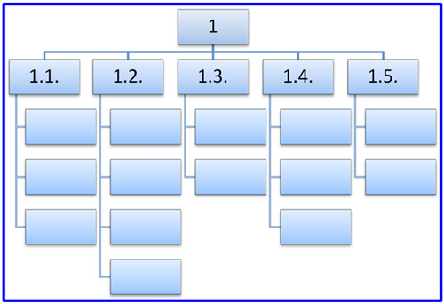
Рисунок 1 - Визуальная форма иерархической структуры работ проекта
Иерархическая структура работ представляет собой совокупность элементов, выполненных в удобной графической форме. Графическое представление имеет ряд преимуществ перед списочным составом задач или работ. За счет наглядности ИСР и коллегиального труда над ее созданием достигается большая вовлеченность и мотивация команды, уровень коммуникаций повышается, улучшается мониторинг операций и их контроль.
Важным подспорьем для иерархической структуры является специальный словарь. Он позволяет всем участникам однозначно толковать термины и элементы структуры, а менеджеру проекта словарь помогает определить границы ответственности членов команды и не допустить дублирования операций под разными названиями. В словаре ИСР указываются:
- номер элемента в структуре;
- название элемента;
- продолжительность операции;
- предшественник и последователь элемента;
- результаты;
- ответственный за операцию участник.
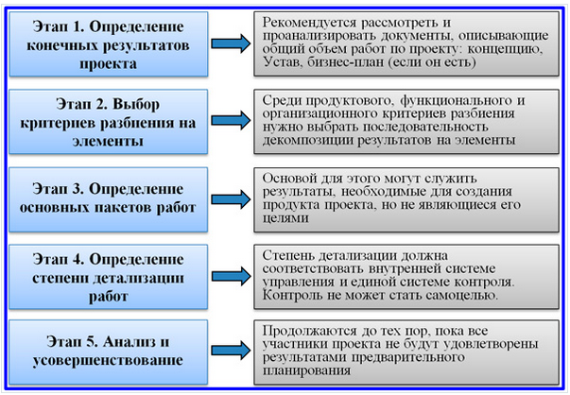
Рисунок 2 - Этапы разработки иерархической структуры работ

ПРАКТИЧЕСКАЯ ЧАСТЬ
Создание нового проекта в Microsoft Project 2010

Окно интерфейса Microsoft Project 2010 содержит следующие элементы:
1. Меню
2. Панель инструментов
3. Строку ввода
4. Рабочую область и представления проекта. Строку состояния.
Представление – средство визуализации данных проекта, для их редактирования и просмотра.
- Для того чтобы создать новый проект в Microsoft Project 2010, необходимо в меню «Файл» выбрать «Создать» и дважды нажать левой кнопкой мыши на пиктограмме «Новый проект».
- Перед работой в новом созданном проекте, его нужно сохранить (меню «Файл – Сохранить») на локальном диске в выбранной папке с именем вашего проекта, тип файла «Проект».
- Если у Вас не отображается название проекта в колонке «Название задачи», необходимо в меню «Файл – Параметры - Дополнительно», в области «Параметры отображения проекта» поставить галочку «Показывать суммарную задачу проекта».
- Следующий шаг, это определение таких параметров проекта как дата начала проекта и выбор метода планирования. Для того чтобы задать данные параметры проекта, необходимо перейти на закладку «Проект» и нажать на пиктограмме «Сведения о проекте». В появившемся окне «Сведения о проекте для «-//-Название проекта-//-» устанавливаем дату начала проекта, выбираем метод планирования от даты начала проекта, и нажимаем «ОК». Для того чтобы в колонке «Начало» дата начала поменялась на дату начала проекта необходимо на закладке «Проект» выбрать «Расчет проекта».
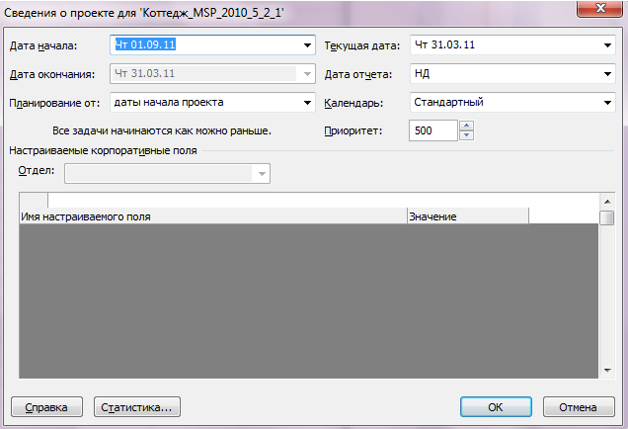

Рисунок 2. Определение свойств проекта

Метод планирования от даты начала проекта означает, что все задачи будут начинаться как можно раньше, и на основании их длительностей и зависимостей между ними, мы узнаем дату окончания проекта. Если мы выберем метод планирования от даты окончания проекта, то все задачи будут начинаться как можно позже, и на основании даты окончания проекта, длительностей и зависимостей между задачами проекта мы узнаем, когда необходимо начать проект, чтобы закончить его к дате окончания проекта.

Определение иерархической структуры проекта
Создание иерархической структуры проекта позволит произвести декомпозицию работ проекта на более мелкие, обозримые и управляемые части, позволит точнее определить и состав и характеристики работ, которые предстоит выполнить. На этапе «Инициация» допускается планирование проекта с определением примерной длительности и стоимости этапов.
Для моделирования этапов в Microsoft Project 2010 используются суммарные задачи.
- Для того чтобы создать этап (суммарную задачу) «Инициация проекта» необходимо на закладке «Задача», в области «Вставить» нажать на пиктограмме «Суммарная задача». В колонке «Название задачи», вместо появившейся «Новой суммарной задачи», написать «Инициация проекта», в колонке «Длительность» ввести длительность (дней).
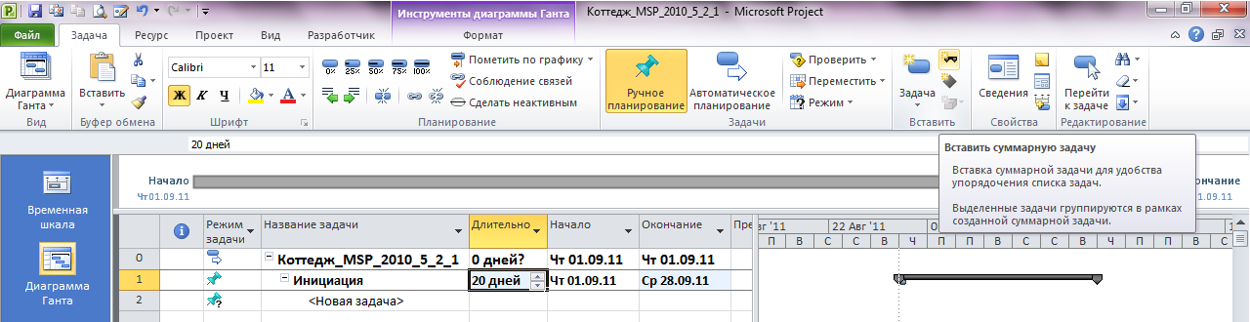

Рисунок 3. Вставка суммарной задачи

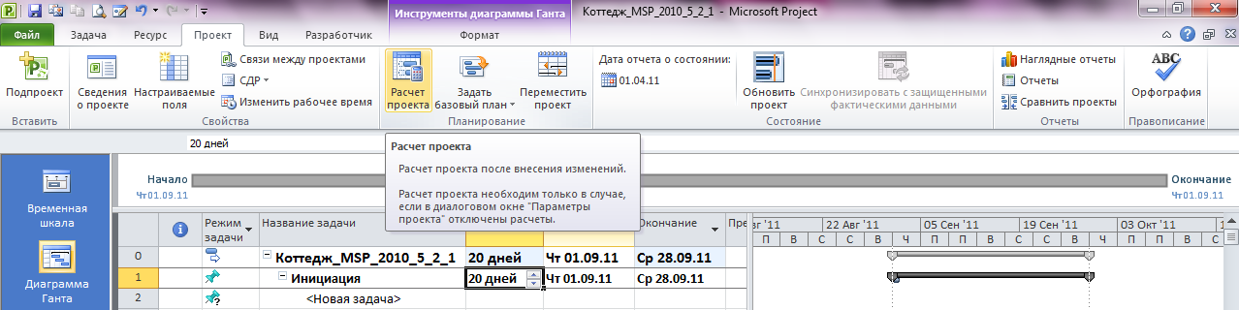
- После этого нажимаем кнопку «Расчет проекта» на закладке «Проект».

Рисунок 4. Созданный этап «Инициация проекта»
- Полный список всех этапов, их длительностей, приведены в таблице

Таблица 1. Характеристики этапов
Название этапа | Директивная длительность этапов, дней | Директивная стоимость этапов, руб.
Инициация | 20 | 50 000
Землеотвод | 30 | 200 000
Проектирование | 15 | 250 000
Строительство | 15 | 500 000
Реализация коттеджа | 10 | 20 000
- Для того чтобы создать этап «Землеотвод» нужно встать мышкой на первую пустую ячейку после ячейки «Новая задача» и нажать на пиктограмме «Суммарная задача». Аналогично создаем другие этапы
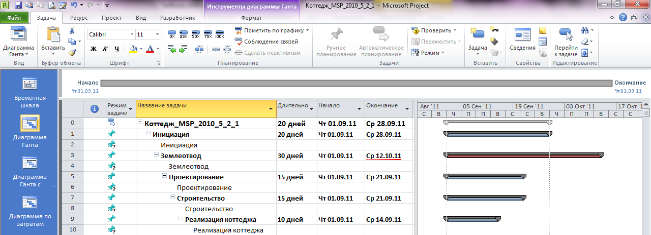

Рисунок 5. Этапы проекта

Как видно на Рисунке 5, каждая суммарная задача является вложенной в вышестоящую, т.е. это можно прочитать как, что этап «Финансирование» состоит из этапа «Реализация коттеджа», а этап «Строительство» состоит из этапа «Финансирование», с под этапом «Реализация коттеджа». Так как это неправильно, и каждая суммарная задача должна быть вложенной только в суммарную задачу проекта «Коттеджа», нам необходимо повысить уровень всех суммарных задача, за исключением «Инициации проекта».
- Для того, чтобы ввести название в ячейку, в которой уже введено название суммарной задачи или обычной задачи нужно нажать или «F2» или дважды щелкнуть левой кнопкой мыши на названии.
- Повышение уровня осуществляется с помощью нажатий на кнопке «Повысить
уровень задачи» на закладке «Задачи» в области «Планирование». Результат приведен ниже.
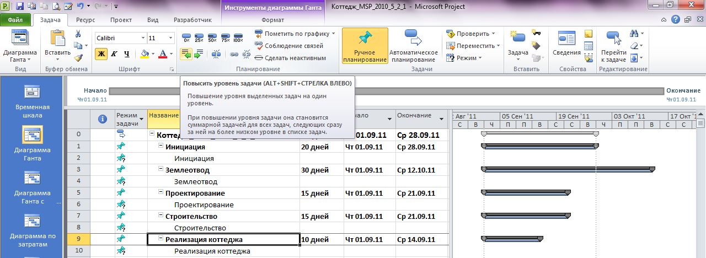

Рисунок 6. Структурированные этапы проекта

- Для того чтобы ввести в проект информацию о директивной стоимости, Таблица 1, мы воспользуемся пользовательской колонкой «Затраты1». Значения вносим именно в эту колонку, а не в специально предназначенную колонку для расчета затрат «Затраты», чтобы после детализации этапов и назначений ресурсов можно было сравнить расчетные значения с директивными.
- Для того чтобы в заголовке колонки «Затраты 1» отображалось например название колонки «Директивная стоимость» можно: Или щелкнуть правой кнопкой мыши на названии колонки, выбрать в меню «Параметры поля» и ввести текст заголовка;
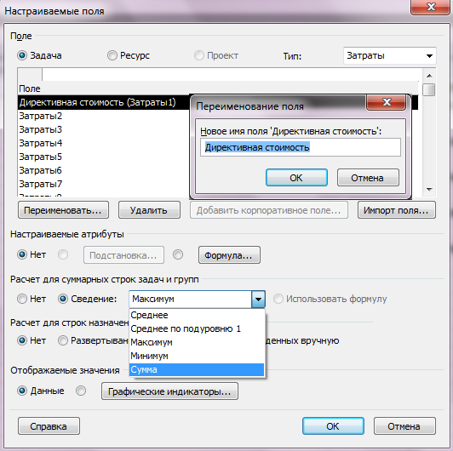
- Или щелкнуть правой кнопкой мыши на названии колонки, выбрать в меню «Настраиваемые поля», выделить нужное вам поле, нажать «Переименовать» и ввести новое имя для поля, Рисунок 7.

Рисунок 7. Переименование поля
- Значения затрат необходимо вводить в поля напротив названия задача, а не в полях суммарных задач.
Результат ввода затрат приведен на Рисунке 8.
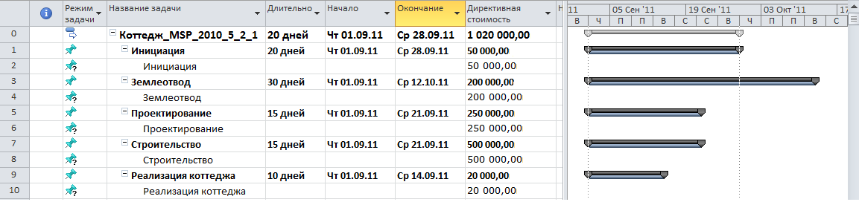
Рисунок 8. Проект с директивной стоимостью

- Для того, чтобы значения затрат в настраиваемом поле просуммировались, необходимо в окне «Настраиваемые поля», в области выполнить «Расчет для суммарных задач и групп – Сведение – Сумма».
- Определение кода структурной декомпозиции работ
Структурная декомпозиция работ – иерархическая структура, используемая для организации задач в отчетах по календарному плану и при отслеживании затрат. Microsoft Project позволяет представить структурную декомпозицию работ с помощью идентификаторов задач или с помощью кодов СДР, назначаемых каждой задаче.
- Для того, чтобы увидеть коды СДР в проекте необходимо щелкнуть правой кнопкой мыши на заголовке любой колонки и выпадающем меню выбрать пункт «Вставить столбец» и или прокрутить список до поля «СДР» или ввести «СДР» (т.е. все имя поля проекта). Коды СДР являются уникальными, т. е. у задачи может быть только один код СДР.
Имеется несколько категорий полей «СДР».
- СДР (поле задачи) - номер задачи в структуре;
- СДР (поле назначений)
- Для того чтобы создать пользовательскую СДР необходимо:
- На закладке «Проект», в области «Свойства» нажать на «СДР – Определить код»;
- В окне «Определение кода СДР в ‘Коттедж’» вписать префикс кода. В нашем случае пусть будет «КТДж.» (сокращение от «Коттедж»);
- Определить маску кода (по желанию выбирает сам пользователь), и нажать «ОК»;
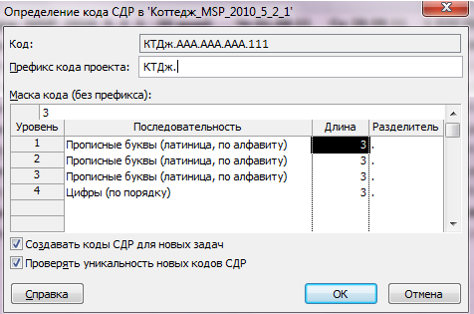

Рисунок 9. Определение кода СДР
- Вывести колонку «СДР», щелкнуть мышкой на второй строчке колонки «СДР», нажать «F2» и заменить «А» на «ИН» (сокращение от «Инициация»). Со всеми остальными этапами сделать по аналогии с этапом «Инициация проекта»
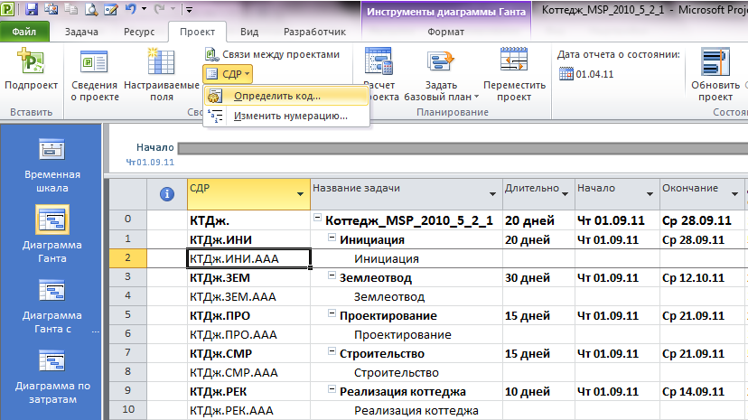

Рисунок 10. Готовая пользовательская СДР

Методология взаимосвязей этапов (суммарных задач) и задач в Microsoft Project
Для того чтобы определить длительность всего на данном начальном этапе планирования проекта нужно установить зависимости (связи) между этапами.
Связи подразделяются на:
- Технологические, которые отражают технологию исполнения работ и не могут быть изменены без потери качества продукта проекта. Для «дачи показаний» о последовательности работ должны привлекаться ответственные за этапы и под этапы.
- Организационные, т.е. те, в соответствии с которыми можно принимать решения, в частности, о том, последовательно или параллельно исполнять работы.
Существует следующие типы взаимосвязей работ (этапов):
- «Окончание-Начало» - последующая операция не может начаться ранее, чем завершится предыдущая;

Предыдущая Последующая

- «Окончание - Окончание» - последующая операция должна завершиться не позднее предшествующей;
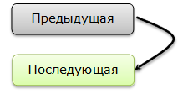
- «Начало - Начало» - последующая операция начинается не раньше начала предшествующей;
Предыдущая

Последующая

- «Начало - Окончание» - последующая операция заканчивается не раньше начала предшествующей.
Предыдущая
Последующая
Кроме типа взаимосвязи, информация о связи операций может содержать запаздывание. Запаздывание может быть как положительным, так и отрицательным. Положительное запаздывание называется опережение, а отрицательное – задержка.

Связи в учебном проекте
В Microsoft Project допускается создание связей между этапами (суммарными задачами), но рекомендуется пользоваться связями между задачами, так как в жизни все этапы состоят из связей, многие этапы идут параллельно и выполнение задач одного этапа зависит именно от выполнения других задач параллельных этапов.
- Так как в нашем проекте у задач пока не определены длительности, каждой задаче вложенной в этап, указываем длительность равную длительность ее этапа.
- Для того чтобы создать зависимость (связь) между задачами «Инициация проекта» и «Землеотвод» необходимо:
- Навести курсор мышки на задачу «Инициация проекта» в области диаграммы Ганта (курсор должен принять форму четырех разнонаправленных стрелок), Нажать левую кнопку мыши и протянуть курсор на задачу «Землеотвод»; Отпустить левую кнопку мышки.
- Можно воспользоваться другим способом:
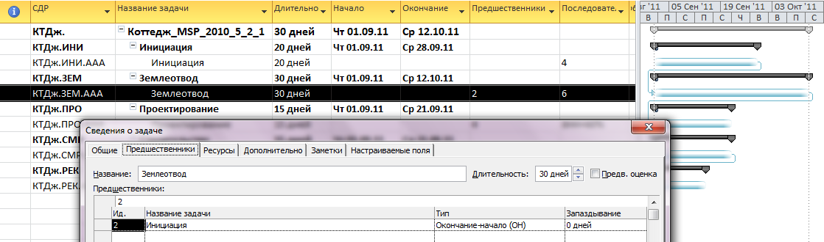
- Щелкнуть правой кнопкой мыши на названии этапа «Землеотвод»; В меню выбрать «Сведения»; В окне «Сведения о задаче» перейти на закладку «Предшественники»; В области «Название задачи» щелкнуть левой кнопкой мыши на пустом поле и выпавшем списке всех задач (обычных и суммарных) выбрать предшествующую задачу; Выбрать тип связи и запаздывание (при необходимости)

Рисунок 11 Определение связей в окне «Сведениях о задаче»

- Характеристика связей между задачами приведена в Таблице 2,
Таблица 2 Характеристика связей между задачами
Предшествующий этап | Последующий этап | Тип связи | Запаздывание
Инициация проекта | Землеотвод | Окончание-Начало
Землеотвод | Проектирование | Окончание-Начало
Проектирование | Строительство | Начало-Начало | 60%
Строительство | Реализация коттеджа | Окончание-Начало

Контрольные вопросы:
- Что такое ИСР? Исходная информация для построения ИСР?
- Что такое СДР? Назовите правила создания СДР?
- Назовите существующие виды связей? Какие существуют типы взаимосвязей работ?
- Дайте понятие определениям «опережение» и «задержка»?
Практическая работа №4
Риски проекта. Определение длительности проекта. Презентация проекта.

Цель работы: Изучить основные понятия: риск проекта, длительность проекта, презентация проекта. Научиться осуществлять расчет длительности проекта; устанавливать ограничения и крайние сроки задач.
В результате выполнения практических заданий обучающийся должен иметь практический опыт:
- использования инструментальных средств обработки информации;
- формирования отчетной документации по результатам работ;
- использования стандартов при оформлении программной документации;
В результате выполнения практических заданий обучающийся должен уметь:
- осуществлять математическую и информационную постановку задач по обработке информации,
- создавать проект по разработке приложения и формулировать его задачи, выполнять управление проектом с использованием инструментальных средств;
В результате выполнения практических заданий обучающийся должен знать:
- основные процессы управления проектом разработки.

Задание для практической работы:
- Изучить теоретическую часть
- Выполнить практическую часть
- Ответить на контрольные вопросы
- Оформить отчет.

ТЕОРЕТИЧЕСКАЯ ЧАСТЬ

- Риски проекта
Причиной возникновения рисков являются неопределенности, существующие в каждом проекте. Риски могут быть "известные"- те, которые определены, оценены, для которых возможно планирование. Риски "неизвестные" - те, которые не идентифицированы и не могут быть спрогнозированы.
Реализуя проекты, имеющие высокую степень неопределенности в таких элементах, как цели и технологии их достижения многие компании уделяют внимание разработке и применению корпоративных методов управления рисками. Данные методы учитывают как специфику проектов, так и корпоративных методов управления.
Управление рисками - это процессы, связанные с идентификацией, анализом рисков и принятием решений, которые включают максимизацию положительных и минимизацию отрицательных последствий наступления рисковых событий. Процесс управления рисками проекта обычно включает выполнение следующих процедур:
- Планирование управления рисками - выбор подходов и планирование деятельности по управлению рисками проекта.
- Идентификация рисков - определение рисков, способных повлиять на проект, и документирование их характеристик.
- Качественная оценка рисков - качественный анализ рисков и условий их возникновения с целью определения их влияния на успех проекта.
- Количественная оценка - количественный анализ вероятности возникновения и влияния последствий рисков на проект.
- Планирование реагирования на риски - определение процедур и методов по ослаблению отрицательных последствий рисковых событий и использованию возможных преимуществ.
- Мониторинг и контроль рисков - мониторинг рисков, определение остающихся рисков, выполнение плана управления рисками проекта и оценка эффективности действий по минимизации рисков.
Риск это проблема, которая еще не возникла, а проблема — это риск, который материализовался. Риск характеризуется следующими характеристиками:
- Причина или источник. Явление, обстоятельство обусловливающее наступление риска.
- Симптомы риска, указание на то, что событие риска произошло или вот-вот произойдет. Первопричина нам может быть не наблюдаема, например, заразились гриппом. Мы наблюдаем некоторые симптомы — поднялась температура.
- Последствия риска. Проблема или возможность, которая может реализоваться в проекте в результате произошедшего риска.
- Влияние риска. Влияние реализовавшегося риска на возможность достижения целей проекта. Воздействие обычно касается стоимости, графика и технических характеристик разрабатываемого продукта. Многие риски происходят частично и оказывают соразмерное отрицательное или положительное воздействие на проект.
Принято выделять две категории рисков:
- «Известные неизвестные». Это те риски, которые можно идентифицировать и подвергнуть анализу. В отношении таких рисков можно спланировать ответные действия.
- «Неизвестные неизвестные». Риски, которые невозможно идентифицировать и, следовательно, спланировать ответные действия.
Неизвестные риски это непредвиденные обстоятельства. Единственное, что мы можем в этом случае предпринять, это создать управленческий резерв бюджета проекта на случай незапланированных, но потенциально возможных изменений. На расходование этого резерва менеджер проекта, как правило, обязан получать одобрение вышестоящего руководства. Управленческие резервы на непредвиденные обстоятельства не входят в базовый план по стоимости проекта, но включаются в бюджет проекта. Они не распределяются по проекту, как бюджет, и поэтому не учитываются при расчете освоенного объема.

Планирование управления рисками
Планирование управления рисками — это процесс определения подходов и планирования операций по управлению рисками проекта. Тщательное и подробное планирование управления рисками позволяет:
- выделить достаточное количество времени и ресурсов для выполнения операций по управлению рисками,
- определить общие основания для оценки рисков,
- повысить вероятность успешного достижения результатов проекта.
Идентификация рисков — это выявление рисков, способных повлиять на проект, и документальное оформление их характеристик. Это итеративный процесс, который периодически повторяется на всем протяжении проекта, поскольку в рамках его жизненного цикла могут обнаруживаться новые риски.
Для сбора информации о рисках могут применяться различные подходы. Среди этих подходов наиболее распространены:
- Опрос экспертов
- Мозговой штурм
- Метод Дельфи
- Карточки Кроуфорда
Цель опроса экспертов — идентифицировать и оценить риски путем интервью подходящих квалифицированных специалистов. Специалисты высказывают своё мнение о рисках и дают им оценку, исходя из своих знаний, опыта и имеющейся информации. Этот метод может помочь избежать повторного наступления на одни и те же грабли.
К участию в мозговом штурме привлекаются квалифицированные специалисты, которым дают «домашнее задание» — подготовить свои суждения по определенной категории рисков. Затем проводится общее собрание, на котором специалисты по очереди высказывают свои мнения о рисках. Важно: споры и замечания не допускаются. Все риски записываются, группируются по типам и характеристикам, каждому риску дается определение. Цель — составить первичный перечень возможных рисков для последующего отбора и анализа.
Метод Дельфи во многом похож на метод мозгового штурма. Однако есть важные отличия. Во-первых, при применении этого метода эксперты участвуют в опросе анонимно. Поэтому результат характеризуется меньшей субъективностью, меньшей предвзятостью и меньшим влиянием отдельных экспертов. Во-вторых, опрос экспертов проводится в несколько этапов. На каждом этапе модератор рассылает анкеты, собирает и обрабатывает ответы. Результаты опроса рассылаются экспертам снова для уточнения их мнений и оценок. Такой подход позволяет достичь некоего общего мнения специалистов о рисках.
Для быстрого выявления рисков можно воспользоваться еще одной из методик социометрии является известной как "Карточки Кроуфорда".
Суть этой методики в следующем. Собирается группа экспертов 7-10 человек. Каждому участнику мини-исследования раздается по десять карточек (для этого вполне подойдет обычная бумага для записок). Ведущий задает вопрос: "Какой риск является наиболее важным в этом проекте?" Все респонденты должны записать наиболее, по их мнению, важный риск в данном проекте. При этом никакого обмена мнениями не должно быть. Ведущий делает небольшую паузу, после чего вопрос повторяется. Участник не может повторять в ответе один и тот же риск.
После того как вопрос прозвучит десять раз, в распоряжении ведущего появятся от 70 до 100 карточек с ответами. Если группа подобрана хорошо (в том смысле, что в нее входят люди с различными точками зрения), вероятность того, что участники эксперимента укажут большинство значимых для проекта рисков, весьма высока. Остается составить список названных рисков и раздать его участникам для внесения изменений и дополнений.

- Длительность проекта
Длительность операции - это продолжительность времени, необходимого для выполнения операции. Длительность может измеряться количеством дней, в течение которых человек (или несколько человек) трудился над данной операцией. Процесс оценки длительности плановых операций использует информацию о содержании работ операции, требуемых ресурсов, календарях ресурсов с указанием их доступности.
Описание содержания проекта. При оценке длительности плановых операций учитываются ограничения и допущения, взятые из описания содержания проекта. Примером ограничения могут служить операции по сдаче документов, проверки, редактирования и аналогичные непродуктивные плановые операции, частота и продолжительность которых, как правило, указывается в контракте или в корпоративных правилах исполняющей организации.
Список операций - выход процесса определения взаимосвязи операций.
Параметры операций - выход процесса определения взаимосвязи операций.
Требования к ресурсам операции. Расчетные требования к ресурсам операции влияют на длительность плановой операции, так как привлеченные для плановой операции ресурсы и их наличие будет в значительной мере влиять на длительность большинства операций. Например, продолжительность разработки сценариев тестирования разрабатываемой ИС будет зависеть от количества консультантов-аналитиков, длительность тестирования разрабатываемой информационной системы будет зависеть от количества тестировщиков и т. д. Можно распределить разработку сценариев тестирования между консультантами-аналитиками по группам автоматизируемых бизнес-процессов, и тогда длительность плановой операции будет меньше той, где тот же объем работы выполнял бы один человек.
Календарь ресурсов - выход процесса оценки ресурсов операций.
План управления проектом включает в себя реестр рисков и проектные сметы. Реестр рисков содержит информацию об идентифицированных рисках проекта, рассматриваемых командой проекта при подготовке оценок длительности операций и ее корректировке с учетом рисков. Оценка стоимости проектных операций показывает расчетные объемы ресурсов по каждой плановой операции.

Инструменты и методы
Оценка по аналогам подразумевает оценку фактической длительности аналогичной предыдущей плановой операции в качестве основы для оценки длительности будущей плановой операции и использует историческую информацию и экспертную оценку.
Параметрическая оценка. Оценочную величину длительности операций можно вычислить путем умножения количества работы на производительность труда. Для определения длительности операций по рабочим периодам общее количество ресурсов умножается на количество рабочего времени или производительность за рабочий период и делится на количество привлеченных ресурсов.
Оценка по трем точкам. Точность оценки длительности операций можно увеличить, если в исходной оценке учитывать размер рисков. Оценка по трем точкам основана на определении трех типов оценок:
- Наиболее вероятная - длительность плановой операции с учетом предварительного выделения ресурсов, их производительности, реалистичной оценки их доступности для выполнения данной плановой операции, отношений зависимости с другими участниками, задержек.
- Оптимистичная. Длительность операции основывается на оптимистичном сценарии, представленном в наиболее вероятной оценке.
- Пессимистичная. Длительность операции основывается на пессимистичном сценарии, представленном в наиболее вероятной оценке.
Оценка длительности операции может быть выведена с использованием средней из трех оценок длительности.
Длительность операции = (наиболее вероятная оценка + оптимистичная + пессимистичная)/3
Анализ резервов. Команда проекта может принять решение о добавлении дополнительного времени в общее расписание проекта, называемого резервом на непредвиденные обстоятельства, временным резервом или буфером, в качестве учета рисков нарушения графика. Резерв на непредвиденные обстоятельства можно использовать полностью или частично, его можно впоследствии сократить или убрать вовсе по мере появления более точной информации.

Бюджет проекта
Раздел включает план затрат, необходимых для реализации проекта, в стоимостном выражении. Бюджет проекта формируется в разрезе работ и процессов проекта. Денежные суммы в таблице указываются в тысячах рублей.
В бюджет проекта входят следующие пункты:
- Оплата труда участников проекта, штатных сотрудников, привлекаемых специалистов
- Приобретение оборудования / основных средств
- Приобретение расходных материалов
- Аренда помещений и оборудования
- Транспортные расходы
- Командировочные расходы
- Оплата услуг связи
- Оплата за разработку и издание печатных материалов
- Расходы на сувенирную продукцию, подарки

ПРАКТИЧЕСКАЯ ЧАСТЬ

Определите риски проекта, их последствия, профилактические мероприятия, действия в случае наступления риска (Приложение 4.1.)
Раздел служит для планирования возможных рисков проекта. Понятием риска характеризуется неопределенность (событие, причина, условие), связанная с возможностью возникновения в ходе реализации проекта неблагоприятных ситуаций и последствий.
В графе «№ п/п» указывается номер риска в таблице в арифметической последовательности (1, 2, 3 и. т.д.).
В графе «Наименование риска проекта» указывается событие с отрицательными последствиями, возникновение которого имеет высокую вероятность и способно оказать влияние на ход выполнения работ и процессов по проекту (сроки, результаты, бюджет, качество и т.д.), например: невыполнение условий договора подрядной организацией. Количество рисков не должно быть менее трех.
В графе «Ожидаемые последствия наступления риска» описываются последствия риска по отношению к проекту, например не достижение цели проекта, срыв сроков реализации проекта и т.д.
В графе «Предупреждение наступления риска» описываются мероприятия, направленные на предотвращение наступления указанного риска, например: заключение договоров-намерений, страхование урожая, формирование страхового фонда семян, формирование резерва кадров и т.д., а также ответственный исполнитель, закрепленный за указанным мероприятием. Данные мероприятия должны быть предусмотрены в календарном плане-графике работ.
В графе «Действия в случае наступления риска» описываются мероприятия, которые необходимо предпринять в случае наступления риска, например: взимание штрафных санкций, заключение договоров подряда из раннее заключенных договоров намерений, пересев озимой культурой из страхового фонда семян и т.д.
Риски проекта необходимо определять в течение всего жизненного цикла проекта.

Определите бюджет проекта (Приложение 4.2.)
Типовые статьи расходов
- Оплата труда участников проекта, штатных сотрудников, привлекаемых специалистов
Рекомендуется отдельно рассчитывать заработную плату штатных сотрудников, задействованных в проекте и гонорары сторонних специалистов, привлекаемых по договору гражданско-правового характера. Необходимо четко указывать должность в проекте для штатных сотрудников, в случае привлечения специалистов – ключевые выполняемые ими функции
НДФЛ и страховые взносы. При расчетах на оплату труда в бюджете (смете) проекта помните, что в эту статью расходов входят выплаты Налога на доходы физических лиц и страховые взносы в 3 государственных внебюджетных фонда (ПФР, ФСС, ФФОМС).
В соответствии с законодательством РФ:
- ставка НДФЛ с заработной платы составляет 13%;
- основной тариф страховых взносов составляет 30% с фонда оплаты труда;
- страховые взносы могут выплачиваться по льготному тарифу – менее 30% (для ряда организаций и категорий сотрудников / привлекаемых специалистов).
№ п/п | Должность в проекте (основная функция) | Размер оплаты труда (без налогов) за месяц, руб. | НДФЛ и страховые взносы, руб. | Кол-во месяцев работы | Итого размер оплаты труда за проект, руб.
1 | Администратор проекта (штатный работник) | 2500 | 373,6 (НДФЛ)  862,1 (СВ) | 6 | 22414,2
2 | Бухгалтер проекта (штатный работник) | 1200 | 179 (НДФЛ)  414 (СВ) | 2,5 | 4482,5
3 | Ведущий образовательных мероприятий (тренер) (привлекаемый специалист) (проведение 5 тренингов с целевой аудиторий по 6 часов) | 24000 | 3586,2 (НДФЛ)  8275,9 (СВ) | 0,25 | 8965,6
ИТОГО |  |  |  |  | 35862,3

- Приобретение оборудования / основных средств
Необходимо расшифровать каждое наименование планируемого к приобретению оборудования и расходных материалов. В направлении расходов «Приобретение оборудования, в т.ч. основных средств» необходимо описать оборудование стоимостью за единицу свыше 3000 рублей. Все остальные закупки материальных средств описываются в строке «Приобретение расходных материалов»
№ п/п | Статья расходов | Всего, руб.
2 | Расходы на приобретение ТМЦ в т.ч. | 71394
2.1. | Закупка уличных тренажеров для оборудования площадки, в том числе:  - трехсекционный комплекс – шведская стенка и турник разноуровневый (спецификация приложена);  - уличный атлетический комплекс с турником ТМ-55 (спецификация приложена);  - мобильные брусья уличные низкие (спецификация приложена) | 67300
2.2. | Закупка расходных материалов для торжественного открытия площадки, в том числе:  - бейджи для организаторов (12 штук) (72 руб. штука);  - воздушные шарики (300 штук) (690 рублей за 1 упаковку 100 штук);  - праздничная лента (4 штуки) (290 руб. за 1 рулон (шт.) | 4094
- Аренда помещений и оборудования
В расшифровке статьи расходов по направлению «Аренда помещений» необходимо указать:
- тип (назначение) и метраж арендуемого помещения (кв.м.);
- количество единиц времени, на которые арендуется помещение (часы, дни, месяцы);
- стоимость аренды помещения за единицу времени
В расшифровке статьи расходов по направлению «Аренда оборудования» необходимо указать:
- наименование каждой отдельной единицы арендуемого оборудования;
- количество арендуемого оборудования и количество единиц времени, на которое арендуется оборудование (часы, дни, месяцы);
- стоимость аренды каждого наименования оборудования за единицу времени
№ п/п | Статья расходов | Всего, руб.
3 | Прочие расходы в т.ч. | 11850
3.1. | Аренда конференц-зала для проведения тренингов (площадь – не менее 75 м², конференц-зал должен оборудован след.мебелью: не менее 50 стульев; не менее 7 столов для участников, не менее 2 столов для организации кофе-брейков; стол для ведущего презентации или преподавателя; шкафы или вешалки для верхней одежды. Также конференц-зал должен иметь оборудование для демонстрации мультимедиа-презентаций (экран для проектора не менее 150*150 см, мультимедиа-проектор, компьютер)  (ставка аренды 270 р./час при аренде не менее 20 часов)  В рамках проекта планируется аренда конференц-зала в объеме 30 часов – 5 тренингов по 6 часов) | 8100
3.2. | Аренда звукового обурудования для торжественного открытия спортивной площадки – комплект для проведения мероприятия на открытом воздухе до 100 человек:  - 4 колонки суммарной мощность не менее 2000 Вт.;  - стойки под акустическую систему;  - микшерный пульт на 4-6 каналов;  - радиомикрофоны не менее 2 шт.  (аренда в течение 1 дня (8 часов) с доставкой) – 3750 р. | 3750

- Транспортные расходы, командировочные расходы
В расшифровке статьи расходов по направлению «Транспортные расходы» необходимо указать:
- количество благополучателей и участников проекта, планируемых к трансферу в рамках реализации проекта;
- количество и маршрут поездок, расчет стоимости билетов или комплексного транспортного обслуживания;
- расчет количества участников и маршрута поездок в рамках аренды транспортных средств.
В расшифровке статьи расходов по направлению «Командировочные расходы» необходимо указать:
- количество участников проекта, направляемых в командировки в рамках реализации проекта и количество дней командировки;
- количество и маршрут поездок, расчет стоимости расходов по проезду;
- расчет стоимости проживания в ходе командировок;
- расчет суточных.
№ п/п | Статья расходов | Всего, руб.
3 | Прочие расходы в т.ч. | 17660
3.3. | Командировочные расходы (оплата билетов, проживание)  (расшифровать)  Оплата ж/д билетов для проезда тренера по маршруту Москва-Железногорск-Москва: 3480 руб. (стоимость билетов в обе стороны)*2(поездки)=6960 руб.  Оплата командировки по маршруту Железногорск-Курск-Железногорск для определения поставщиков и согласования перечня поставки оборудования: 800 руб. (компенсания ГСМ) | 7760
3.4. | Транспортные расходы (аренда транспорта, ГСМ)  (расшифровать)  Аренда автобуса на 52 места для перевозки участников к месту проведения мероприятия (72 км.), расчетное время аренды автобуса (включая ожидание) – 6 часов, стоимость аренды – 1650 р./час | *

- Оплата услуг связи
В расшифровке статьи расходов по направлению «Оплата услуг связи» необходимо указать:
- виды услуг связи, оплачиваемые в рамках реализации проекта;
- количество единиц времени (сутки, месяцы), в течение которых будут оплачиваться услуги связи;
- стоимость оплаты услуг связи за единицу времени.
- Оплата за разработку и издание печатных материалов, расходы на сувенирную продукцию, подарки
В расшифровке статей расходов по направлениям «Оплата за разработку и издание печатных материалов» и «Расходы на сувенирную продукцию, подарки» необходимо указать:
- количество и основные технические характеристики (размер, цветность и т.п.) планируемой к изданию полиграфической продукции, стоимость тиража, разработки и создания дизайн-макетов, других издательско-полиграфических услуг;
- количество, основные технические характеристики и стоимость планируемой к закупке сувенирной продукции и подарков.
№ п/п | Статья расходов | Всего, руб.
3 | Прочие расходы в т.ч. | 11077,6
3.5. | Оплата услуг связи (почтовые, телефонные переговоры в рамках реализации проекта) (расшифровать)  Оплата рассылки писем-приглашений участникам проекта: (12 заказных писем). Стоимость отправки 1 заказного письма через «Почту России» в пределах региона – 43,6 руб., стоимость конверта для отправки – 21,2 руб. Итого: 12 писем*(43,6 руб.(стоимость отправки)+21,2 руб.(стоимость конверта))=777,6 руб. | 777,6
3.6. | Оплата за разработку и издание печатных материалов (издательско-полиграфические услуги) (расшифровать)  Разработка и издание флаеров для участников мероприятий, в том числе:  - разработка дизайн-макета – 500 руб.;  - издание флаеров (210*95 мм, цветность 4х4, плотность бумаги 120 гр./м²) 300 штук – 3600 руб. | *
3.7. | Расходы на сувенирную продукцию, подарки (расшифровать)  Оплата за разработку и изготовление сувенирной продукции, в том числе:  - 200 значков с символикой проекта (закатной, пластиковый, с булавкой, диаметр 56 мм.) 16,5 руб./штука;  - 200 магнитов с символикой проекта (акриловый, прозрачный, размером 78х52 мм.) 14,5 руб./штука | *

Определите длительность проекта, оформите календарный план-график работ по проекту (Приложение 4.3). Используйте план-график, составленный в ПЗ № 2.
В графе «Длительность» указывается планируемая продолжительность работ в рабочих днях.
Длительность работ, блоков работ и общая длительность проекта рассчитываются как количество рабочих дней между датой начала и датой окончания работ, блока работ, проекта соответственно.
В графах «Дата начала» и «Дата окончания (контрольная точка)» указываются соответственно плановые даты начала и окончания работ и процессов в формате дд.мм.гггг.
В строке «Итого» указывается дата начала и окончания работ и процессов по проекту в формате дд.мм.гггг, а также количество рабочих дней между указанными датами.

4. Оформите презентацию проекта. Используйте Приложение 4.
Презентацию проекта разрабатывает автор проекта, при необходимости с представителем заказчика проекта.
Для подготовки презентации проекта предлагается использовать программу для создания и проведения презентаций, например: Microsoft Office PowerPoint. Презентация проекта оформляется по установленной форме в электронном формате в соответствии со следующими требованиями:
- используемый шрифт – Franklin Gothic Book, для заголовков используется Franklin Gothic Medium (по умолчанию предлагаемые шрифты обозначены в шаблоне слайдов);
- минимальный размер шрифта – 12;
- выравнивание текста относительно верхних и нижних границ ячеек таблиц – по середине.
Содержание разделов презентации проекта
- Титульный лист паспорта проекта (слайд 1).
На титульном листе презентации проекта указывается:
- логотипы;
- наименование проекта, которое необходимо начинать со слов, выражающих действие, далее указывается объект или сфера воздействия, завершать рекомендуется указанием территории реализации проекта, например: «Благоустройство склона по ул. Д. Бедного г. Валуйки», «Внедрение программно-технического комплекса «Регистратура» в поликлинических учреждениях Белгородской области».
- ФИО и должность докладчика;
- место (географическое расположение: поселок, город и т.д.) и год рассмотрения презентации проекта.
- Введение в предметную область (описание ситуации «как есть») (слайд 2).
В данном разделе тезисно описывается ситуация и параметры соответствующей области (относительно объекта управления) до начала реализации проекта с использованием изображений, графиков и таблиц. Также обозначается проблема, на решение которой направлена реализация данного проекта. При необходимости количество слайдов по данному направлению может увеличиваться.
- Цель и результат проекта (слайд 3).
Слайд содержит следующие сведения:
- в строке «Цель проекта» указывается цель, которую необходимо достичь по факту окончания проекта. Цель проекта – запланированное желаемое состояние объекта управления, она должна соответствовать следующим требованиям:
  - отражать ожидаемый социально-экономический полезный эффект от реализации проекта;
  - иметь измеримые количественные показатели и сроки достижения;
  - быть достижимой в реальных условиях, в которых осуществляется проект;
- полностью находиться в сфере ответственности и влияния исполнителя проекта.
Пример: организовать переработку муки в объеме 29,5 тыс. тонн в год на территории Шебекинского района к концу 2016 года;
- в строке «Способ достижения цели» необходимо указать оптимальный путь достижения обозначенной цели, например: строительство мельницы;
- в строке «Результат проекта», графа «Результат» указывается измеримое выражение социальных, экономических, интеллектуальных и иных эффектов, полученных в результате реализации проекта (материальный объект, предоставленная услуга, нематериальный актив, знания и т.д.). Фактический результат - это подтверждение достижения цели, например: организована работа мельницы по переработке муки с проектной мощностью не менее 29,5 тыс. тонн в год Шебекинского района;
- в строке «Требования к результату проекта» указываются качественные и количественные характеристики результата, которые будут учитываться при его достижении (площадь объекта; количество смен работы; требования, указанные в техническом задании; наличие определенного вида оборудования; создание ряда объектов и т.д.).
- в строке «Пользователи результатом проекта» указывается круг потребителей (область применения) результата проекта.
- Введение в предметную область (описание ситуации «как будет») (слайд 4).
В данном разделе тезисно описывается ситуация и параметры соответствующей области (относительно объекта управления) после окончания реализации проекта с использованием изображений, графиков и таблиц. Для экономических проектов необходимо обозначить рынок сбыта продукции/услуг. При необходимости количество слайдов по данному направлению может увеличиваться.

Основные блоки работ проекта (слайд 5).
В данном разделе необходимо указать перечень основных блоков работ, которые планируется выполнить в рамках реализации проекта, без декомпозиции до отдельных работ.
Слайд содержит следующие данные:
- в графе «Название задачи» перечисляются блоки работ;
- в графах «Дата начала» и «Дата окончания» указываются соответственно плановые даты начала и окончания блоков работ в формате дд.мм.гг;
- в графе «Длительность» указывается планируемая продолжительность блоков работ в рабочих днях;
- графическое представление основных блоков работ путем разбивки правой части представленной таблицы на отчетные периоды (месяц, квартал) и окрашивания необходимого периода в соответствии с представленными датами. Завершенные блоки работ на момент демонстрации проекта закрашиваются зеленым цветом, планируемые – синим.

Команда проекта (слайд 6).
Слайд содержит сведения о команде проекта, которая будет заниматься реализацией проекта. В команду проекта входят представители органов власти, местного самоуправления и сотрудники хозяйствующих субъектов, которые заняты в работах по проекту.
В графе «ФИО» указывается фамилия, имя и отчество участника команды проекта.
В графе «Должность и основное место работы» указываются соответствующие данные в отношении всех участников команды проекта.
В графе «Выполняемые в проекте работы» указываются работы, которые выполняет данное лицо в проекте.
В отношении обязательных ролей: куратора проекта, руководителя проекта, администратора проекта и оператора мониторинга проекта выполняемые работы не указываются в случае, если у данных лиц кроме обязанностей по указанным ролям отсутствует дополнительная ответственность в рамках проекта.

Контактные данные (слайд 7).
На слайде представляются контактные данные руководителя проекта: телефон и адрес электронной почты.
Определение длительности проекта с помощью Microsoft Project.
- Для того чтобы узнать длительность проекта можно нажать на кнопку «Расчет проекта» на закладке «Проект». Но так как в нашем проекте задачи запланированы вручную (режим задачи), т.е. в приоритете именно заданные даты начала, а не зависимости от входящих связей, последствий расчета вы не увидите. Для того чтобы «ручные» задачи сдвинулись под воздействием связей необходимо выделить те задачи, для которых связи должны быть более приоритетны чем даты начала, и на закладке «Задача» в разделе «Планирование» нажать на кнопку «Соблюдение связей», Рисунок 1.
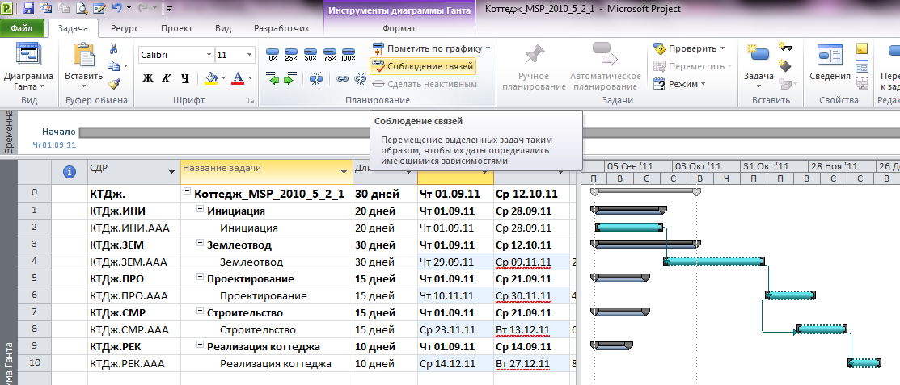

Рисунок 1. Соблюдения связей «ручными» задачами

Как видно на рисунке 1, задачи, которые не изменили свои первоначальные показатели (начало, длительность и пр.) отображены отрезком, а задачи, которые изменили свои первоначальные показатели, отображены отрезком
.
- Для того, чтобы произошел расчет суммарных задач и они также сдвинулись во времени в зависимости от вложенных в них задах, необходимо суммарным задачам поменять режим, с ручного на автоматический и нажать кнопку «Расчет проекта» и вернуть им тип «Ручное планирование», Рисунок 2.
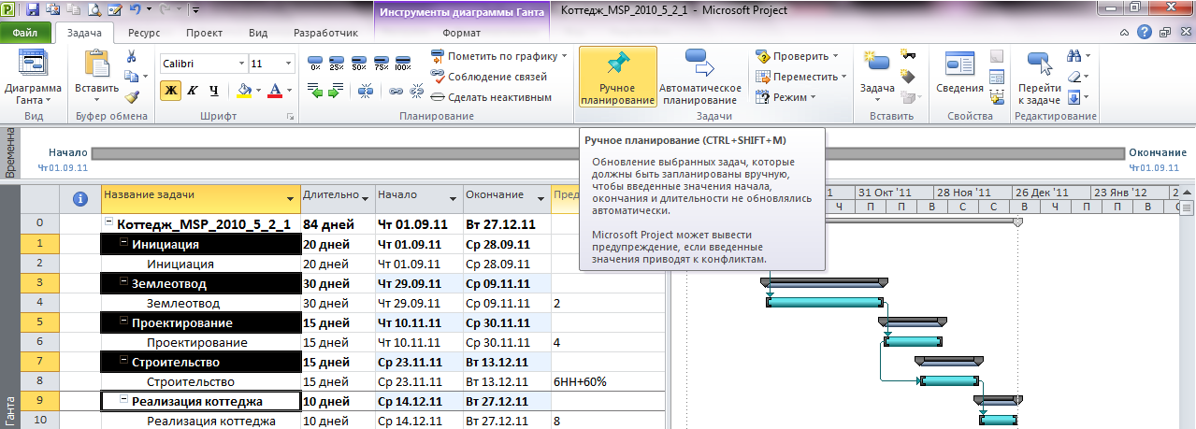

Рисунок 2 Рассчитанный проект при автоматических суммарных задачах

Возврат суммарных задача в тип «ручное планирование» нам необходим для контроля детализации задач. Как видно на Рисунке 2, длительность проекта коттедж составила 84 рабочих дня.
Установление ограничений и крайних сроков задач
Microsoft Project 2010 позволяет устанавливать на задачи:
- Ограничения;
- Крайние сроки.
В качестве ограничений могут выступать контрактные даты начала, окончания зада, даты поставок, информация о доступности того или иного ресурса.
Установка ограничений влияет на график расчета проекта.

Установка ограничений
- Для того чтобы установить тот или иной тип ограничения, необходимо перейти в свойства задачи на закладку «Дополнительно» и выбрать тип ограничения и дату его наступления, Рисунок 3.
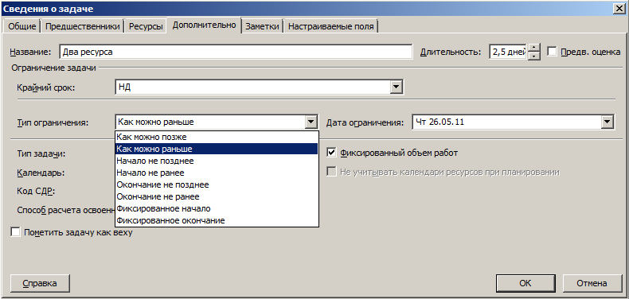

Рисунок 3. Установка ограничений задач
В Microsoft Project 2010 в поле «Тип ограничения» могут быть выбраны при планировании задачи следующие типы ограничений:
- «Как можно позже» (по умолчанию в проекте, запланированном от даты окончания) - С этим ограничением Microsoft Project размещает задачу в расписании как можно позднее с учетом других параметров плана. Никаких дополнительных ограничений на задачу не распространяется.
- «Как можно раньше» (по умолчанию в проекте, запланированном от даты начала) - Microsoft Project размещает задачу в расписании как можно раньше с учетом других параметров плана.
- «Окончание не ранее» - Это ограничение обозначает наиболее раннюю дату, когда возможно завершить задачу. Задача не может быть помещена в расписании так, чтобы заканчиваться ранее обозначенной даты.
Для проектов, которые планируются от даты начала, это ограничение применяется, когда вы вводите дату окончания задачи
- «Окончание не позднее» - Это ограничение обозначает наиболее позднюю дату, когда задача должна быть завершена. При этом задача может быть завершена как в этот день, так и раньше него.
- «Фиксированное начало» - это ограничение обозначает точную дату, на которую дата начала задачи должна быть помещена в расписании. Другие факторы (связи между задачами, задержки или опережения и пр.) не могут повлиять на положение задачи в расписании.
- «Фиксированное окончание» - это ограничение обозначает точную дату, на которую в расписании должна быть помещена дата окончания задачи. Никакие другие факторы не могут повлиять на эту дату
- «Начало не ранее» - планирование начала задания на дату ограничения или после нее;
- «Начало не позднее» - планирование начала задания на дату ограничения или ранее.

Установка крайних сроков
Наличие у задачи крайнего срока не влияет на расчет проекта в отличие от ограничений. В случае установки у задачи крайнего срока, на диаграмме Ганта у такой задачи появится зеленая стрелка, а в случае срыва крайнего срока, в колонке «і», у такой задачи загорится красный индикатор, Рисунок 4.
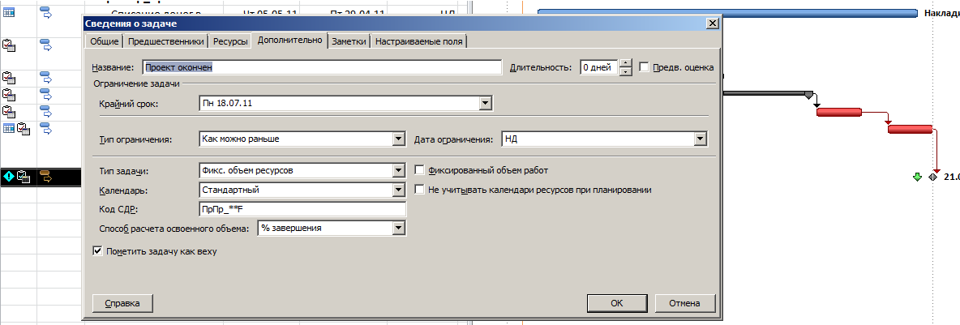

Рисунок 4 Задание крайнего срока у задачи
Презентация проекта
В Microsoft Project 2010 появилась новая функциональность - временная шкала (timeline), которая может быть использована для презентации проекта, защиты проекта и/или отчетности.
- Для того чтобы создать представление проекта на временной шкале, нужно на закладке «Вид - Комбинированный раздел» поставить галочку «Временная шкала». В верхней части диаграммы Ганта появится временная шкала, на которую можно помещать суммарную задачу проекта, суммарные задачи и обычные задачи.
- Для того чтобы разместить информацию о проекте на временной шкале, можно воспользоваться несколькими способами:
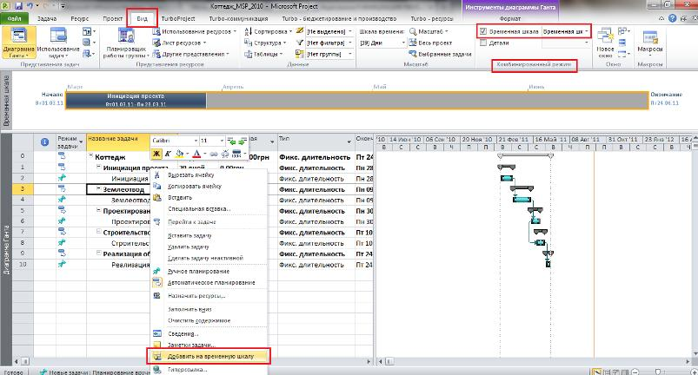
- Выделить название необходимой задачи и нажать правую кнопку мыши и в меню выбрать «Добавить на временную шкалу», Рисунок 5;

Рисунок 5. Добавление задач на временную шкалу через список задач

- Щелкнуть на задаче в области диаграммы Ганта, на самом отрезке, правой кнопкой мыши и в меню выбрать «Добавить на временную шкалу»;
- Щелкнуть левой кнопкой мыши на временной шкале, перейти на закладку «Формат», Рисунок 6.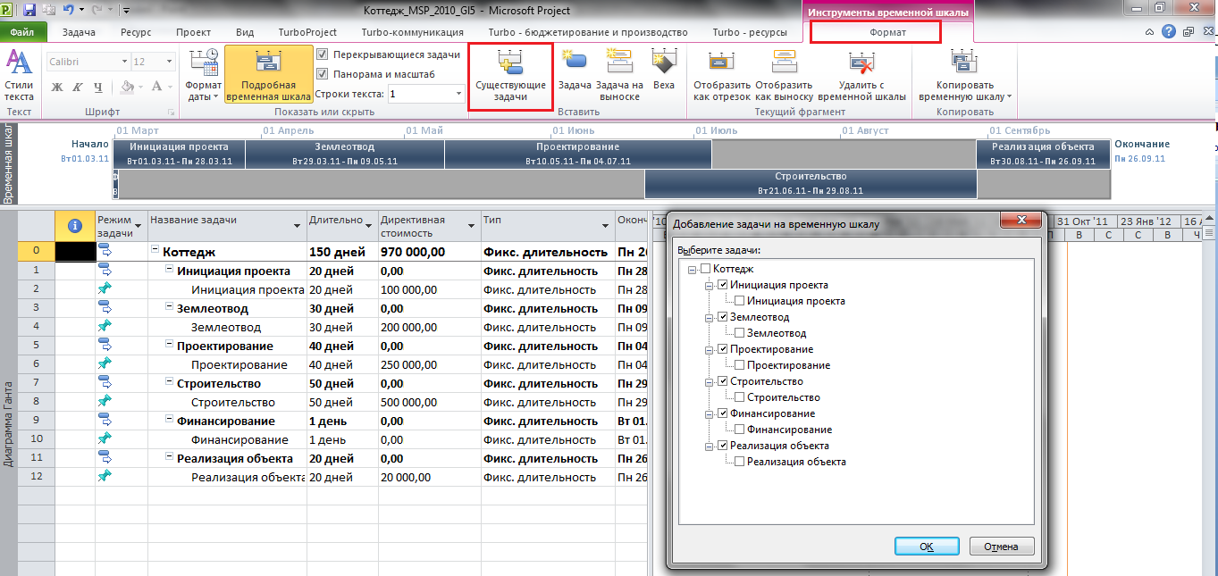
Рисунок 6 Добавление задач на временную шкалу через закладку «Формат
- Добавленные задачи можно отформатировать цветом заливкой (закладка «Формат - Шрифт»), отобразить как выноску и скопировать для презентации PowerPoint, электронной почты Outlook или скопировать в полном размере, Рисунок 6.
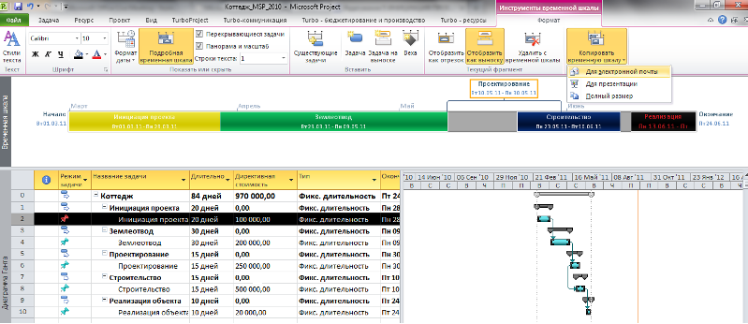
Рисунок 6 Копирование временной шкалы

- Для того чтобы в Microsoft Project 2010 отобразить только временную шкалу, нужно выбрать представление «Временная шкала».

Контрольные вопросы:
- Что такое риски? Виды рисков? Методики идентификации рисков?
- Что такое длительность операции?
- Опишите методы для определения длительности операции: оценка по трем точкам, параметрическая оценка, оценка по аналогам.
- Назовите типы ограничений при планировании задач.

Приложение 4.1 Риски проекта
№ п/п | Наименование риска проекта | Ожидаемые последствия наступления риска | Предупреждение наступления риска |  | Действия в случае наступления риска
 |  |  | Мероприятия  по предупреждению | ФИО ответственного исполнителя
1
2

Приложение 4.2 Бюджет проекта
№ п/п | Статья расходов | Количество | Единица измерения | Цена за единицу, руб. | Сумма, руб.
1
1.1.
1.2.
2.
…
ИТОГО

Код работы/ процесса |  | Название работы/  процесса | Длительность, дни | Дата начала | Дата окончания (контрольная точка) | Документ, подтверждающий выполнение | ФИО  ответственного исполнителя
код | тип  (Р/П)

И т о г о:
Приложение 4.3 Календарный план-график проекта

Практическая работа №5
Планирование рабочего времени в проекте. Задачи в учебном проекте.

Цель работы: Изучить роль и место использования календарей в планировании задач; методологии планирования задач. Научиться распределять задачи на разных этапах планирования проекта по средством Microsoft Project 2010.
В результате выполнения практических заданий обучающийся должен иметь практический опыт:
- использования инструментальных средств обработки информации;
- формирования отчетной документации по результатам работ;
- использования стандартов при оформлении программной документации;
В результате выполнения практических заданий обучающийся должен уметь:
- осуществлять математическую и информационную постановку задач по обработке информации,
- создавать проект по разработке приложения и формулировать его задачи, выполнять управление проектом с использованием инструментальных средств;
В результате выполнения практических заданий обучающийся должен знать:
- основные процессы управления проектом разработки.

Задание для практической работы:
- Выполнить практическую часть
- Ответить на контрольные вопросы
- Оформить отчет.

ПРАКТИЧЕСКАЯ ЧАСТЬ

Календари в учебном проекте
- Для того чтобы создать в Microsoft Project 2010 новый календарь нужно на закладке «Проект» в разделе «Свойства» нажать на кнопке «Изменить рабочее время» и в окне «Изменение рабочего времени» нажать на кнопке «Создать новый календарь…».
- В появившемся окне «Создание базового календаря» нужно ввести имя нового календаря и выбрать следующий вариант:
  - Или создать новый базовый календарь;
  - Или создать новый календарь, который будет копией выбранного (стандартный базовый календарь сохраняется).
В нашем проекте создаем новые календари согласно Таблице1
Таблица .1 Календари в проекте
Название календаря | Рабочие часы | Дни работы
24 часа8 | 0:00 – 0:00 | 7 дней в неделю
Календарь ИТР | 9:00 – 13:00; 14:00 – 18:00 | Понедельник - Пятница
Календарь рабочих | 7:00 – 11:00; 11:30 – 18:30; 19:00 – 22:00 | Понедельник - Суббота
1 смена | 7:00 – 11:00; 11:30 – 15:00 | Понедельник - Суббота
2 смена | 15:00 – 18:30; 19:00 – 22:00 | Понедельник - Суббота
- Так, для того чтобы создать «Календарь рабочих», нужно:
  - На закладке «Проект» в разделе «Свойства» нажать на кнопке «Изменить рабочее время»;
  - В окне «Изменение рабочего времени» нажать на кнопке «Создать новый календарь…»;
  - Выбрать вариант «создать новый календарь» и ввести имя календаря «Календарь рабочих»;
  - В окне «Изменение рабочего времени» нужно в поле «Для календаря» выбрать «Календарь рабочих» перейти на закладку «Рабочие недели», выделить название «По умолчанию» и нажать на кнопку «Подробности»;
  - В окне «Сведения о «По умолчанию» выбрать (выделить левой кнопкой мыши) первые шесть дней недели, выбрать переключатель «Задать дни для использования этих рабочих часов» и ввести рабочие часы, Рисунок 1.
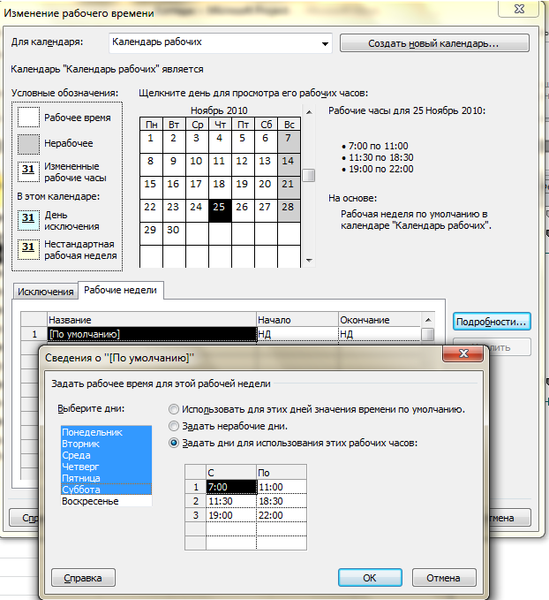

Рисунок 1. Задание свойств календаря рабочих

Исключения в календарях
Календарные исключения – это периоды, отличные от рабочих периодов данного календаря. Это значит, что в рамках календаря в выбранный промежуток времени работа будет производиться в часы, отличные от часов основного календаря, либо не будет производиться вообще. Таблица календарных исключений (Таблица 2), содержит все периоды исключений календарей проекта.
Таблица 2 Исключения календарей в проекте
Исключение | Присутствие в календарях | Начало | Окончание | Рабочие часы для исключений | Периодичность повторения
Новый год 2011-2012 | Во всех, за исключением календаря «24 часа» | 30.11.2012 | 08.01.2012
8 марта |  | 07.03.2012 | 11.03.2012
Пасха 2012 |  | 15.04.2012 | 15.04.2012
Мир, труд, май |  | 01.05.2012 | 02.05.2012
День победы |  | 09.05.2012 | 09.05.2012
Троица 2011 |  | 04.06.2012 | 04.06.2012
*Работа во вторую смену | 1 смена | 01.03.2011 | 31.12.2012 | 15:00 – 18:30; 19:00 – 22:00 | 6 дней недели каждую вторую неделю
*Работа в первую смену | 2 смена | 01.03.2011 | 31.12.2012 | 7:00 – 11:00; 11:30 – 15:00

* - Календарные исключения «Работа в первую смену» и «Работа во вторую смену» необходимы для моделирования сменной работы ресурсов, чтобы они работали одну неделю в утром, вторую неделю — вечером. Для этого также используется периодичность повторения – каждая вторая неделя
- Для того чтобы создать исключение календаря «Работа во вторую смену» необходимо:
  - На закладке «Проект» в разделе «Свойства» нажать на кнопке «Изменить рабочее время»;
  - В окне «Изменение рабочего времени» выбрать календарь «1 смена». Найти в центре окна на календаре нужную вам дату и выделить ее;
  - Ввести на закладке «Исключения» название исключения;
  - Откорректировать правильно даты начала и окончания исключений;
  - Перейти на закладку «Подробности» и задать рабочие для исключения; 7
  - Выбрать период повторения (каждую вторую неделю, т.е. через неделю) и указать дни недели, в которых будет использоваться данное исключение;
  - Выбрать начало повторения и или периодичность повторения или дату окончания повторения, Рисунок 2.
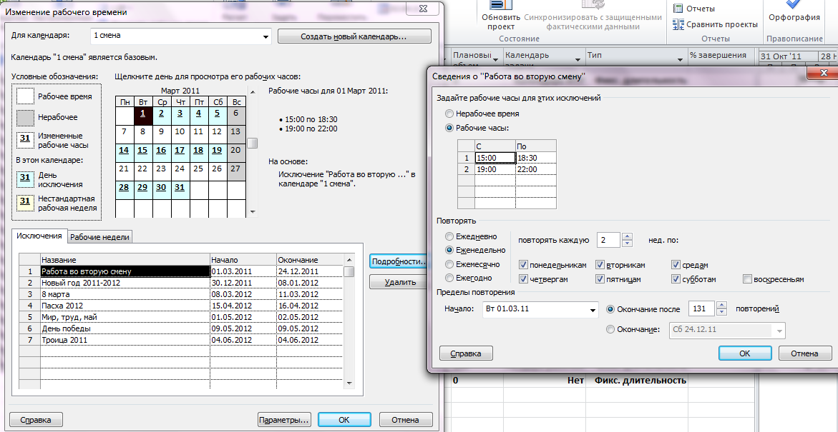

Рисунок 2 Формирование исключений календаря «1 смена»

Методология планирования задач
Задача в Microsoft Project - работа проекта нижнего уровня декомпозиции структуры работ, на которую можно назначать ресурсы (трудовые, материальные, затратные).
Задача - действие, выполняемое от начала и до конца неизменным составом ресурсов.
Каждая задача имеет свой тип – характеристику, учитывающую, какие элементы задачи являются фиксированными, а какие переменными.
Задачи в Microsoft Project могут быть иметь следующие типы:
1. Фиксированная длительность (длительность задачи остается постоянной независимо от количества назначенных ресурсов (единиц назначения) или объема трудозатрат). Т.е.:
a. При изменении объема ресурсов пересчитываются трудозатраты, а длительность неизменна.
b. При изменении объема работ пересчитывается объем ресурсов, а длительность неизменна.
2. Фиксированные трудозатраты (объем трудозатрат остается постоянным независимо от любых изменений длительности или количества ресурсов (единиц назначения), назначенных данной задаче.). Т.е.:
a. При изменении объема работ пересчитывается длительность, а трудозатраты неизменны.
b. При изменении длительности пересчитывается объем ресурсов, а трудозатраты неизменны.
3. Фиксированный объем ресурсов (количество единиц назначения остается постоянным независимо от объема трудозатрат или длительности задачи). Т.е.:
a. При изменении трудозатрат пересчитывается длительность, но объем ресурсов не меняется.
b. При изменении длительности пересчитываются трудозатраты, но объем ресурсов не меняется.
В свою очередь, типы задач «Фиксированная длительность» и «Фиксированный объем ресурсов», могут быть, как с фиксированным объем работ, так и без него. Т.е. длительность задачи уменьшается (галочка снята) или возрастает (галочка стоит) по мере добавления или удаления ресурсов для задачи, тогда как объем работ по задаче остается неизменным.
Разница в расчетах задач по каждому типу приведена на Рисунке 3.
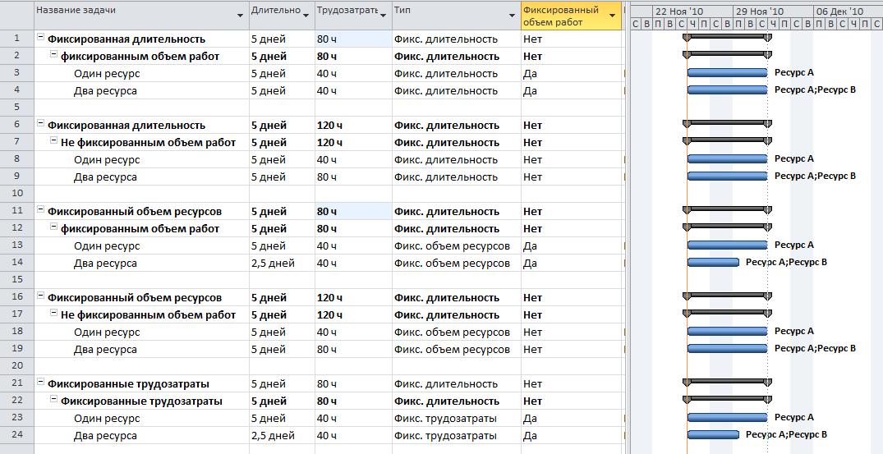

Рисунок 3 Разница в расчетах для разных типов задач

Если перейти в представление «Использование задач» то видно, что для разных типов задач идет разное распределение загрузки ресурсов во времени, Рисунок 4.
На задаче с типом «Фиксированные трудозатраты» идет равномерное распределение трудозатрат на протяжении длительности всей задаче.
На задачах с типами «Фиксированный Объем Ресурсов» и «Фиксированные Трудозатраты», те ресурсы, у которых самая малая загрузка, распределены равномерно на протяжении длительность всей задаче, а у тех ресурсов, у которых трудозатраты наибольшие, их загрузка отнесена вперед, т.е. на первые дни начала задачи.
Т.е. можно сделать вывод, что чтобы уменьшить время исполнения задач с типами «Фиксированный Объем Ресурсов» и «Фиксированные Трудозатраты» нужно увеличить одновременно загрузку всех наименее загруженных ресурсов.
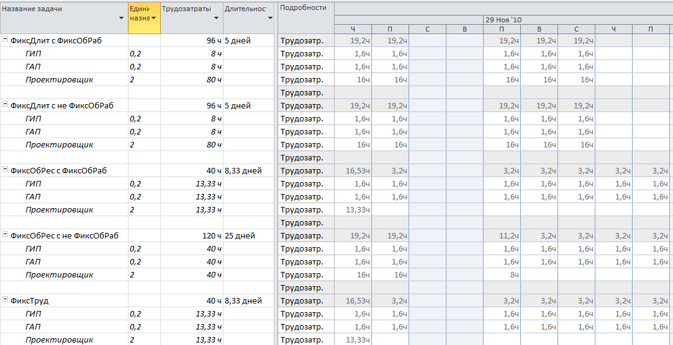

Рисунок 4 Распределение загрузки ресурсов для разных типов задач

Также можно сделать вывод, что если у вас на задачах с типами «Фиксированный объем ресурсов» и «Фиксированные трудозатраты» назначено одинаковое ресурсов и указана их одинаковая загрузка, то чтобы уменьшить длительность задачи с таким типом, вам нужно увеличить количество всех назначенных ресурсов.
Рекомендации по использованию типов задач:
- Рекомендуется типы «Фиксированные трудозатраты» и «Фиксированный объем ресурсов» использовать на тех задачах, где назначены одинаковые трудовые ресурсы и других типов не будет.
- Тип задачи «Фиксированная длительность» использовать, когда все ресурсы навалены в кучу. Например, у строителей это рабочие, краны и пр. Вся загрузка будет равномерно распределена на протяжении всей длительности задачи.

Контрольные события
В каждом из проектов должны быть задачи, не имеющие длительности, так называемые «Контрольные события» (вехи). Обычно они отображают наступление важных событий проекта, достижение запланированных результатов. В рассматриваемом проекте контрольными событиями буду заканчиваться все этапы проекта.
- Для того, что задачу сделать вехой, необходимо в «Сведениях о задаче», на закладке «Дополнительно» поставить галочку «Пометить задачу как веху». Для того чтобы вставить новую веху в проект, необходимо на закладке «Задача» в области «Вставить» нажать кнопку «Веха»
Задачи в учебном проекте
Перечень задач в проекте определяют, как правило, лица, ответственные за контроль реализации проекта. Уровень детализации операций проекта должен быть обязательно согласован с ответственным за проект (менеджером проекта) и с генеральным директором компании.
Чтобы определить, когда остановить декомпозицию и удовлетвориться достигнутой степенью детализации, рекомендуется использовать следующие правила:
- на операции можно назначить определенных исполнителей, которые заняты на ней от начала и до конца;
- продолжительность исполнения операций сопоставима с периодом учета исполнения;
- на операции можно назначить стоимость и расход материалов.
- Для того чтобы определить объём задач нам понадобятся пользовательские числовые поля «Число1», «Число2», «Число3», «Число4» которые мы переименовываем соответственно в «Плановый объем», «Выполненный объем», «Остаток по плану» и «% выполнения по объему».
- В колонку «Плановый объем» мы будем заносить информацию об объеме работы, необходимом для выполнения работы по плану. В колонку «Выполненный объем» мы будем заносить информацию о фактически выполненном объеме работ. В колонке «Остаток по плану» будет отображать разница между запланированным и выполненным объемом работ. В колонку «% выполнения по объему» будет считаться по формуле процент выполнения объема.
- Для того чтобы переименовать пользовательское поле, в данном случае числовое, Рисунок 5, необходимо:
- Щелкнуть правой кнопкой мыши на любом названии поля;
- Выбрать в меню «Настраиваемые поля»;
- Выбрать переключатель «Задача» и тип «Число»;
- Выделить нужное поле и нажать «Переименовать».
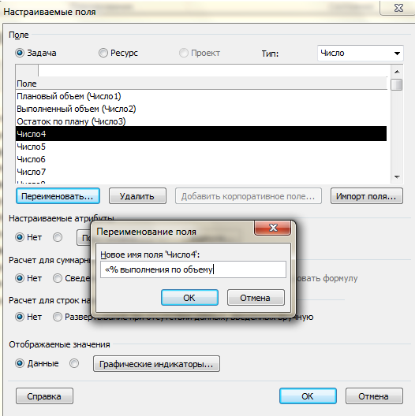

Рисунок 5 Настройка числовых пользовательских полей

Поля «Остаток по плану» и «% выполнения по объему» будут рассчитываться по формулам.
Поля «Остаток по плану» будет рассчитываться как разница между «Плановым объемом (Число1)» и «Выполненным объемом (Число2)».
- Для того, чтобы задать формулу для расчета поля, необходимо, в окне «Настраиваемые поля», выделить нужное поле, в нашем случае «Остаток по плану (Число3)», в разделе «Настраиваемые атрибуты» переключиться на «Формулу» или нажать кнопку «Формула» и в окне «Формула для …» ввести формулу: [Число1]-[Число2].
- Для этого нужно в нажать на кнопку «Поле» и в выпавшем меню «Поле – Число – Настраиваемое число» выбрать «Плановый объем (Число1)» и «Выполненный объем (Число2)». Между выбранными полями нужно поставить знак «минус».
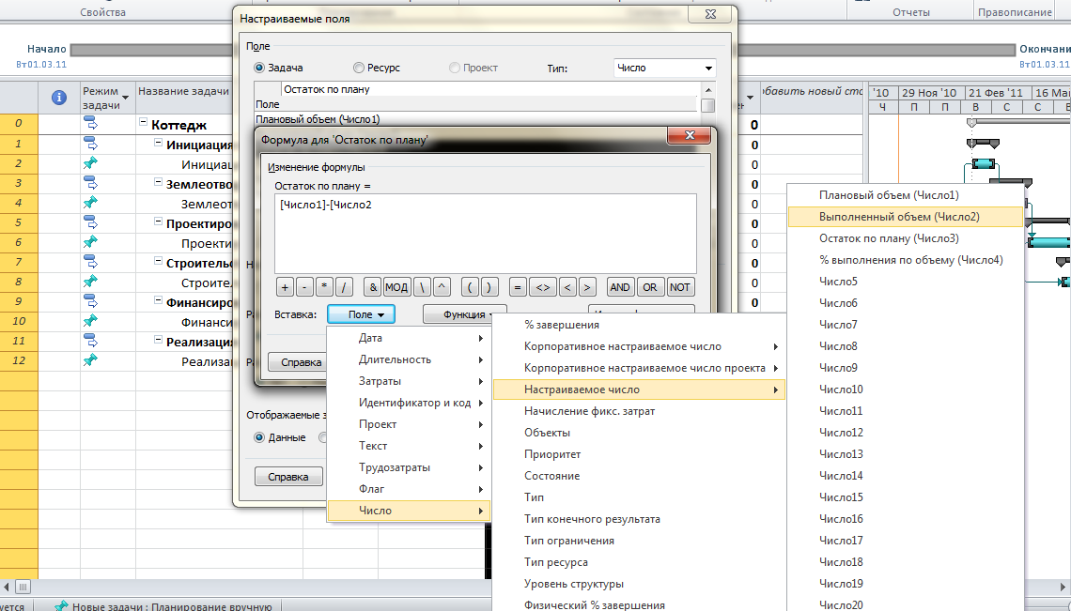

Рисунок 6 Создание формулы для расчета остатка по плану

Так как в предложенном проекте мы будет собирать отчетность, и анализировать ход исполнения проекта через выполненные объемы работы, а Microsoft Project анализирует ход проекта только через встроенную колонку «% завершения», нам необходимо связующее звено, которым будет выступать пользовательское числовое «% выполнения по объему».
- Поле «% выполнения по объему» рассчитывается по формуле как «Выполненный объем (Число2) / Плановый объем (Число1) * 100%». Но возможны следующие исключения:
- Когда планировали, например, залить 120 м3 бетона, а залили 150 м3. В этом случае «% выполнения по объему» равно 125%. Но встроенное в Microsoft Project поле «% завершения» не может быть больше 100%. В этом случае:
- Можно использовать для поля «% выполнения по объему» формулу:
IIf(([Число2]/[Число1])<1;[Число2]/[Число1]*100;100). Данная формула говорит о том, что если отношение выполненного объема к плановому будет меньше единицы, то будет отображаться реальный «% выполнения по объему», в другом случае, т.е. если отношение выполненного объема к плановому будет больше единицы, то «% выполнения по объему» будет считаться как 100%.
- Изменить значение в плане. Т.е. вместо 120 поставить 150.
- Когда планировали, например, залить 120 м3 бетона, а залили 115 м3. И больше не надо. В этом случае «% выполнения по объему» будет равно 92%. И значение в поле «% завершения» тоже будет отображаться как 92%. В этом случае, единственный вариант, это уменьшение значение планового объема до фактически выполненного, т.е. до 115 м3.
- Для того, чтобы связать эти два поля, «% выполнения по объему» и «% завершения», нужно выделить поле «% выполнения по объему», скопировать его (Ctrl + C), выделить поле «% завершения», и на закладке «Задача» в разделе «Буфер обмена» нажать «Вставить – Специальная вставка – Связать – Текстовые данные».
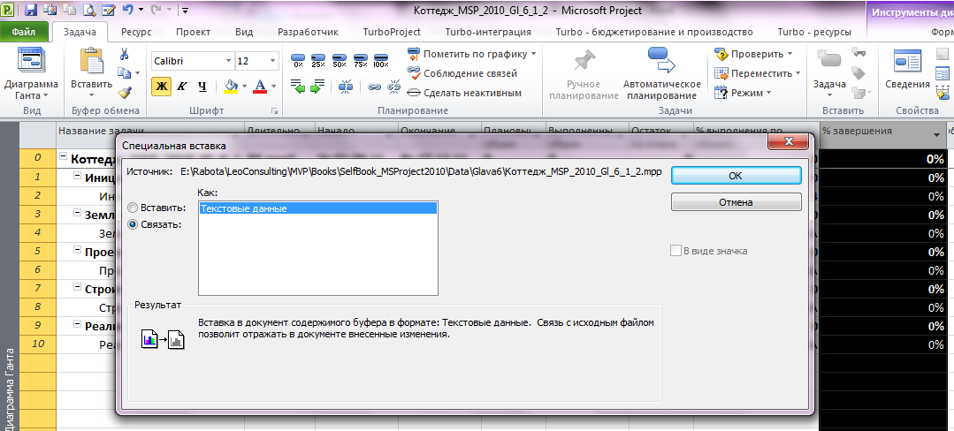

Рисунок 7 Связывание полей

Теперь при любом изменении значений в колонке ««% выполнения по объему», значения в колонке «% завершения» будут пересчитываться.
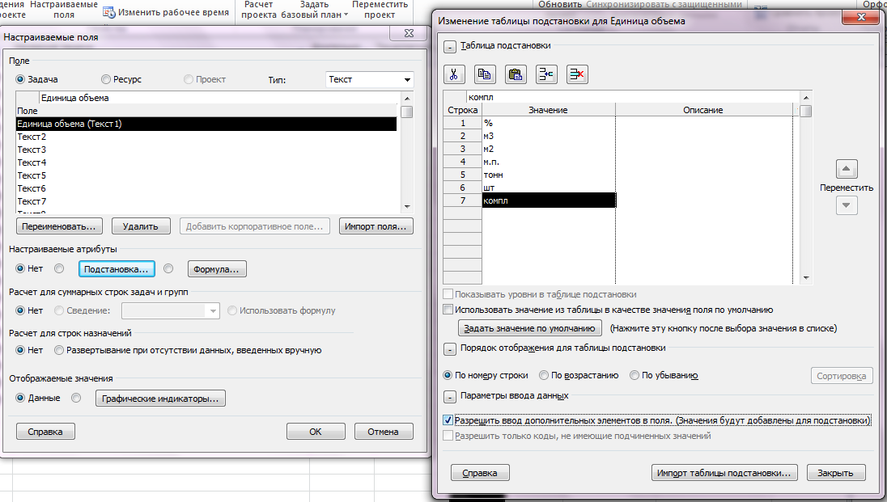

Рисунок 8 Настройка таблицы подстановки единиц объема

- Кроме числовых полей нам понадобится текстовое поле «Единица объема», которое будет содержать значения единиц измерения объемов работ. Для этого мы берем пользовательское поле «Текст1» и переименовываем его в «Единица объема». В свойствах поля нажимаем на кнопку «Подстановка» и в появившемся окне «Изменение таблицы подстановки для Единицы объема» в колонке «Значения» вводим единицы измерения объема работ - %, м3, м2, тонн, м.п., шт, компл. В случае, если вы хотите какое-то значение использовать по умолчанию, то его, значение нужно выделить, поставить галочку «Использовать значение из таблицы в качестве значения поля по умолчанию» и нажать кнопку «Задать значение по умолчанию». Если вы чувствуете, что созданный список значений, и его придется в процессе работы дополнять, нужно поставить галочку «Разрешить ввод дополнительных элементов в поля».

Задачи этапа «Инициация»
Составьте перечень операций первого этапа по примеру, приведенному в Таблице 3, Рисунке 9.
Таблица 3 Операции этапа «Инициация»
Название | Тип* | Длительность, дней | Трудозатраты, часы | Плановый объем | Единица объема | Календарь | Крайний срок***
Принято решение о начале этапа «Инициация» | ФД** | 0 | 0 | 100 | % | ИТР
Юридический анализ ЗУ | ФД | 10 | 30 | 100 | % | ИТР
Маркетинговый анализ ЗУ | ФД | 6 | 20 | 100 | % | ИТР
Составление бизнес-плана | ФД | 4 | 16 | 100 | % | ИТР
Принятие решения по проекту | ФД | 2 | 4 | 100 | % | ИТР
Решение о начале проекта | ФД | 0 |  | 100 | % | ИТР | 28.09.2011
* - все задачи этапа «Инициация» с не фиксированным объемом работ
** - ФД - фиксированная длительность
*** - Крайний срок для задачи «Решение о начале проекта» задается в свойствах задачи, на закладке «Дополнительно» в области «Ограничение». Крайний срок — это целевая дата, указывающая время выполнения задачи. Если по прошествии крайнего срока задача не завершена, в Microsoft Project отображается индикатор. На диаграмме Ганта крайние сроки отображаются в виде направленных вниз зеленых стрелок. Крайний срок можно задавать также для суммарных задач.
- Для того, чтобы сразу всем задачам этапа «Инициация» присвоить календарь ИТР, необходимо выделить все эти задачи, щелкнуть правой кнопкой мыши, выбрать в меню «Сведения», перейти на закладку «Дополнительно» и выбрать календарь ИТР.
- Для того, чтобы в проекте, у вас создавались задачи с типом по умолчанию «Фиксированная длительность», нужно в меню «Файл – Параметры – Расписание», в области «Параметры планирования для этого проекта» выбрать «Тип задача по умолчанию – Фиксированная длительность».

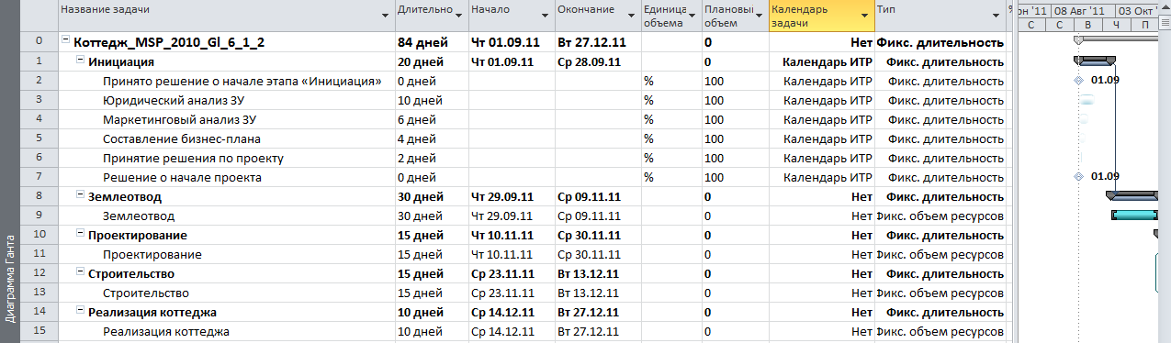

Рисунок 9 Задачи этапа «Инициация»

- Следующее действие с задачами данного этапа это определение их взаимосвязей. Выделяем все задачи данного этапа и связываем их связью типа «Окончание - Начало», нажимаем кнопку «Соблюдение связей» и «Расчет проекта» (закладка «Проект»), Рисунок 10.
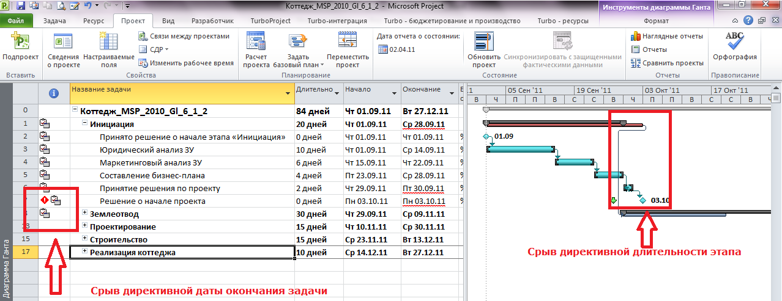

Рисунок 10 Визуализация срыва сроков

Как видно на рисунке 10, произошел срыв сроков директивной длительности этапа «Инициация», и срыв директивной даты принятия решения о начале проекта.
Все задачи этапа «Инициация» мы переводим в автоматический режим, Рисунок 11.
В случае срыва директивной даты принятия решения о начале проекта нужно или пересмотреть саму контрольную дату или сократить длительность задач этапа.
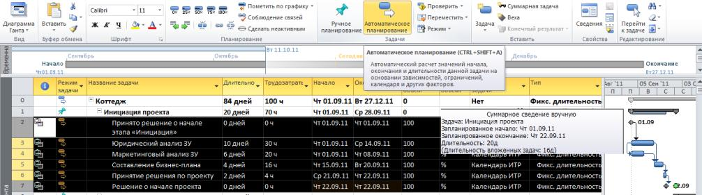

Рисунок 11 Рассчитанный этап «Инициация»
Задачи этапа «Землеотвод»
Составьте перечень операций второго этапа по примеру, приведенному в Таблице 4.
Таблица 4 Операции этапа «Землеотвод»
Название | Тип* | Длительность, дни | Трудозатраты, часы | Плановый объем | Единица объема | Календарь | Крайний срок
Разработка документации по землеустройству | ФД | 15 | 30 | 100 | % | ИТР
Согласование проекта отвода земли | ФД | 10 | 24 | 100 | % | ИТР
Заключение договора аренды | ФД | 5 | 32 | 100 | % | ИТР
Окончание этапа «Землеотвод» | ФД | 0 | 0 | 100 | % | ИТР | 09.11.11
* - все задачи этапа «Землеотвод» с не фиксированным объемом работ
- Следующее шаг с задачами этапа «Землеотвод» - это определение их взаимосвязей. Выделяем все задачи данного этапа и связываем их связью типа «Окончание - Начало», нажимаем кнопку «Соблюдение связей» и «Расчет проекта» (закладка «Проект»), Рисунок12.
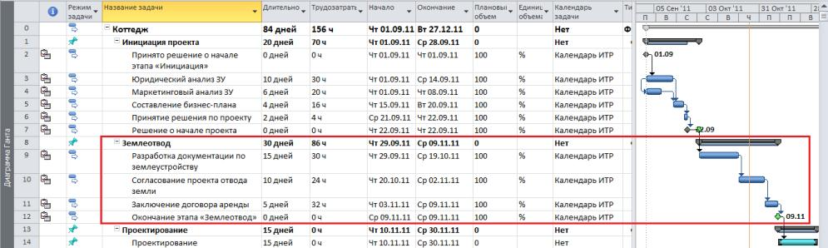

Рисунок 12 Задачи этапа «Землеотвод»
Кроме того, задача «Разработка документации по землеустройству» начинается сразу после задачи «Решение о начале проекта».

Задачи этапа «Проектирование»
Составьте перечень операций третьего этапа по примеру, приведенному в Таблице 5.
Чтобы поменять тип задачи на фиксированные трудозатраты, необходимо поменять тип планирования задачи с ручного на автоматический.
Таблица 5 Операции этапа «Проектирование»
Название | Тип* | Длительность*** | Трудозатраты | Плановый объем | Единица объема | Календарь | Крайний срок
Подэтап «Эскизный проект»

Разработка эскизного проекта | ФТ |  | 40 | 100 | % | ИТР
Подэтап «Проект стадии «П»

Разработка проекта стадии «П» | ФТ |  | 200 | 100 | % | ИТР
Подэтап «Рабочая документация»

Проработка рабочих чертежей | ФТ |  | 160 | 70 | листов | ТР
Передача рабочих чертежей Генподрядчику | ФД | 2 | 16 | 1 | компл
Крайний срок выдачи РД |  | 0 |  | 100 | % |  | 30.11.11
* - все задачи этапа «Проектирование» с не фиксированным объемом работ
*** - в случае, если не указана длительность, заносится информация о трудозатратах работ в колонку «Трудозатраты»
- Если вам в проектах нужно поменять тип задачи, нужно либо вывести колонку «Тип» и в нем выбрать нужный вам тип, Рисунок 13, либо перейти в сведения о задаче, и на закладке «Дополнительно» выбрать тип задачи, Рисунок 14.
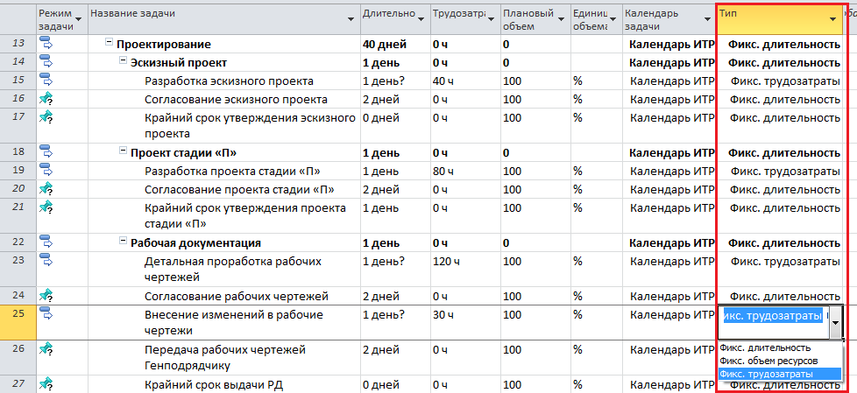

Рисунок 13 Выбор типа задачи с помощью поля «Тип»
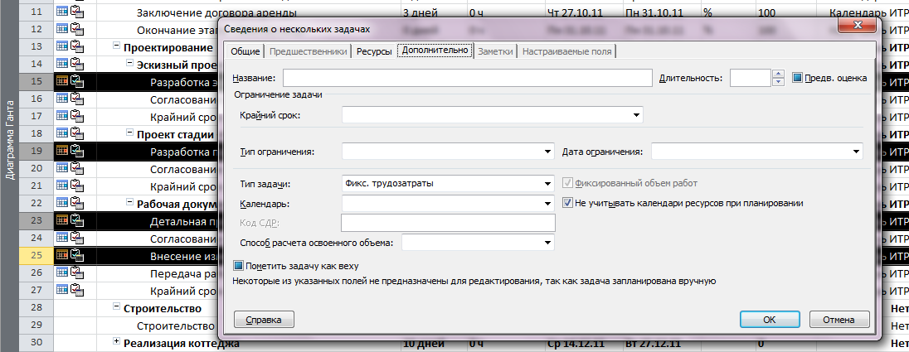

Рисунок 14 Выбор типа задачи на закладке «Дополнительно»
- После того, как определены параметры задач, необходимо их связать. Все задачи этапа проектирования связываем связью «Окончание – начало». Также устанавливаем связь «Окончание – начало» между задачами «Окончание этапа «Землеотвод» и «Разработка эскизного проекта», Рисунок 15.
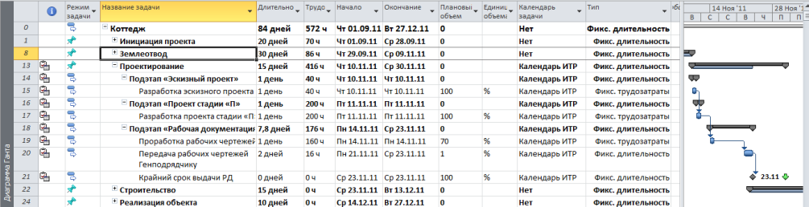

Рисунок 15 Задачи этапа «Проектирование»
Задачи этапа «Строительство»
Составьте перечень операций четвертого этапа по примеру, приведенному в Таблице 6.
Таблица 6 Операции этапа «Строительство»
Название | Тип* | Длительность, дней | Трудозатраты, часы | Плановый объем | Единица объема | Календарь | Крайний срок
Подэтап «Надземные работы»

Кирпичная кладка наружных стен | ФД | 7 |  | 150 | м3 | Рабочий
Кирпичная кладка внутренних стен |  | 5 |  | 100 | м3
Подэтап «Отделочные работы»

Монтаж окон | ФОР | 4 | 64 | 7 | шт | Рабочий
Монтаж дверей |  | 4 | 64 | 6 | шт
Штукатурные работы |  | 10 | 240 | 800 | м2
Крайний срок окончания строительства | ФД | 0 |  | 100 | % |  | 13.12.11
* - Работы под этапа «Надземные работы» мы будем моделировать через работу подрядчиков. Поэтому тип задачи – фиксированная длительность, т.е. длительность по контракту. Все задачи связываем связью «Окончание – начало».
Задачи этапа «Реализация»
Составьте перечень операций пятого этапа по примеру, приведенному в Таблице 7.
Таблица 7. Операции этапа «Реализация объекта»
Название | Тип | Длительность, дни | Трудозатраты, часы | Плановый объем | Единица объема | Календарь
Согласование договора с клиентом | ФД | 4 | 16 | 100 | % | ИТР
Подписание договора с клиентов |  | 2 | 8 | 100 | %
Оплата по договору |  | 1 | 4 | 100 | %
Крайний срок окончания реализации |  | 0 | 0 | 100 | %
Все взаимосвязи между задачами данного этапа - «Окончание – начало».

Контрольные вопросы:
- Что такое базовое расписание проекта? Что представляет собой план управления расписанием?
- Исходные данные для разработки расписания? Результаты разработки расписания?
- Перечислите календари, используемые в MS Project? Что такое календарные исключения?
- Что такое задача в MS Project? Перечислите типы задач? Что такое «вехи» проекта?
Практическая работа №6
Построение диаграммы контрольных событий. Диаграмма Ганта
Цель работы: Научиться пользоваться средствами Microsoft Excel в построение проектов. Изучить основы построения различных диаграмм при управлении проектами.
В результате выполнения практических заданий обучающийся должен иметь практический опыт:
- использования инструментальных средств обработки информации;
- формирования отчетной документации по результатам работ;
- использования стандартов при оформлении программной документации;
В результате выполнения практических заданий обучающийся должен уметь:
- осуществлять математическую и информационную постановку задач по обработке информации,
- создавать проект по разработке приложения и формулировать его задачи, выполнять управление проектом с использованием инструментальных средств;
В результате выполнения практических заданий обучающийся должен знать:
- основные процессы управления проектом разработки.

Задание для практической работы:
- Изучить теоретическую часть
- Выполнить практическую часть
- Ответить на контрольные вопросы
- Оформить отчет.

Теоретическая часть
Проект — это «временное» предприятие, предназначенное для создания «уникальных» продуктов, услуг или результатов.
Признаки проекта:
- уникальность - неповторимость условий, новизна или инновационность результата, пилотность исполнения;
- наличие цели - четкая и конкретная цель, достигаемая посредством определения стратегии исполнения проекта и ее структуризации в виде комплекса определенных работ;
- ограниченность во времени - фиксированная длительность, логическая последовательность работ;
- ограниченность требуемых ресурсов - использование различных ресурсов, и их количество всегда будет недостаточно;
- комплексность и разграничение - проект имеет определенное начало и завершение, которые ограничивают продолжительность его осуществления;
- специфическая организация проекта - большинство проектов не могут быть выполнены в рамках существующих организационных структур;
- наличие руководителя и команды проекта - наличие ответственного за выполнение всего проекта и его помощников.
Проекты бывают очень разными и могут различаться по своему размеру, природе, сложности, отношению к вопросам качества, охвату и т. д.
Проекты, нацелены на:
- прирост объема продажи товаров (услуг);
- увеличение доли компании на рынке;
- расширение (обновление, сокращение) ассортимента товаров (услуг);
- повышение качества товаров (услуг) компании;
- снижение издержек обращения товаров (затрат на услуги) компании;
- решение общественно значимых проблем (политических, социальных, благотворительных, экологических и др.).
Цели - это то чего необходимо достичь для решения поставленной проблемы.
Цели могут быть краткосрочными и долгосрочными. Обычно достижение долгосрочной цели будет зависеть от достижения ряда краткосрочных целей. При двух и более краткосрочных целях необходимо четко указать, как они связаны друг с другом и с долгосрочными целями.
Задачи - конкретные и поддающиеся измерению события, которые направлены на достижение цели. Эти события (изменения, улучшения) происходят по мере осуществления проекта (достижения цели).
Целеполагание есть процесс формализации целей. Выбранные цели должны быть конкретны, измеримы, ориентированы во времени и достижимы и, по сути, должны определять направления развития.
Основаниями для определения целей являются законодательство, программы и результаты анализа текущей ситуации.
Структура работ проекта (спецификация проекта) – иерархическая структура последовательной декомпозиции проекта на подпроекты, пакеты работ различного уровня, пакеты детальных работ.
Спецификация имеет следующие характеристики:
- представляет собой проект в виде работ, предполагающих деятельность, направленную на достижение осязаемого результата
- представляет собой иерархическую структуру
- все элементы спецификации направлены на достижение целей путем создания результата (продукции, информации, услуги)
Процесс управления осуществлением проекта реализуется посредством прямой и обратной связи между субъектами и объектами управления.
Субъекты управления — активные участники проекта (отдельные сотрудники и подразделения), взаимодействующие при выработке и принятии управленческих решений в процессе его осуществления. К ним относятся ключевые участники проекта (инвестор, заказчик, генподрядчик, исполнители), команда управления проектом (руководитель проекта и члены команды проекта). Кроме того, это и функциональные подразделения организации (маркетинг, финансы, производство и пр.), в разной степени взаимодействующие друг с другом.
Объекты управления. Объектами системы управления могут быть: программы, проекты, контракты (проекты), реализуемые в организациях или предприятиях, фазы жизненного цикла объекта управления: концепция, разработка, реализация, завершение.
С точки зрения временного разреза управления проектом существуют следующие уровни управления:
- стратегический уровень, который охватывает весь жизненный цикл проекта и соответствует организационно-экономическому уровню проекта;
- годовой и квартальный уровни управления, рассматривающие работы проекта, выполнение которых запланировано в течение года и квартала соответственно;
- оперативный уровень управления, занимающийся работами проекта, выполнение которых запланировано в течение месяца, декады, недели, суток, смены и т. д.
Процессом достижения некоторой конкретной цели необходимо управлять, потому что результат и, соответственно, успех не может прийти самопроизвольно. Управление проектом - это особый вид деятельности, включающий планирование, контроль за выполнением работ и коррекцию плана путем применения современных методов управления. Очевидно, что базой эффективного управления проектом является план, в котором: действия (мероприятия, работы) упорядочены по результатам и срокам их достижения; достигнут компромисс между характеристиками системы и ресурсами.
Технологию сетевого планирования и управления (СПУ) составляют следующие методы: метод диаграмм Ганта и сетевые методы планирования.
Диаграмма Ганта представляет собой линейный график, задающий сроки начала и окончания взаимосвязанных действий, образующих единый технологический процесс, который необходимо выполнить для достижения цели проекта. Основные недостатки метода диаграмм Гантта: сложность формализации процедур их (диаграмм) анализа; отсутствие возможности установления зависимостей между различными действиями.
К достоинствам следует отнести простоту и наглядность. Современные системы планирования используют модифицированные диаграммы Гантта, в которых перечисленные выше недостатки в большей степени устранены.
К классическим методам в группе сетевых методов планирования относятся:
- метод критического пути (Critical Path Method - СРМ);
- метод анализа и оценки программ (Prodram Evalution and Review Techique - PERT).
Задачи, решаемые пакетами управления проектами.
Планирование включает составление расписания выполнения работ (назначение сроков выполнения работ проекта), назначение ресурсов на выполнение работ проекта, определение необходимых затрат и их распределения во времени.
Корректировка. Составленный план приходится неоднократно корректировать в процессе выполнения проекта. Процесс корректировки заключается в повторном выполнении субпроцессов планирования на основании информации о ходе выполнения проекта.

Практическая часть
- Запустите MS Excel. Переименуйте название Лист 1 в «Планирование». В новой книге отступите несколько строк сверху, чтобы указать в заголовке название и дату начала проекта.
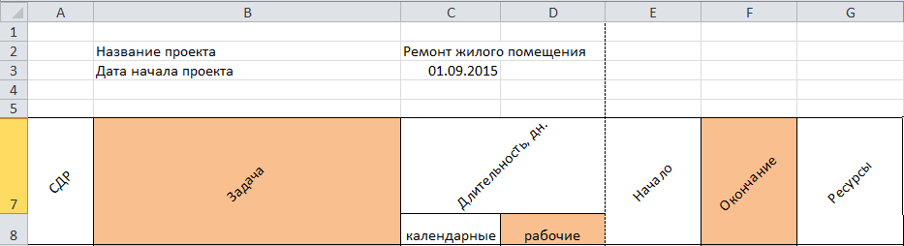
Заголовок самой таблицы для ввода будет следующий:
- СДР (структура декомпозиции работ). Структура декомпозиции работ (СДР) имеет следующие характеристики:
- описывает с необходимой точностью содержание работ по проекту;
- определяет весь объем работ по проекту;
- формируется в виде иерархической структуры (проект декомпозируется на пакеты/субпакеты и т.д. работ);
- представляет объем работ по пакету как перечень работ, имеющих измеримый или сравнимый результат;
- имеет объективный или измеримый результат, который рассматривается как результат работы по пакету или совокупность результатов работ.
- Задача (наименование задачи).
- Длительность (в рабочих днях). Характеризует длительность конкретной задачи в рабочих днях. Может задаваться как вручную, так и путем расчета на основании известных даты начала и окончания задачи.
- Начало (дата начала задачи). Дата начала задачи. Может задаваться как вручную, так и рассчитываться от даты начала или окончания предыдущей задачи.
- Окончание (как правило, расчетная дата окончания задачи). Дата окончания задачи. Может задаваться как вручную, так и рассчитываться от известных даты начала и длительности задачи.
- Ресурсы (трудовые и/или материальные ресурсы, необходимые для выполнения задачи). Ввод произвольной текстовой информации о наименовании задачи и привлекаемых к ее выполнению трудовых и материальных ресурсах.

- Выделите ячейки с заголовком и отформатируйте их. В меню Формат ячеек – Выравнивание, задайте ориентацию текста – поворот на 45 градусов.
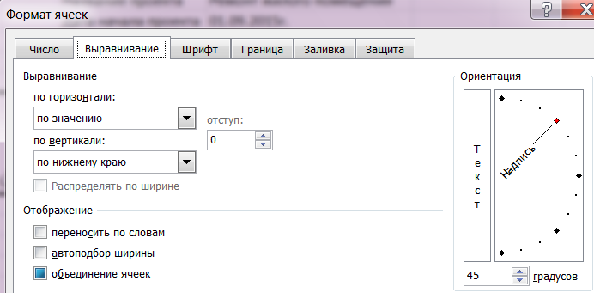
- Далее выделите все ячейки таблицы, включая заголовок и нижестоящие строки. На вкладке Главная – Условное форматирование выберите Создать правило. В условии укажите следующие условия
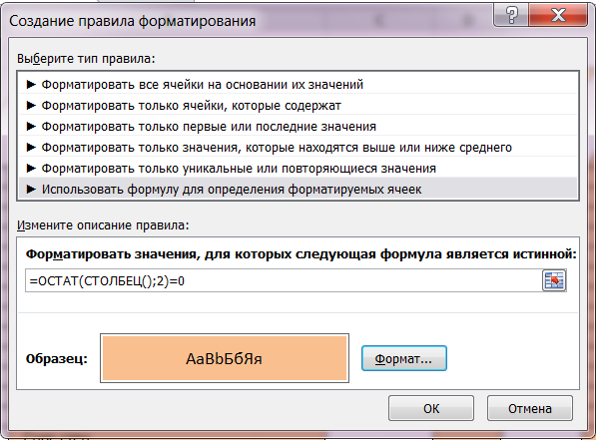
Представленная формула, для каждой выделенной ячейки ищет порядковый номер столбца (СТОЛБЕЦ()), делит полученное значение на 2 (ОСТАТ(значение;2)). В том случае, если остаток от деления на два равен нулю (ОСТАТ(…;…)=0), применяется заданное условием форматирование. Если остаток от деления нулю не равен, остается исходное форматирование ячейки. Таким образом, ячейки четных столбцов окажутся окрашенными, а ячейки нечетных – как есть.
- Заполните столбцы СДР, Задачи, Начало и Окончание согласно своей предметной области.
- Для заполнения столбца Длительность календарных дней используйте следующую формулу: Кон_дата - Нач_дата + 1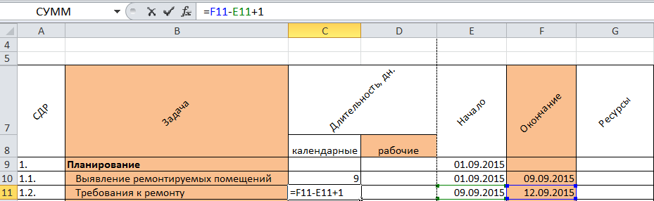
- Для заполнения столбца Длительность рабочих дней используйте формулу:
ЧИСТРАБДНИ(Нач_дата;Кон_дата)
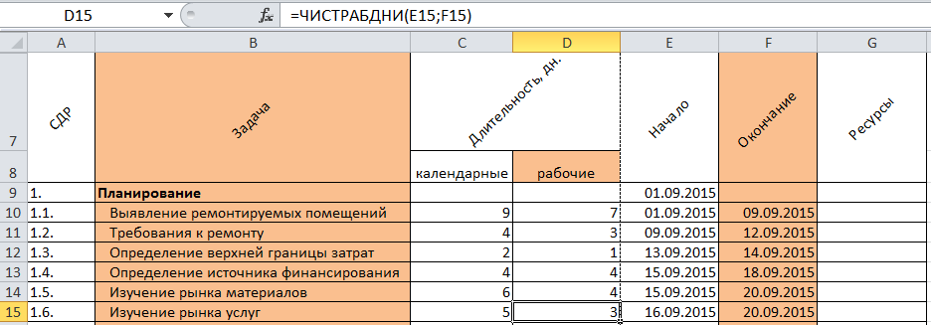
- В случае если необходимо учитывать праздничные дни, используют следующую формулу:ЧИСТРАБДНИ(Нач_дата;Кон_дата;Праздники) – определение полных рабочих дней между двумя указанными датами.
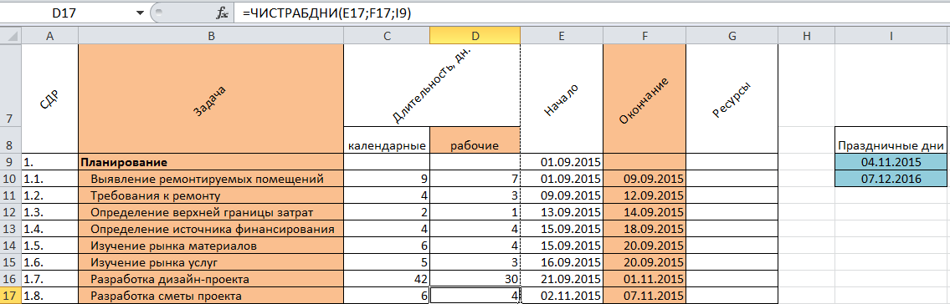
- В итоге вы получите следующую таблицу:
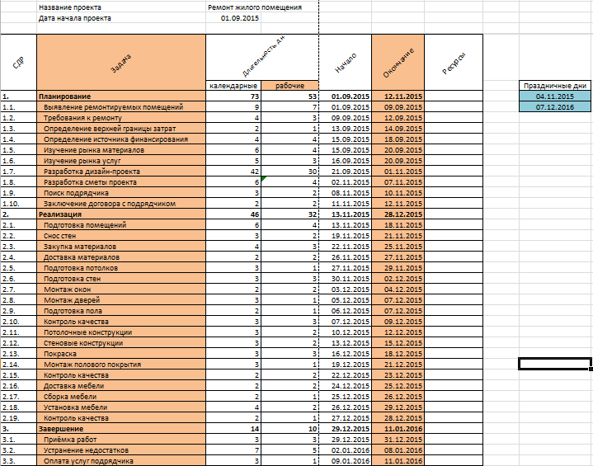
- Добавьте новый лист «Процент выполнения работ». Скопируйте на него столбец «Задачи», добавьте столбцы «Выполнено,%» и «Служебный» (содержит значение 100%). Заполните таблицу.
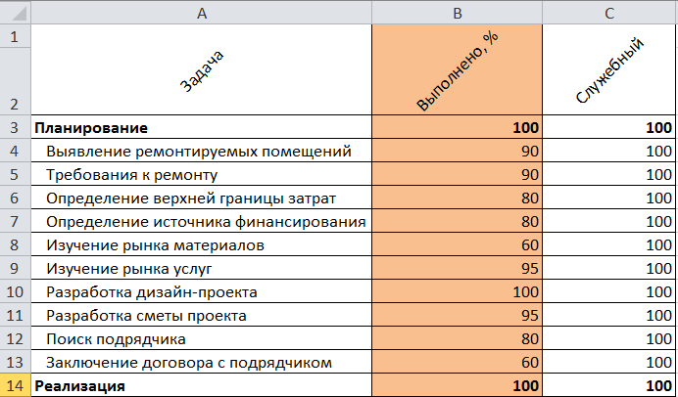
- Для построения диаграммы необходимо выделить ячейку на исходном листе.
Через меню Вставка/Диаграммы/Гистограммы создать диаграмму Нормированная линейчатая с накоплением. Выделить диаграмму. Через меню Работа с Диаграммами/Конструктор/Данные/Выбрать данные определить диапазон данных для диаграммы. Изменить порядок рядов так, чтобы ряд, который показывает Выполнение был нижним.
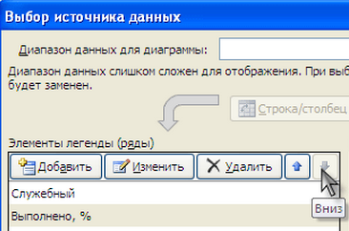
В итоге вы должны получить такую диаграмму
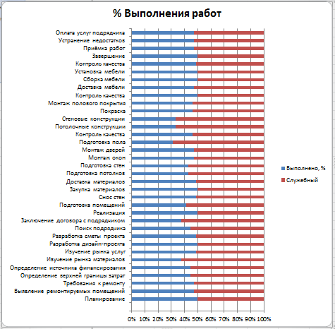
- Для построения диаграммы Ганта создайте новый лист и переименуйте его в «Диаграмма Ганта». Скопируйте на него основную таблицу.
- Чтобы спланировать выполнение задач построим ещё одну диаграмму. Выделить любую ячейку. Через меню Вставка/Диаграммы/Гистограмма создать диаграмму Линейчатая с накоплением.
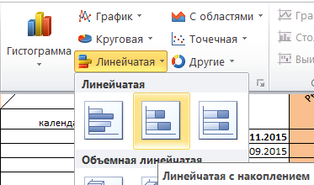

- Выделить диаграмму. Через меню Работа с Диаграммами/Конструктор/Данные/Выбрать данные добавить ряд «Начало» и сделать его первым:
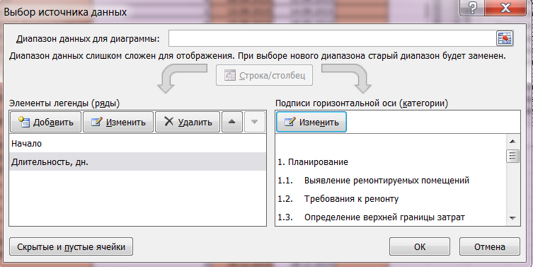

- Установить следующий диапазон для столбца «Начало»: Работа с Диаграммами/Конструктор/Данные/Выбрать данные
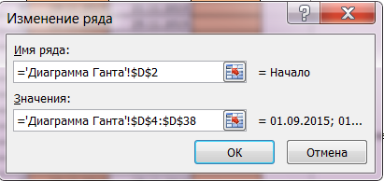
А также для столбца «Длительность, дн.»: Работа с Диаграммами/Конструктор/Данные/Выбрать данные
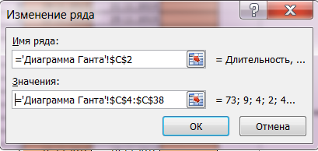
- В итоге получим следующую диаграмму
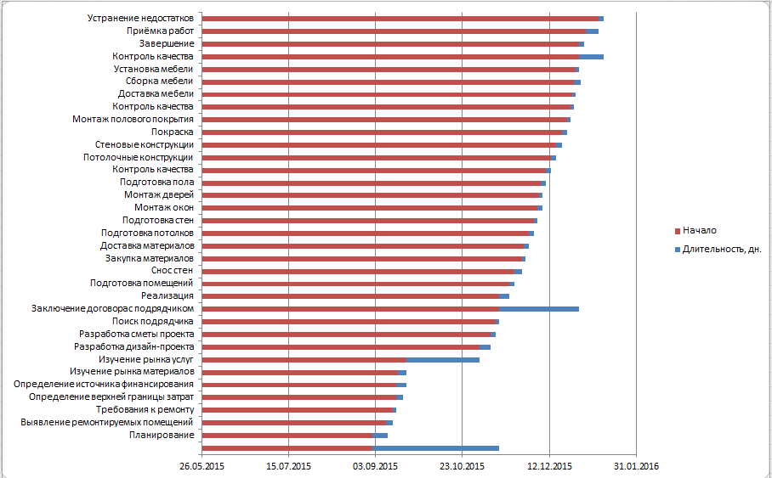
Синяя часть линейчатой диаграммы представляет собой длительность работы, а красная сдвигает начало выполнения работы в соответствии со столбцом «Начало» исходной таблицы.
- Далее выделите диаграмму. Через меню Работа с Диаграммами/Макет/Оси/Основная вертикальная ось/Справа налево установите порядок сортировки названий работ в диаграмме как в исходной таблице.
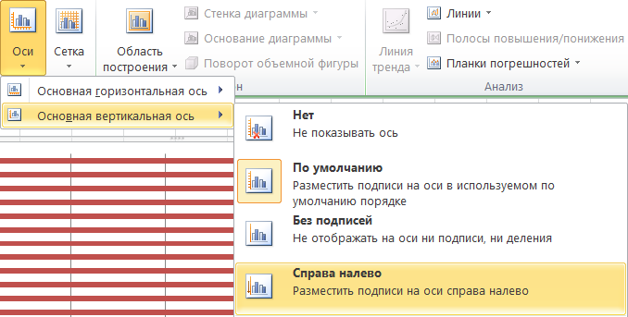
- Выделите красную часть гистограммы и поменяйте заливку с красной на бесцветную. Получим простую диаграмму Гранта:
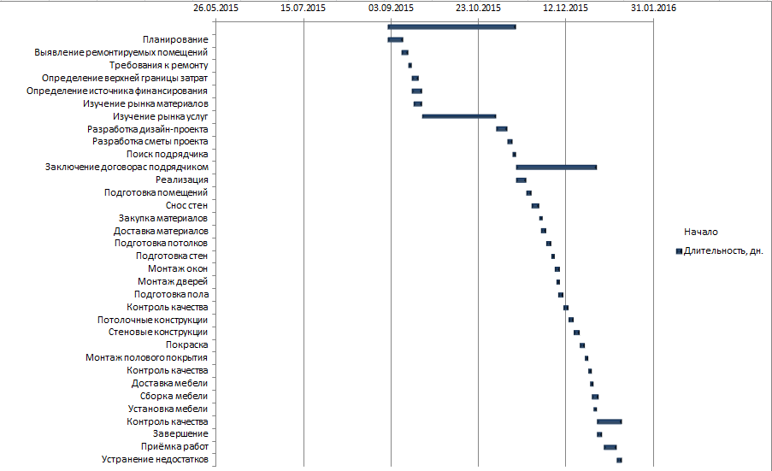
- Протестируйте работу диаграммы. В исходной таблице измените данные в столбце «Начало» и «Длительность,дн.» Проиллюстрируйте как изменилось положение границ.
При всей наглядности, построенная диаграмма имеет ряд недостатков:
- Начала работ жестко фиксированы;
- Невозможно отобразить процент выполнения работ;
- Работы не связаны.
- Заполните столбец «Ресурсы» и добавьте столбец «Стоимость ресурсов». Построить диаграмму Ганта для Ресурсов проекта.

Построение диаграммы Ганта с % Выполнения работ и связями между работами
- Запустите созданный в MS Excel проект. Добавьте Новый лист и переименуйте его «Диаграмма Ганта – связи работ»
- Скопируйте таблицу с листа «Диаграмма Ганта» и приведите её к следующему виду:
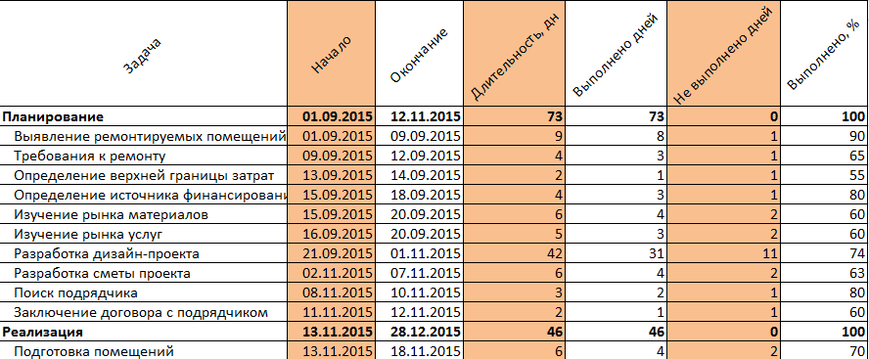
Столбец «Выполнено» содержит число дней соответствующее проценту выполнения работы
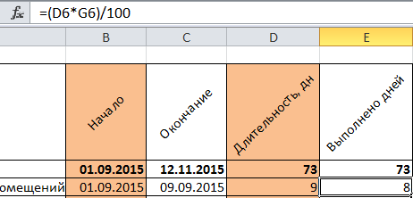
Столбец «Не выполнено» - Столбец «Длительность» минус столбец «Выполнено»
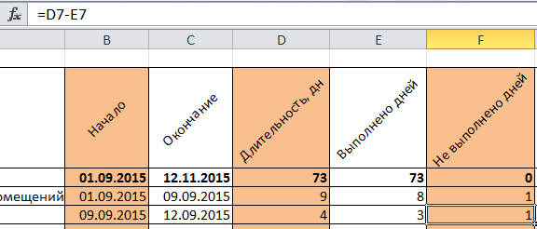
- Построим диаграмму (Нормированная линейчатая с накоплением) со следующей информацией:
Задача – Начало работ – Выполнено дней – Не выполнено дней
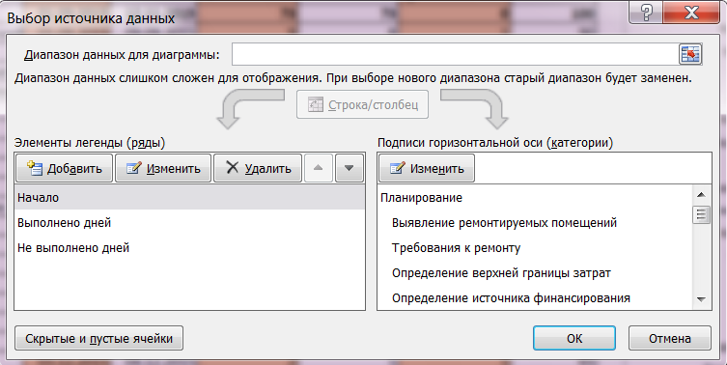
Получим:
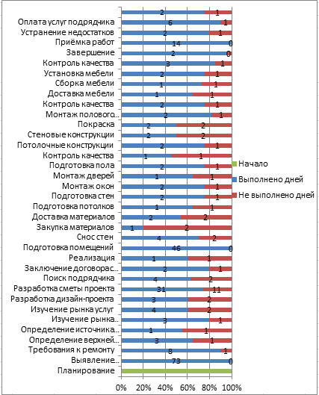
- Реализуем связь между работами «начало-конец», т.е. когда начало одной работы связано с окончанием работы-предшественники. Также учтем возможную задержку между началом выполнения работы и окончанием работы-предшественника.
В исходной таблице создадим ещё несколько дополнительных столбцов: «Код работы», «Работа-предшественник», «Задержка», «Начало работ» Заполните их. В столбце «Начало работ» добавьте функцию
В итоге должна получиться следующая таблица
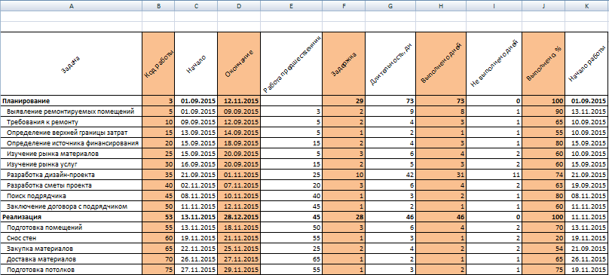

- Теперь после определения связей, при изменении длительности любой работы, получаем соответствующий сдвиг у всех работ последователей. Проиллюстрируйте результат, измените, длительность работ, покажите соответствующие сдвиги.

Разработка расписания проекта методом критического пути
В документе MS Excel предыдущих работ создать Новый лист. Заполнить таблицу (по своей предметной области), согласно этапам 1-8 приведенным ниже.
В рамках данного метода ключевым элементом становится расчет критического пути.
Пример разработки расписания проекта с использованием метода критического пути.
- Этап: Создать перечень операций, которые должны быть включены в расписание. (см. предыдущие работы)
2 Этап: Используется ИСР, перечень идентичен нижнему уровню иерархической структуры работ.
- Этап: Определить длительность каждой операции. (см. работу, длительность – календарные дни)
- Этап: Определить предшествующую операцию для каждой операции.
Предшествующая операция каждой операции определялась в течение заключительных этапов составления иерархической структуры работ.
5 Этап: Рассчитать с помощью прямого прохода (forward pass) раннее расписание (early schedule): ранний старт (ES) и ранний финиш (EF) для каждой операции.
При расчете раннего расписания для операций требуется придерживаться нескольких правил составления расписаний. В расписании старт первой операции всегда назначается на дату старта проекта. Эта дата является входом плана проекта. Первая дата старта является стартом проекта. Дата раннего финиша - это дата раннего старта плюс длительность операции. При этом применяется следующее правило. Считается, что каждая операция начинается в момент начала того периода, в который она стартует, и оканчивается в момент завершения периода, в который она завершается. В соответствии с данным правилом ранний финиш любой операции равен раннему старту плюс длительность минус один. Таким образом, операция 1 начинается в день 1 и заканчивается в день 15 (см. пример в таблице 1). Следующая операция должна начаться в следующий доступный временной период: поскольку операция 1 заканчивается в день 15, операция 2 должна начаться в день 16, а закончиться в день 20. Операции 3 и 4 представляют следующую проблему.
Формула 1. Расчет раннего финиша
EF=ES + Длительность - 1
6. Этап: Рассчитать с помощью обратного прохода (backward pass) позднее расписание (late schedule) для каждой операции.
Для выполнения обратного прохода необходимо начинать с последней операции, которая была выполнена в раннем расписании. Логическим обоснованием этого является следующее: если раннее расписание определяет самую раннюю дату завершения проекта, то в обратном проходе мы ищем для всех операций самые поздние даты их выполнения, при которых проект мог бы быть полностью выполнен. Мы начинаем с наиболее поздней из дат раннего финиша, соответствующей завершению последней операции. Это время позднего финиша (LF). Для получения времени позднего старта (LS) из времени позднего финиша вычитается длительность. Даты позднего расписания (поздний старт и поздний финиш) для операции 11 будут соответственно днями 90 и 94. Поскольку дата позднего старта операции 11 - день 90, операции 10 и 3 должны быть окончены не позднее дня 89. Это будет датой позднего финиша для обеих операций. Таков самый поздний срок завершения данных операций для того, чтобы обеспечить завершение проекта в день 94 и дату позднего старта операции 11. Для получения дат позднего старта для каждой операции вычитаются их длительность. При рассмотрении операции 2 надо быть очень внимательными в выборе даты позднего финиша, которая также согласуется с датами позднего старта операций 3, 4 и 6. Поскольку датами позднего старта операций 3, 4 и 6 являются дни 86, 53 и 21, соответственно, датой позднего финиша операции 2 является день 20.
Формула 2. Расчет позднего старта
LS=LF - Длительность + 1
Таблица 1. Операции проекта
Операции | Описание | Длительность | Операция-предшественник | ES | EF | LS | LF | Резерв времени
1 | Определение выходных результатов проекта | 15 | - | 1 | 15 | 1 | 15 | 0
2 | Одобрение заинтересованными сторонами | 5 | 1 | 16 | 20 | 16 | 20 | 0
3 | Выбор места | 4 | 2 | 21 | 24 | 86 | 89 | 65
4 | Оценка и выбор поставщика | 4 | 2 | 21 | 24 | 53 | 56 | 32
5 | Приобретение аппаратного обеспечения | 3 | 4 | 25 | 27 | 57 | 59 | 32
6 | Проектирование ПО | 15 | 2 | 21 | 35 | 21 | 35 | 0
7 | Написание кода | 30 | 6 | 36 | 65 | 36 | 65 | 0
8 | Тестирование ПО | 4 | 7 | 66 | 69 | 66 | 69 | 0
9 | Тестирование аппаратного обеспечения | 10 | 5 | 28 | 37 | 60 | 69 | 32
10 | Интеграция аппаратного и программного обеспечения | 20 | 9,8 | 70 | 89 | 70 | 89 | 0
11 | Установка и окончательная приемка | 5 | 3,10 | 90 | 94 | 90 | 94 | 0
- Этап: Вычислить временной резерв (float) для каждой операции.
При расчете дат раннего и позднего расписания проекта обнаруживается, что иногда даты раннего и позднего расписания совпадают, а для некоторых операций они различны. В данных операциях было отличие между датой раннего старта и позднего старта. Разница между этими датами называется временным резервом (float или slack). Временной резерв операции - это количество времени, на которое может быть задержана операция, не вызывая задержки завершения проекта. Для расчета временного резерва каждой операции необходимо вычесть дату раннего старта из даты позднего старта операции. Резерв времени можно также рассчитать путем вычитания даты раннего финиша из даты позднего финиша, так как разница между датами начала и окончания представляет собой длительность выполнения операции, которая остается неизменной для раннего и позднего расписания.
Формула 3. Расчет временного резерва
float = LS - ES = LF - ES
- Этап: Определить критический путь (critical path).
Критический путь (critical path) - это последовательность операций, имеющих нулевой временной резерв (zero float). Операции с нулевым временным резервом - это операции, задержка которых обязательно влечет за собой задержку окончания всего проекта. Операции такого типа необходимо жестко контролировать, чтобы обеспечить завершение работы над проектом в установленное время. И наоборот, операции, которые не лежат на критическом пути и имеют ненулевой временной резерв, необязательно контролировать так жестко. К тому же, важно знать, выполнение каких операций проекта может быть задержано без изменения даты завершения проекта. Ресурсы операций, имеющих резерв времени, при необходимости могут быть использованы для выполнения обхода (workaround).
- Этап: Определить, не состоится ли предполагаемое завершение проекта раньше даты обязательства (promise date).
После того как было определено расписание самого раннего окончания проекта, следует произвести проверку на реальных данных. Расписание должно определять дату окончания проекта, более раннюю, чем дата обязательства (promise date), которая могла быть уже сообщена участникам проекта. Если это не так, надо бить тревогу. Составленное расписание пока еще не включает задержки, которые могут произойти в случае отсутствия необходимых ресурсов. Расписание не дополнено резервами на случай известных или неизвестных рисков. Также не были учтены обычные отклонения, которые будут возникать между предварительно определенной и действительной длительностью операций проекта
- Этап: Подкорректировать расписание или дату обязательства.
Затем надо отрегулировать расписание или дату обязательства. Возможны две ситуации: расписание с датой обязательства более ранней, чем предварительно определенная дата, и расписание с датой обязательства более поздней, чем предварительно определенная дата. Если предварительная дата расписания является более поздней, чем обязательства, то необходимо применять сжатие (crashing) или быстрый проход (tracking).
Недостатком этих методов для любого расписания является то, что увеличиваются стоимость проекта или риски, а в некоторых случаях и то, и другое.
- Этап: Запросить ресурсы и определить ограничения на ресурсы.
- Этап: Отрегулировать расписание в соответствии с ограничениями на ресурсы.
- Этап: Определить, не состоится ли предполагаемое завершение проекта раньше даты обязательства.
- Этап: Подкорректировать расписание или дату обязательства.
- Этап: Получить одобрение расписания (согласовать расписание).

Контрольные вопросы:
- Перечислите диаграммы, используемые для разработки расписания проекта.
- Что является результатом разработки расписания.
- Перечислите последовательность работ при разработке расписания.
- Опишите прямой и обратный подход в составлении расписания.
- Что такое временной резерв, критический путь.
- Что такое проект? Признаки проекта? Цели и задачи проекта?
- Что такое субъект и объект проекта?

Практическая работа №7
Построение матрицы ответственности проекта. Реестры навыков.

Цель работы: Изучить роль планирования человеческих ресурсов. Рассмотреть основные роли в проекте. научиться строить матрицу ответственности, составлять реестр навыков.
В результате выполнения практических заданий обучающийся должен иметь практический опыт:
- использования инструментальных средств обработки информации;
- формирования отчетной документации по результатам работ;
- использования стандартов при оформлении программной документации;
В результате выполнения практических заданий обучающийся должен уметь:
- осуществлять математическую и информационную постановку задач по обработке информации,
- создавать проект по разработке приложения и формулировать его задачи, выполнять управление проектом с использованием инструментальных средств;
В результате выполнения практических заданий обучающийся должен знать:
- основные процессы управления проектом разработки.

Задание для практической работы:
- Изучить теоретическую часть
- Выполнить практическую часть
- Ответить на контрольные вопросы
- Оформить отчет.

Теоретическая часть

Планирование человеческих ресурсов - процесс определения и документального оформления ролей, ответственности и подотчетности, а также создание плана управления обеспечением проекта персоналом.
При распределении ролей и ответственности, необходимых для выполнения проекта, следует учитывать следующие моменты.
Роль в проекте ( проектная роль ) - определенный набор функций и полномочий в проекте, созданный с целью распределения обязанностей между членами команды проекта.
Проектную роль можно рассматривать как временную должность в организации (компании).
Полномочия - право задействовать ресурсы проекта, принимать решения и утверждать одобрение действий или результатов.
Ответственность - работа, которую член команды проекта должен выполнить для завершения операций проекта.
Квалификация - навыки и способности, необходимые для выполнения операций проекта. Отсутствие нужной квалификации у членов команды влияет на расписание проекта, качество выполнения работ, ставит под угрозу цели проекта.
Формируя команду управления проектом, необходимо определить ключевых лиц проекта, принимающих решения.
Со стороны заказчика ключевые роли играют спонсор проекта и менеджер проекта. Спонсор проекта обеспечивает организационную сторону проекта и подтверждает правильность целей проекта. В его ведении находится бюджет проекта. Спонсором проекта может быть отдельный человек или целый комитет, в зависимости от масштабов и сложности проекта. Менеджер проекта со стороны заказчика назначается в том случае, если осуществление проекта организацией заказчика требует ежедневного управления. В его обязанности входит предоставление ресурсов заказчиков, разрешение проблем и отслеживание состояния проекта.
Ключевые роли со стороны исполнителя - руководитель проекта (менеджер проекта) со стороны исполнителя и бизнес-менеджер.
Бизнес-менеджер отвечает за успешное выполнение проекта и представляет исполнителя в его договорных отношениях с заказчиком. Менеджер проекта (руководитель проекта) отвечает как за успехи, так и за неудачи проекта. В его задачи входит управление сроками, стоимостью, качеством работ с целью удовлетворения ожиданий заказчика и достижения бизнес-целей исполнителя.
Команда управления проектом включает координатора проекта, администратора проекта, менеджера по конфигурации, комитет по управлению, комитет по контролю за изменениями, комитет по анализу спорных вопросов.
В состав команды проекта входят не только команда управления проектом, но и исполнители проекта. Примеры проектных ролей исполнителей, характерных для IT-проектов: функциональный архитектор, функциональный консультант, разработчик, администратор ИС, тестировщик, менеджер по качеству, системный аналитик.

ПРАКТИЧЕСКАЯ ЧАСТЬ

Задание:
- Рассмотрите пример матрицы ответственности. Аналогично, согласно своей предметной области и организационной структуры постройте матрицу ответственности.
- Составьте реестр навыков члены команды управления монопроекта (см. табл.4)
- Заполните Реестр навыков согласно своей предметной области (см. табл. 2,3)
ПРИМЕР:
Категории и компонеты навыков | Критичность | Способности
Технические навыки (категория I)  Оказание помощи в разрешении проблем  Взаимодействие с техническим персоналом  Понимание технологий и трендов (тенденций)  Понимание прикладных задач маркетинга и применение продукта | Очень важно
Административные навыки Привлечение и удержание работников высокого класса  Способность к эффективному общению (устному и письменному)  Оценивание ресурсов и ведение переговоров с целью их получения  Работа (сотрудничество) с другими организациями | Важно
Навыки межличностного общения и лидерства  Способность инициировать преобразования, совершенствовать методы управления  Урегулирование конфликтов  Оказание помощи при принятии групповых решений  Оказание помощи в решении проблем  Формирование перспективной точки зрения  Определение четких и ясных целей  Управление конфликтами  Мотивация людей | Очень важно
Стратегические навыки  Способность работать в условиях рисков и неопределенностей  Стратегическое мышление, планирование и применение решений  Понимание бизнес-окружения | Важно

По степени вовлеченности в проект можно выделить три группы участников: основная команда; расширенная команда; заинтересованные стороны.
Основная команда – группа специалистов и организаций, непосредственно работающих над осуществлением проекта в тесном контакте друг с другом.
Для основной команды студентом с целью определения исполнителей, выявленных в ИСР работ, строится матрица ответственности участников монопроекта, которая позволяет описать систему соподчинения членов основной команды проекта и распределения ответственности между ними.
Этапы реализации инструмента:
- составляется список основных результатов проекта согласно разработанной ранее ИСР (в их число включают и продукты проекта, и проектную документацию);
- составляется список участников проекта;
- строится таблица, в начале каждой строки которой указывают какой-либо результат проекта, а во главе колонки – конкретного участника проекта;
- в ячейке, образованной строкой и колонкой, указывают функцию или роль, которые закрепляются за данным участником проекта для получения желаемого результата.
В матрице ответственности используют следующий перечень функций или ролей участников проекта:
- «Р – руководит» – осуществление общего руководства работами и утверждение результатов (выбирается из числа лиц, принимающих окончательное решение о выполнении работы и качестве результата);
- «И – исполняет» – непосредственное исполнение работ с одновременной ответственностью за результат (обычно это кто-то из числа членов команды, которые непосредственно обеспечивают получение данного результата);
- «С – согласует» - осуществление согласования работ или отдельных ее этапов (могут и не входить в команду проекта, но участвовать в дальнейшей его реализации);
- «О – обеспечивает (информирует)» – информирование участников команды проекта (могут, как входить в команду проекта, так и не являться ее участниками, но при этом оказывать информационную поддержку);
- «К – консультирует» – определяет дополнительные ориентиры для своевременного получения качественного результата и консультирует по возникающим проблемным вопросам (в этой роли выступают сведущие в данной области люди, которые не входят в число лиц, принимающих окончательное решение).
Пример матрицы ответственности участников монопроекта приведен в таблице 1. При распределении ролей и функций, как правило, не назначают более одного ответственного за работу для того, чтобы избежать эффекта коллективной безответственности. Также следят за тем, чтобы не осталось такой работы, за которую никто не несет персональной ответственности.

Таблица 1 – Матрица ответственности участников монопроекта по вовлечению молодых специалистов в деятельность ж/д станции
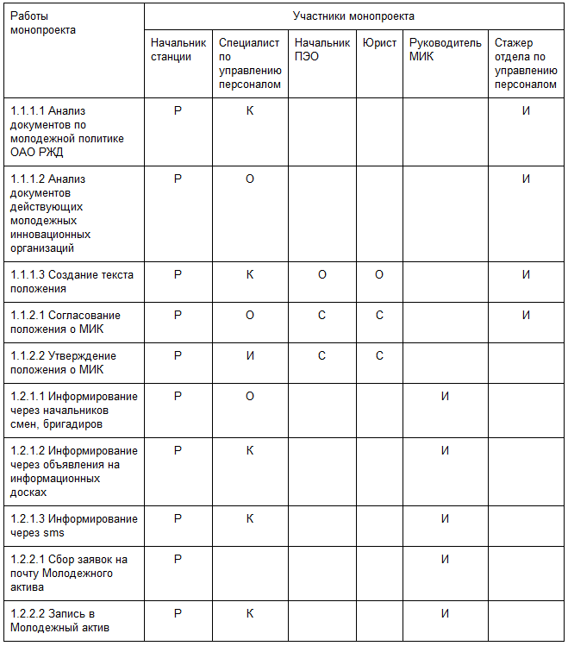
Расширенная команда– более обширная, чем основная группа, объединяет специалистов и организации, оказывающих содействие членам основной группы, но не участвующих напрямую в осуществлении проекта и достижении его целей – для этой команды строится реестр участников проекта на основе выполняемых ими ролей.
Члены расширенной команды проекта выполняют следующие роли:
- менеджер проекта назначается исполняющей организацией для достижения целей проекта. Менеджер проекта должен быть способен понимать проект до мелочей, но при этом управлять им, исходя из комплексного видения проекта. Являясь лицом, несущим ответственность за успех проекта, менеджер проекта руководит всеми аспектами проекта, включая, среди прочего: разработку плана управления проектом и всех сопутствующих составляющих планов; обеспечение надлежащего выполнения проекта с точки зрения сроков и бюджета; обнаружение, наблюдение и реагирование на возникающие риски; предоставление своевременной и точной отчетности по системе показателей проекта;
- команда проекта состоит из менеджера проекта, команды управления проектом и остальных членов команды, которые выполняют работу, но не обязательно участвуют в управлении проектом. Данная команда состоит из представителей различных групп, обладающих знаниями в конкретной предметной области или набором конкретных навыков и выполняющих работу по проекту;
- участники команды проекта (персонал проекта – члены команды, которые непосредственно выполняют работы по проекту);
- консультанты (поддерживающие эксперты) – выполняют действия, необходимые для разработки или исполнения плана управления проектом. Это может включать в себя заключение договоров, управление финансами, логистику, юридическую поддержку, безопасность, разработку, тестирование или контроль качества. В зависимости от размера проекта и уровня необходимой поддержки, поддерживающие эксперты могут работать полный рабочий день или просто участвовать в команде, когда требуются их определенные навыки;
- функциональные руководители являются ключевыми лицами, играющими руководящую роль в рамках административной или функциональной области предприятия, такой как отдел кадров, финансовый отдел, бухгалтерия или отдел поставок. Им выделяется собственный постоянный персонал для выполнения текущих работ, и они имеют четкие указания управлять всеми задачами в рамках своей функциональной области ответственности. Функциональный руководитель может предоставлять экспертную помощь в предметной области, или его функцией может являться предоставление услуг для проекта;
- продавцы, также называемые агентами, поставщиками или подрядчиками, – это сторонние компании, заключившие договор на предоставление компонентов или услуг, необходимых для проекта;
- деловые партнеры также являются сторонними компаниями, но они имеют с предприятием особую связь, иногда приобретенную посредством процедуры сертификации. Деловые партнеры предоставляют специализированную экспертную помощь или играют отведенную им роль, например, осуществляют установку, настройку в соответствии с требованиями пользователя, обучение или поддержку.
На этапе планирования для каждой роли должен быть определен список навыков, необходимых членам команды проекта. Для разработки списка рекомендуется использовать реестр навыков - список категорий и компонентов навыков для определенного класса команды исполнителей проекта.
Для обеспечения анализа совокупностей навыков компоненты группируются в четыре категории: технические навыки, административные, навыки межличностного общения, стратегические навыки. Для каждого навыка отмечаются рейтинг критичности и рейтинг способностей. Для оценки рейтинга принято использовать 4-балльную шкалу.
Таблица 2. Шкала рейтингов критичности и способностей
Рейтинг | Критичность | Квалификация
1 | Неважно/Маловажно | Отсутствие навыков/слабые навыки
2 | Важно | Базовые навыки
3 | Очень важно | Высокая квалификация
4 | Критично для успеха проекта | Уникальная квалификация

Таблица 3 Реестр навыков для команды исполнителей проекта
Категории и компоненты навыков
Технические навыки  Умение управлять проектом и его технологией  Оказание помощи в разрешении проблем проекта  Взаимодействие с техническим персоналом  Участие в достижении компромиссов  Понимание тенденций  Понимание основных задач маркетинга  Наличие навыков системного анализа | Навыки межличностного общения и лидерства  Оказание помощи в решении проблем  Построение многофункциональной команды  Определение целей  Получение поддержки высшего руководства  Мотивация членов команды  Управление конфликтами
Административные навыки  Привлечение уникальных специалистов  Навыки эффективного общения  Умение делегировать полномочия  Ведение переговоров с целью обеспечения ресурсами  Календарное планирование  Понимание политик и рабочих процедур  Сотрудничество с другими проектными командами | Стратегические навыки  Стратегическое планирование  Принятие стратегических решений  Умение работать в условиях риска  Умение лидировать

Для закрепления участников в проектном менеджменте также разрабатывают реестр участников монопроекта, включающий в себя следующую информацию: Ф.И.О. участника, наименование организации (при необходимости); должность участника; роль в проекте; властные полномочия; контактная информация. Пример реестра участников монопроекта приведен в табл. 3.

Таблица 4 – Реестр участников монопроекта по вовлечению молодых специалистов в деятельность ж/д станции
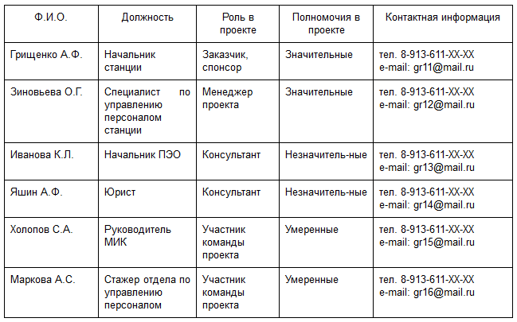

Заинтересованные стороны– люди и организации, оказывающие влияние на членов основной и расширенной команд и на ход работ по проекту, но не вступающие с ними в прямое сотрудничество. Как правило, к ним относятся заказчики/пользователи и спонсоры.
Заказчик/пользователь– это лицо или организация, которые будут пользоваться продуктом, услугой или результатом проекта. Заказчики/пользователи могут быть внутренними и/или внешними по отношению к исполняющей организации, также может существовать несколько уровней заказчиков.
Спонсор – это лицо или группа лиц, которые предоставляют финансовые ресурсы (наличными или в любом другом виде) для проекта. Когда впервые возникает замысел проекта, спонсор поддерживает его. Спонсор сопровождает проект на протяжении процесса вхождения в контакт и отбора до получения официального одобрения и играет важную роль в разработке первоначального содержания и устава.

Контрольные вопросы:
- Дайте определение понятиям: планирование человеческих ресурсов, роль в проекте, полномочия, ответственность, квалификация.
- Назовите ключевые роли со стороны заказчика и со стороны исполнителя?
- Что представляет собой матрица ответственности, правила ее построения?
- Что такое реестр навыков? С какой целью создается?

Практическая работа №8
Защита проекта. Презентация проектной документации

Цель работы: Научиться формировать отчетную документацию по результатам выполненных работ
В результате выполнения практических заданий обучающийся должен иметь практический опыт:
- использования инструментальных средств обработки информации;
- формирования отчетной документации по результатам работ;
- использования стандартов при оформлении программной документации;
В результате выполнения практических заданий обучающийся должен уметь:
- осуществлять математическую и информационную постановку задач по обработке информации,
- создавать проект по разработке приложения и формулировать его задачи, выполнять управление проектом с использованием инструментальных средств;
В результате выполнения практических заданий обучающийся должен знать:
- основные процессы управления проектом разработки.

Задание для практической работы:
- Изучить теоретическую часть
- Выполнить практическую часть
- Ответить на контрольные вопросы
- Оформить отчет.

ТЕОРЕТИЧЕСКАЯ ЧАСТЬ
Со времени рыночных реформ 90-х гг. под «презентацией» стали понимать некое торжественное представление товара, услуги, предприятия перед аудиторией. Данное определение точно, но не отображает всей полноты термина.
Благодаря «публичному выступлению» (наш аналог термина «презентация») выступающий получает отличную возможность привлечь и удержать внимание слушателей во время представления для них тех или иных товаров. Презентировать можно почти все, по этой причине такое представление очень актуально в сфере продаж.
- Эффектная презентация аналитической информации
4 основных принципа при построении презентации:
- Создание возрастающего интереса
Позвольте людям смотреть на данные легко, изменяйте виды данных от простого к сложному, каждым щелчком мыши наращивая картинку. Начните с простого, и шаг за шагом добавляйте все больше информации на график.
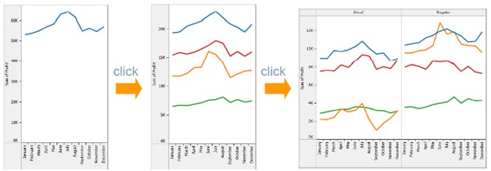
Помните, нет никакого единственно верного представления для всех задач и всех данных. Позвольте пользователю непосредственно взаимодействовать с данными в ходе изучения Вашей работы.
- Выразительность
Создавайте эффективные виды данных:
– Сообщайте все соответствующие данные
– Сообщайте только данные
– Усиливайте зрительную систему восприятия информации
– Делайте визуализацию понятной
Для отображения изменений во времени используйте линейчатые диаграммы. Учитывайте способности человека зрительно воспринимать информацию, усиливайте визуальный эффект.
- Эффективные цвета
1. Рекомендуется нецифровые данные отображать разными цветами:
2. Цифровые данные отображать одним цветом, но с разной степенью насыщенности, в зависимости от величины:
3. Не рекомендуется использовать одновременно более 20 цветов.
4. Используйте такие цвета, которые люди могут легко назвать, например: «Вот тот рыжий угол…»
- Простота
Будьте легки и просты в представлении данных.
Не используйте дополнительные эффекты «для красоты», такие как отражение света, прозрачность, 3D-эффект, сетка на графике и т.д. Это не несет в себе никакой дополнительной информации. Используйте ограниченное число измерений при отражении информации.
Фокусируйтесь на нужной информации. Слишком много деталей рассеивает внимание и не позволяет сосредоточиться на главном. Делайте аннотации, но оставайтесь в фокусе рассматриваемой проблемы.

Внешний вид докладчика
Костюм – не постоянная, а переменная, по сравнению с ростом, телосложением и другими человеческими характеристиками, константа. Знание о том, какое место занимает тот или иной человек, определяет характер взаимодействия с ним других людей и линию поведения самого этого индивида. По этой причине все мы при помощи внешних средств как-то выделяем себя из общего числа
Как правило, богато выглядящий деловой костюм на ораторе у одной категории слушателей вызовет восхищение, а у другой – раздражение по отношению к более обеспеченному человеку. Личностные качества в такой ситуации приписываются тому или иному индивиду вне зависимости от их наличия или отсутствия. Оценка человека в костюме – оценка костюма, но не человека, имеющего свои психологические характеристики.
Благодаря исследованиям ученых выяснилось, что наиболее сильный эффект (уважение и доверие к человеку) вызывает обыкновенный строгий деловой костюм. Вид этот предмет одежды, индивид неосознанно делает заключение – «Этот человек настроен на серьезный лад». В соответствии с таким выводом индивид и будет обращаться к человеку в костюме.
Подбирая костюм для презентации необходимо помнить также о его цвете. Яркие цвета могут раздражать публику. К тому же выступающему необходимо сконцентрировать людей на предмете выступления, а не только на своей персоне, одетой в кричаще розовый пиджак с желтыми вставками. Конечно, начало выступления должно намекнуть на интересное его продолжение. Однако главная задача в этот временной промежуток – понравиться слушателю. Одежда в этом смысле слова – один из важнейших помощников для оратора, позволяющий продвигать себя и свои идеи, а также управлять первым впечатлением, создающимся у публики. Спортивная одежда у мужчин и женская одежда, вызывающа эротические фантазии, нежелательна для проведения презентаций. Причина – опять же отвлечение внимания слушателя от сути выступления. Деловой костюм все-таки больше всего актуален для гардероба презентатора. Оратору стоит запомнить, что внешний вид – это проверка на доверие. Последнее имеет две ипостаси: оно бывает интуитивное и на основе опыта. Первый вид доверия возникает сам собой, только в ситуации «здесь и сейчас» и в качестве оснований имеет ряд человеческих стереотипов.
Существуют несколько моментов, помогающих оратору добиться доверия публики при помощи манипуляций с внешним видом. Например, любопытство может подвигнуть слушателя рассмотреть драгоценности, одетые на презентаторе. По этой причине нужно соблюдать правило меры, т. е. аксессуары одевать, помогающие концентрироваться на речи выступающего, а не отвлекающие от нее. Необходимо отказаться от ярких, блестящих, крупных или громко звенящих украшений. Оратору стоит обратить внимание также на «крайние» области одежды, т. е. на самую верхнюю и нижнюю части своего внешнего вида. Чистота и качество ботинок, а также характер прически более, чем другие точки, привлекают внимание аудитории к себе. Это доказанный психологами «эффект края».
Чуть более элегантная, чем у аудитории, одежда покажет, что оратор уважает своих слушателей. Не нужно подавлять их богатством костюма или вызывать неловкость его неряшливостью. Необходимо все лишь чуточку походить на свою аудиторию внешне, а остальное будет получаться само собой.

- Выступление докладчика
Нужно иметь интересные мысли. Это 80% успеха. Гораздо проще сделать классное выступление, если вам есть что донести до публики. И точка. Если нечего сказать, откажитесь от выступления. Если не хотите отказываться, проведите исследования по теме и найдите, что интересного можно сказать.
Не пытайтесь ничего продать. Искусство доклада на конференции или другом мероприятии — это развлечь аудиторию и поведать ей о чем-то. Редко когда это еще и возможность продвинуть продукт. Если люди подумают, что им что-то продают — это худший из возможных эффектов вашего выступления.
Сделайте начало особенным. Больше всего помогает в публичных выступлениях такой прием: сделать индивидуальными, особенными первые три-пять минут своей речи. Это показывает, что проделана домашняя работа и предприняты усилия, чтобы составить речь, которая станет для слушателей ценным и нестандартным переживанием. Старайтесь найти какой-то личный подход к аудитории.
Сосредоточьтесь на развлекательной части. Цель выступления — развлечь людей. Если их удалось развлечь, можно попутно подбросить им несколько кусочков информации. Но если речь скучная, никакой объем информации не сделает ее прекрасной.
Не принижайте конкурентов. В публичных выступлениях не критикуйте конкурентов, потому что это показывает, что вы пользуетесь несправедливым преимуществом — у вас уже есть внимание аудитории. И это не вы оказываете слушателям услугу. Это они оказывают вам услугу, слушая вас, поэтому не принижайте и себя, пытаясь облить грязью конкурентов в этот момент.
Рассказывайте истории. Лучший способ расслабиться во время выступления — это рассказывать истории. О себе. О чем-то, о чем вы прочитали недавно. Когда вы рассказываете историю, вы теряете себя в ней. И вы уже не «выступаете с речью». Вы ведете беседу. Хорошие ораторы хорошо рассказывают истории; отличные ораторы рассказывают истории, которые подкрепляют их идею.
Наладьте контакт с аудиторией. Как думаете, хочет аудитория, чтобы ваше выступление прошло хорошо? Конечно, хочет. Они не хотят, чтобы вы потерпели поражение — зачем им тогда собираться и тратить время на вас? А чтобы повысить заинтересованность аудитории в вашем успехе, пообщайтесь со слушателями до выступления. Поговорите с людьми. Дайте им наладить контакт с вами. Особенно хорошо, чтобы это были люди, которые сидят в первых рядах: тогда, выйдя на сцену, вы увидите эти дружелюбные лица. Ваша уверенность в себе вырастет, вы расслабитесь — и вы выступите прекрасно.
Выступайте в начале мероприятия. Если у вас, конечно, есть выбор. В начале мероприятия аудитория более свежая, они более склонны слушать вас, смеяться над вашими шутками, следовать за сюжетами ваших историй. На третий день трехдневной конференции аудитория устает, слушателей становится меньше, и думают они уже о том, как бы поехать домой. Выступить с хорошей речью и так трудно — так зачем же еще осложнять себе жизнь?
Попросите выделить небольшой зал. Тоже при возможности. Если вы оказались в большом зале, попросите рассадить людей, как в классе — со столами и стульями, — а не как в театре. Зал, набитый людьми — более эмоциональный зал. Лучше, когда 200 человек сидят в зале, рассчитанном на 200 человек, чем когда 500 человек сидят в зале на 1000 человек.
Практикуйтесь и говорите постоянно. Это очевидно, но все равно важно. Нужно выступить с речью хотя бы двадцать раз, чтобы научиться хорошо ее произносить. Первые девятнадцать выступлений могут быть перед вашей собакой, но они так или иначе необходимы. Как сказал скрипач Яша Хейфец, «если я не практикуюсь один день, я чувствую это. Если я не практикуюсь два дня, мои критики чувствуют это. Если я не практикуюсь три дня, все знают это».

ПРАКТИЧЕСКАЯ ЧАСТЬ

- Подготовьте паспорт, план управления проектом к сдаче. Каждый документ должен быть оформлен в отдельный файл. (ПЗ № 2, ПЗ № 4)
- Подготовьте презентацию проекта. Проверьте наличие основных пунктов. (ПЗ № 5)
- Подготовьте доклад проекта (см. Приложение 1.)
- Подготовьте список предполагаемых вопросов. Прорепетируйте защиту, ответьте на вопросы.
- Представьте перед группой свой проект.

ПРИЛОЖЕНИЕ 1
СЛАЙД 1
Добрый день!
Представляю вашему вниманию проект «ОРГАНИЗАЦИЯ ФОРУМА НАРОДНОГО ТВОРЧЕСТВА, СЕМЕЙНЫХ ЦЕННОСТЕЙ И КУЛЬТУРЫ «ОСКОЛЕЦ».
СЛАЙД 2
Жизнь человека неразрывно связана с семьёй. Именно там происходит становление и реализация личности. Понятие счастья почти каждый человек связывает, прежде всего, с семьей: счастлив тот, кто счастлив в своем доме.
В настоящее время родительская семья находится в стадии отчуждения, что приводит к потере связи между поколениями. В подавляющем большинстве искусство, окружающее человека, - массовое западное, а не отечественное. Такая ситуация представляет серьезную опасность нивелирования национального своеобразия культуры. Закономерно, российская культура позиционируется, прежде всего, через русскую с учетом диалога культур разных народов страны.
СЛАЙД 3
Проект организации Форума народного творчества, семейных ценностей и культуры «ОСКОЛЕЦ» направлен на формирование ценностей семьи: любовь, верность, взаимное уважение, дружба, согласие, забота о детях.
Целью проекта является организация и проведение ФОРУМА НАРОДНОГО ТВОРЧЕСТВА, СЕМЕЙНЫХ ЦЕННОСТЕЙ И КУЛЬТУРЫ «ОСКОЛЕЦ» на территории хутора Чумаки с привлечением более 1000 представителей общественных организаций, творческих коллективов, молодых семей, учащихся образовательных учреждений к 08 июля 2015 года – Дню семьи, любви и верности.
Для достижения цели планируется организация работы пяти площадок по направлениям: «Литературная мастерская», «Выставка мастеров народного творчества», «Историческая реконструкция», «Спортивные соревнования среди молодых семей», «Фестиваль народного творчества и культуры».
Результатом проекта является вовлечение не менее 1000 участников в мероприятия Форума.
К результату проекта поставлено требование наличия культурно-образовательной Программы Проекта.
Пользователем результата проекта является население Старооскольского городского округа.
СЛАЙД 4
Основание для открытия проекта представлено на слайде.
СЛАЙД 5
В рамках проведения Форума планируется работа 5 площадок по числу направлений.
Участники «Литературной мастерской» представят свои произведения на выставке-продаже, проведут поэтическое ристалище - состязание поэтов и бардов.
«Выставка мастеров народного творчества» в своей экспозиции покажет достижения мастеров традиционных ремёсел и народных промыслов. Художники боди-арта и мастера традиционных ремёсел и народных промыслов проведут мастер-классы.
«Историческую реконструкцию» представят коллективы, которые покажут фрагменты традиционных праздников народного календаря, обычаев, обрядов, игр, спортивных состязаний и боёв.
Для молодых семей с детьми пройдут «Спортивные соревнования», в которых участники должны будут показать единство и взаимовыручку команды.
На площадке «Фестиваля народного творчества и культуры» представят свои номера вокальные коллективы, исполняющие народную музыку: хоры и ансамбли, хореографические коллективы с исполнением русских народных танцев, инструментальные коллективы: оркестры и ансамбли с исполнением народной музыки.
Формы деятельности творческих площадок Форума выполняют информационно-просветительскую, коммуникативную и воспитательную функции, благодаря которым формируется положительный облик организации семейных взаимоотношений в деятельности.
СЛАЙД 6
Работы по реализации проекта разделены на 3 этапа. Подготовительный включает в себя формирование организационного комитета, разработку и утверждение программы и Положения о проведении Форума, а также разработку и подготовку плана информационного сопровождения проекта.
СЛАЙД 7
На организационном этапе разрабатывается и утверждается программа площадок народного творчества и культуры, проводится расширенная информационная компания и формируется список участников Форума.
СЛАЙД 8
Заключительный этап предполагает проведение Форума «ОСКОЛЕЦ», подготовку презентации и итогового отчета о реализации проекта.
СЛАЙД 9
К рискам проекта относятся неблагоприятные погодные условия при проведении Форума, низкая мотивация молодёжи к участию в проекте, недостаточное количество организаторов площадок.
Проект не имеет бюджетных финансовых затрат.
СЛАЙД 10
Показателем социальной эффективности проекта является охват населения не менее 1000 участников форума.
СЛАЙД 11
Команда проекта представлена на слайде, в рабочую группу включены представители управлений по делам молодежи, образования, социальной защиты населения, ЗАГС администрации Старооскольского городского округа, …
СЛАЙД 12
МАУ «Центр молодежных инициатив», МУК «Старооскольский краеведческий музей», МУК «Старооскольский Дом ремесел», а также представители общественных организаций и творческих коллективов.
Проект «ОРГАНИЗАЦИЯ ФОРУМА НАРОДНОГО ТВОРЧЕСТВА, СЕМЕЙНЫХ ЦЕННОСТЕЙ И КУЛЬТУРЫ «ОСКОЛЕЦ» вовлекает молодежь в изучение историко-культурного наследия Старооскольского городского округа, способствует формированию семейных ценностей и укреплению института семьи и семейных отношений.
СЛАЙД 13
Спасибо за внимание!

Список использованных источников

Основные источники:
- Емельянова Н.З., Партыка Т.Л., Попов И.И. Проектирование информационных систем: учебное пособие/ Н.З. Емельянова, Т.Л. Партыка, И.И. Попов - М.:ФОРУМ, ИНФРА-М, 2014. -432 с.: ил. – (Профессиональное образование)
Дополнительные источники:
- Руководство к cводу знаний по управлению проектами (Руководство PMBOK®) – Пятое издание,. Project Management Institute, 2013. – 586 с.
- Балашов, А. И. Управление проектами: учебник для бакалавров / А. И. Балашов, Е. М. Рогова, М. В. Тихонова, Е. А. Ткаченко; под ред. Е. М. Роговой. — М. : Издательство Юрай, 2013. — 383 с. — Серия : Бакалавр. Базовый курс.
- Светлов Н.М., Светлова Г.Н. Информационные технологии управления проектами: Учеб. пособие. М., ФГОУ ВПО РГАУ–МСХА им. К.А. Тимирязева, 2007. — 144 с.
- Осетрова И.С. Управление проектами в Microsoft Project 2010- СПб: НИУ ИТМО, 2013. – 69 с.

Интернет-источники:
- Волкова В.Н. теория информационных процессов и систем: [Электронный ресурс] // Волкова В.Н. Теория информационных процессов и систем, 2014: http://elib.spbstu.ru/dl/2/4712.pdf

Учебное издание

Ольга Игоревна Назарова
Олеся Александровна Божкова

Управление проектами

Учебное пособие для студентов специальности
09.02.04 – Информационные системы (по отраслям)

Технический редактор: Иванова Н.И.
Компьютерная верстка: Назарова О.И.
Подписано к печати ______________Бумага для множительной техники
Формат _________Усл.печ.лист._________Тираж________экз. Заказ__________

Отпечатано с авторского оригинала в отделе оперативной печати
Старооскольского технологического института.
Старый Оскол, микрорайон Макаренко, 40.

